Утвержден и введен в действие

Приказом Министерства строительства

и жилищно-коммунального хозяйства

Российской Федерации

от 30 октября 2017 г. N 1490/пр

СВОД ПРАВИЛ

ЗДАНИЯ И СООРУЖЕНИЯ.

ПРАВИЛА ОБСЛЕДОВАНИЯ ПОСЛЕ ПОЖАРА

Buildings and structures.

Rules of inspection after the fire

СП 329.1325800.2017

Дата введения

1 мая 2018 года

Предисловие

Сведения о своде правил

1 ИСПОЛНИТЕЛИ: АО "НИЦ "Строительство" - Научно-исследовательский, проектно-конструкторский и технологический институт бетона и железобетона им. А.А. Гвоздева (НИИЖБ им. А.А. Гвоздева)

2 ВНЕСЕН Техническим комитетом по стандартизации ТК 465 "Строительство"

3 ПОДГОТОВЛЕН к утверждению Департаментом министерства и жилищно-коммунального хозяйства Российской Федерации (Минстрой России)

4 УТВЕРЖДЕН приказом Министерства строительства и жилищно-коммунального хозяйства Российской Федерации от 30 октября 2017 г. N 1490/пр и введен в действие с 01 мая 2018 г.

5 ЗАРЕГИСТРИРОВАН Федеральным агентством по техническому регулированию и метрологии (Росстандарт)

6 ВВЕДЕН ВПЕРВЫЕ

В случае пересмотра (замены) или отмены настоящего свода правил соответствующее уведомление будет опубликовано в установленном порядке. Соответствующая информация, уведомление и тексты размещаются также в информационной системе общего пользования - на официальном сайте разработчика (Минстрой России) в сети Интернет

ВВЕДЕНИЕ

Настоящий свод правил разработан с учетом обязательных требований, установленных в Федеральных законах от 29 июня 2015 г. N 162-ФЗ "О стандартизации в Российской Федерации", от 30 декабря 2009 г. N 384-ФЗ "Технический регламент о безопасности зданий и сооружений".

Свод правил разработан АО "НИЦ "Строительство" - НИИЖБ им. А.А. Гвоздева (руководитель работы - канд. техн. наук И.С. Кузнецова; исполнители: млад. науч. сотр. В.Г. Рябченкова; ведущие инженеры: Ю.С. Рянзина, М.П. Корнюшина).

1. ОБЛАСТЬ ПРИМЕНЕНИЯ

1.1 Настоящий свод правил распространяется на здания и сооружения, поврежденные пожаром, а также на инженерные работы по обследованию после пожара строительных конструкций зданий и сооружений различного назначения.

Свод правил устанавливает последовательность и состав инженерных работ по обследованию после пожара строительных конструкций зданий и сооружений, устанавливает требования к методам и критериям оценки технического состояния, выполнению поверочных расчетов и выбору методов усиления поврежденных пожаром строительных конструкций. В своде правил учитывается специфика кратковременного высокотемпературного воздействия пожара на строительные материалы и конструкции.

Свод правил не распространяется на технологические и эксплуатационные температурные воздействия.

2. НОРМАТИВНЫЕ ССЫЛКИ

В настоящем своде правил использованы нормативные ссылки на следующие документы:

ГОСТ 535-2005 Прокат сортовой и фасонный из стали углеродистой обыкновенного качества. Общие технические условия

ГОСТ 1497-84 (ИСО 6892-84) Металлы. Методы испытаний на растяжение

ГОСТ 5781-82 Сталь горячекатаная для армирования железобетонных конструкций. Технические условия

ГОСТ 5802-86 Растворы строительные. Методы испытаний

ГОСТ 6727-80 Проволока из низкоуглеродистой стали холоднотянутая для армирования железобетонных конструкций. Технические условия

ГОСТ 8462-85 Материалы стеновые. Методы определения пределов прочности при сжатии и изгибе

ГОСТ 10884-94 Сталь арматурная термомеханически упрочненная для железобетонных конструкций. Технические условия

ГОСТ 10922-2012 Арматурные и закладные изделия сварные, соединения сварные арматуры и закладных изделий железобетонных конструкций. Общие технические условия

ГОСТ 12004-81 Сталь арматурная. Методы испытания на растяжение

ГОСТ 15613.2-77 Древесина клееная массивная. Метод определения предела прочности клеевого соединения при раскалывании

ГОСТ 15613.5-79 Древесина клееная массивная. Метод определения предела прочности зубчатых клеевых соединений при растяжении

ГОСТ 16483.0-89 (ИСО 3129-75) Древесина. Общие требования к физико-механическим испытаниям

ГОСТ 16483.3-84 Древесина. Метод определения предела прочности при статическом изгибе

ГОСТ 16483.5-73 Древесина. Методы определения предела прочности при скалывании вдоль волокон

ГОСТ 16483.10-73 Методы определения предела прочности при сжатии вдоль волокон

ГОСТ 17624-2012 Бетоны. Ультразвуковой метод определения прочности

ГОСТ 18105-2010 Бетоны. Правила контроля и оценки прочности

ГОСТ 22690-2015 Бетоны. Определение прочности механическими методами неразрушающего контроля

ГОСТ 28570-90 Бетоны. Методы определения прочности по образцам, отобранным из конструкций

ГОСТ 30247.0-94 (ИСО 834-75) Конструкции строительные. Методы испытаний на огнестойкость. Общие требования

ГОСТ 30247.1-94 (ИСО 834-75) Конструкции строительные. Методы испытаний на огнестойкость. Несущие и ограждающие конструкции

ГОСТ 30415-96 Сталь. Неразрушающий контроль механических свойств и микроструктуры металлопродукции магнитным методом

ГОСТ 31937-2011 Здания и сооружения. Правила обследования и мониторинга технического состояния

ГОСТ 33120-2014 Конструкции деревянные клееные. Методы определения прочности клеевых соединений

ГОСТ Р 52544-2006 Прокат арматурный свариваемый периодического профиля классов A500C и B500C для армирования железобетонных конструкций. Технические условия

ГОСТ Р 54081-2010 (МЭК 60721-2-8:1994) Воздействие природных внешних условий на технические изделия. Общая характеристика. Пожар

ГОСТ Р 56542-2015 Контроль неразрушающий. Классификация видов и методов

ГОСТ Р ЕН 1363-2-2014 Конструкции строительные. Испытания на огнестойкость. Часть 2. Альтернативные и дополнительные методы

СП 12.13130.2009 Определение категорий помещений, зданий и наружных установок по взрывопожарной и пожарной опасности (с изменением N 1)

СП 15.13330.2012 "СНиП II-22-81* Каменные и армокаменные конструкции" (с изменениями N 1, N 2)

|  |
| --- |
| Примечание:  В официальном тексте документа, видимо, допущена опечатка: свод правил "СНиП II-23-81* Стальные конструкции" имеет номер СП 16.13330.2017, а не СП 16.133330.2017. |

СП 16.133330.2017 "СНиП II-23-81* Стальные конструкции"

|  |
| --- |
| Примечание:  В официальном тексте документа, видимо, допущена опечатка: свод правил "СНиП 2.03.11-85 Защита строительных конструкций от коррозии" имеет номер СП 28.13330.2017, а не СП 28.133330.2017. |

СП 28.133330.2017 "СНиП 2.03.11-85 Защита строительных конструкций от коррозии"

СП 63.13330.2012 "СНиП 52-01-2003 Бетонные и железобетонные конструкции. Основные положения" (с изменениями N 1, N 2)

СП 64.13330.2017 "СНиП II-25-80 Деревянные конструкции"

СП 72.13330.2016 "СНиП 3.04.03-85 Защита строительных конструкций и сооружений от коррозии"

СП 246.1325800.2016 Положение об авторском надзоре за строительством зданий и сооружений

Примечание - При пользовании настоящим сводом правил целесообразно проверить действие ссылочных документов в информационной системе общего пользования - на официальном сайте федерального органа исполнительной власти в сфере стандартизации в сети Интернет или по ежегодному информационному указателю "Национальные стандарты", который опубликован по состоянию на 1 января текущего года, и по выпускам ежемесячного информационного указателя "Национальные стандарты" за текущий год. Если заменен ссылочный документ, на который дана недатированная ссылка, то рекомендуется использовать действующую версию этого документа с учетом всех внесенных в данную версию изменений. Если заменен ссылочный документ, на который дана датированная ссылка, то рекомендуется использовать версию этого документа с указанным выше годом утверждения (принятия). Если после утверждения настоящего свода правил в ссылочный документ, на который дана датированная ссылка, внесено изменение, затрагивающее положение на которое дана ссылка, то это положение рекомендуется применять без учета данного изменения. Если ссылочный документ отменен без замены, то положение, в котором дана ссылка на него, рекомендуется применять в части, не затрагивающей эту ссылку. Сведения о действии сводов правил целесообразно проверить в Федеральном информационном фонде стандартов.

3. ТЕРМИНЫ И ОПРЕДЕЛЕНИЯ

В настоящем своде правил применены следующие термины с соответствующими определениями:

3.1

|  |
| --- |
| Примечание:  В официальном тексте документа, видимо, допущена опечатка: имеется в виду статья 2 документа, нормативная ссылка на который приведена в пункте [3] Библиографии, а не в пункте [1]. |

|  |
| --- |
| авария: Опасное техногенное происшествие, создающее на объекте, определенной территории или акватории угрозу жизни и здоровью людей и приводящее к разрушению или повреждению зданий, сооружений, оборудования и транспортных средств, нарушению производственного или транспортного процесса, нанесению ущерба окружающей среде.  [1, статья 2] |

3.2 высокотемпературное воздействие пожара: Воздействие температур свыше 200 °C на строительные конструкции при пожаре, при котором возникают температурные напряжения, могут меняться физико-механические и упругопластические свойства материалов конструкций и уменьшаться работоспособное сечение элемента.

3.3 горючие вещества и материалы: Вещества и материалы, способные самовозгораться, а также возгораться под воздействием источника зажигания и самостоятельно гореть после его удаления.

3.4 деструктивный слой бетона: Поврежденный пожаром, ослабленный слой бетона, легко удаляемый при простукивании поверхностей железобетонных конструкций молотком (вручную, без применения электроинструментов).

Примечание - При визуальном осмотре кернов, извлеченных из поврежденных пожаром конструкций, в структуре такого бетона обнаруживаются изменения.

3.5 зона горения: Часть пространства, в котором расположены горючие материалы и вещества и где происходит их непосредственное горение.

3.6 зона задымления: Часть пространства, примыкающего к зоне горения, заполненного дымом и продуктами термического разложения.

3.7 зона пожара: Территория, на которой существует угроза причинения вреда жизни и здоровью граждан, имуществу физических и юридических лиц в результате воздействия опасных факторов пожара и (или) осуществляются действия по тушению пожара и проведению аварийно-спасательных работ, связанных с тушением пожара.

3.8 зона теплового воздействия: Часть пространства, окружающего зону горения.

Примечание - Тепловое воздействие изменяет состояние веществ и материалов, подготавливая их к горению.

3.9

|  |
| --- |
| источник зажигания: Средство энергетического воздействия, инициирующее возникновение горения.  [2, статья 2, пункт 10] |

3.10

|  |
| --- |
| локальный пожар: Пожар в помещении, развивающийся на площади, намного меньше площади помещения в целом; пожар характеризуется наличием зоны раздела между горячими газами, состоящими из продуктов горения, и холодным воздухом окружающей среды (наличием значительных градиентов значений теплофизических параметров горючих газов).  [ГОСТ Р 54081-2010, 3.13] |

3.11

|  |
| --- |
| объемный пожар: Пожар в помещении, развивающийся практически на всей площади помещения; пожар характеризуется отсутствием значительных различий между локальными и среднеобъемными значениями теплофизических параметров горячих газов, состоящих из продуктов горения.  [ГОСТ Р 54081-2010, 3.14] |

3.12 окалина: Высокотемпературный окисел, образуется на сталях обыкновенного качества (за время нагрева, характерное для среднего пожара) при температуре от 700 °C и выше.

Примечание - Рост толщины окалины происходит по параболическому закону: чем больше температура и длительность нагрева, тем она толще.

3.13

|  |
| --- |
| окислители: Вещества и материалы, обладающие способностью вступать в реакцию с горючими веществами, вызывая их горение, а также увеличивать его интенсивность.  [2, статья 2, пункт 16] |

3.14

|  |
| --- |
| очаг пожара: Место первоначального возникновения пожара.  [2, статья 2, пункт 18] |

3.15 пережог стали: Появление после длительного воздействия температуры около 1400 °C на поверхности стальных конструкций твердой и хрупкой пленки серо-синего или черного цвета, участков с губчатой структурой.

3.16 площадь пожара: Площадь проекции зоны горения на горизонтальную или вертикальную плоскость.

3.17

|  |
| --- |
| пожар: Неконтролируемое горение, причиняющее материальный ущерб, вред жизни и здоровью граждан, интересам общества и государства.  [3, глава 1, статья 1] |

3.18

|  |
| --- |
| пожарная нагрузка: Количество теплоты, которое может выделиться в помещение при пожаре.  [СП 12.13130-2009, 3.12] |

3.19 продолжительность пожара: Время с момента его возникновения до полного прекращения горения.

3.20 стандартный температурный режим: Режим изменения температуры во времени при испытании конструкций на огнестойкость, устанавливаемый стандартной зависимостью между температурой *T* и длительностью пожара *t*: *T* = 345 lg(8*t* + 1) + *T*0, где *T*0 - температура окружающей среды до пожара.

3.21 углеводородный пожар: Неконтролируемое горение, характеризующееся интенсивным повышением температуры и интенсивной скоростью распространения, развивающееся во времени и пространстве, причиняющее материальный ущерб, вред жизни и здоровью граждан, интересам общества и государства.

Принятые сокращения

УЗК: ультразвуковые колебания,

СМР: строительно-монтажные работы,

НДС: напряженно-деформированное состояние,

МК: металлические конструкции.

4. ОРГАНИЗАЦИЯ КОМПЛЕКСА РАБОТ ПО УСТРАНЕНИЮ ПОСЛЕДСТВИЙ

ВОЗДЕЙСТВИЯ ПОЖАРА НА СТРОИТЕЛЬНЫЕ КОНСТРУКЦИИ

ЗДАНИЙ И СООРУЖЕНИЙ. ОСНОВНЫЕ ПОЛОЖЕНИЯ

4.1 Свод правил предназначен для инженерных работников специализированных организаций, занимающихся обследованием технического состояния строительных конструкций зданий и сооружений, проектировщиков, а также для руководителей предприятий, к которым относятся здания и сооружения, где произошел пожар, а также работников органов, уполномоченных на осуществление государственного пожарного контроля (надзора).

4.2 В случае происшествия пожара в здании или сооружении (далее - здание), сразу после пожара руководитель предприятия должен назначить приказом местную комиссию для проведения предварительного обследования с целью организации работ по ликвидации последствий пожара, а также техническую комиссию для расследования причин возникновения пожара.

4.3 В местную комиссию должны быть включены: представитель администрации организации (председатель комиссии), представитель генподрядной и субподрядной организаций, эксплуатирующей организации, инженер-строитель, инженер по технике безопасности, электрик и специалист по газовому хозяйству [4].

Местная комиссия должна провести предварительное обследование здания, подвергшегося пожару, до начала работы технической комиссии по расследованию пожара.

4.4 В состав технической комиссии должен быть включен представитель инспекторской службы, ответственный за состояние пожарной безопасности объекта. Представители инспекции Госгортехнадзора России включаются в состав технической комиссии по их требованию [4].

При необходимости, расследование может проводиться с привлечением в состав технической комиссии специалистов (экспертов) заводов-изготовителей оборудования, проектных, конструкторских, научно-исследовательских и других компетентных организаций на договорной основе.

В случае повреждения или обрушения отдельного конструктивного элемента здания вследствие пожара, не сопровождающегося несчастным случаем, расследование причин пожара допускается проводить только местной комиссией.

4.5 Требования к регламенту работы, составу местной и технической комиссий, организации и проведению расследования причин возникновения пожара в здании, произошедшего в процессе строительства, реконструкции, расширения, капитального ремонта и эксплуатации, а также порядок передачи донесений, оформления и направления в соответствующие органы материалов по результатам расследования определяются по [4].

4.6 Предварительное обследование проводится местной комиссией с целью:

- выяснения возможности пребывания людей и выполнения технологического процесса в здании после пожара;

- выявления полностью или сильно разрушенных конструкций, а также опасных зон для пребывания людей;

- принятия решения о дальнейших мерах, направленных на ликвидацию последствий пожара собственными силами или с привлечением специализированных организаций для проведения инженерного обследования и разработки проекта восстановления поврежденных пожаром конструкций и здания в целом;

- сбора и подготовки необходимых исходных материалов для проведения детального инженерного обследования поврежденных пожаром конструкций;

- принятия мер по ограничению (запрещению) доступа людей в зону действия пожара, за исключением специалистов, участвующих в ликвидации последствий пожара, по мере необходимости;

- организации работ по устройству страховочных опор, подмостей, лестниц и освещения в зоне пожара для безопасного проведения инженерного обследования поврежденных конструкций.

4.7 В ходе предварительного обследования местной комиссии надлежит выполнить следующие действия:

- провести осмотр зоны пожара и здания после пожара в целом как снаружи, так и изнутри, в ходе которого необходимо оценить масштаб разрушений и повреждений, получить натурные данные о длительности и максимальной температуре пожара;

- провести осмотр обрушившихся (при их наличии) и поврежденных пожаром конструкций с фиксацией их положения на фотографиях, планах и разрезах здания;

- организовать мероприятия по предотвращению дальнейших разрушений поврежденного пожаром здания, обеспечению безопасного ведения работ при разборке или временном креплении (усилении) конструкций;

- принять меры по ограничению доступа людей в аварийные зоны после пожара;

- провести опрос свидетелей пожара с целью установления вероятных причин его возникновения.

4.8 По окончании работы, местная комиссия должна составить акт предварительного обследования здания после пожара с приложением к нему таблицы результатов предварительного обследования. Примерные формы акта предварительного обследования и таблицы результатов предварительного обследования приведены в приложении А.

4.9 В акте предварительного обследования здания после пожара должна содержаться следующая информация:

- краткое описание проектных конструктивных решений здания, подвергавшегося пожару (размеры в плане, высота, число этажей, конструкция, конструктивная схема, строительные материалы несущих и ограждающих основных конструкций);

- время обнаружения пожара, начало и продолжительность горения;

- сведения о средствах тушения пожара (из акта о пожаре от пожарников);

- зона распространения пожара и место нахождения очага пожара;

- сведения о пожарной нагрузке (что и где горело) и максимальной температуре в помещениях во время пожара;

- натурные данные о длительности и максимальной температуре воздействия пожара на строительные конструкции;

- перечень аварийных помещений и конструкций (этаж, привязка к осям на планах здания), которые необходимо немедленно оградить и в которые должен быть запрещен доступ людей в целях безопасности. При этом следует указать время окончания работ по устройству ограждения, ответственных, назначить охрану;

- выводы о необходимости (отсутствии необходимости) привлечения специализированных организаций или специалистов-экспертов для детального инженерного обследования;

- перечень работ, которые необходимо выполнить до прибытия специалистов-экспертов, включая перечень конструкций, которые необходимо демонтировать, разгрузить или временно усилить для обеспечения возможности безопасного проведения детального инженерного обследования (указать время окончания работ и ответственных);

- перечень мест, где необходимо устроить страховочные опоры (подпорки), подмости, поставить осветительную аппаратуру для выполнения детального инженерного обследования (указать время окончания работ и ответственных);

- вывод о состоянии электрической проводки, газовой и водопроводной сетей, о необходимости принятия дополнительных мер по технике безопасности, пожарной безопасности, санитарии и проведении противоаварийных работ.

К акту должна быть приложена схема зоны распространения пожара на планах и разрезах здания (сооружения) с указанием расположения очага пожара.

4.10 В таблице результатов предварительного обследования (приложение к акту) следует привести перечень помещений, относящихся к зоне пожара и подлежавших осмотру в процессе работы местной комиссии, указать их осевую и высотную привязки к планам и разрезам здания, наличие полностью или частично разрушенных во время пожара конструкций с краткой характеристикой разрушения, оценить возможность нахождения людей в обследованных помещениях.

4.11 Натурные данные о максимальной температуре в помещении во время пожара местная комиссия может получить на основании оценки косвенных признаков.

Косвенными признаками воздействия того или иного порядка температур в помещении при пожаре могут быть изменения внешнего вида и формы отдельных предметов, оставшихся после пожара (таблица В.1, приложение В), изменения состояния и цвета бетона (таблицы В.2, В.3), наличие оплавления материалов строительных конструкций (таблица В.4), изменение цвета стали (таблица В.5) или полимерных покрытий (таблица В.6) и другие признаки высокотемпературных воздействий (таблицы В.7 - В.12).

Возможна расчетная оценка средней температуры среды во время интенсивного горения при пожаре через коэффициенты проемности и пожарной нагрузки по методике приложения Г.

4.12 Натурные данные о длительности пожара местная комиссия может получить на основе опроса свидетелей пожара, протокола пожарной команды, а также по косвенным признакам (приложение В), в том числе путем изучения обгорелых кусков древесины (при их наличии после пожара) по методике, приведенной в 11.3.

4.13 Если после пожара присутствуют обрушения строительных конструкций или значительные повреждения целостности железобетонных конструкций в виде сколов бетона на глубину, превышающую толщину защитного слоя бетона, оголения и выхода из плоскости рабочей арматуры колонн, балок и плит, то местной комиссии следует принять решение о привлечении специализированной организации для оценки технического состояния железобетонных конструкций после пожара и ликвидации последствий пожара.

4.14 В случае, если по каким-либо причинам местная комиссия не может сделать однозначные выводы о безопасности технического состояния конструкций в помещении или здании после пожара, необходимо принять решение о проведении инженерного обследования строительных конструкций здания после пожара с привлечением специализированной организации.

При этом необходимо исключить пребывание людей в опасных зонах до прибытия специалистов-экспертов.

4.15 Для проведения инженерного обследования строительных конструкций здания после пожара должны привлекаться эксперты или представители специализированных организаций с опытом проведения экспертиз технического состояния строительных конструкций, в том числе после пожара, современной приборной базой и обладающие соответствующими разрешительными документами в части обследования зданий после пожара (свидетельства СРО, лицензии и т.п.).

4.16 По результатам инженерного обследования специализированная организация должна выдать заключение о состоянии строительных конструкций объекта после пожара с рекомендациями по их восстановлению для обеспечения возможности дальнейшей безопасной эксплуатации объекта.

4.17 Если по результатам заключения указана необходимость усиления поврежденных пожаром элементов и конструкций, то должен быть разработан проект восстановления (усиления) поврежденных конструкций здания с учетом рекомендаций, выданных в заключении.

Для разработки проекта восстановления поврежденных пожаром конструкций следует привлекать специализированные проектные организации или организацию, проводившую инженерное обследование объекта после пожара. Если пожар произошел в здании, находящемся в стадии строительства, то для разработки проекта его восстановления следует привлечь организацию - проектировщика объекта.

В любом случае, проект восстановления поврежденных пожаром конструкций должен быть согласован с организацией, проводившей инженерное обследование объекта после пожара.

Восстановительные СМР на объекте после пожара должны проводиться с обязательным участием авторского надзора в лице представителей организации-проектировщика и организации, проводившей инженерное обследование объекта после пожара. Акты приемки скрытых работ и ответственных конструкций должны быть подписаны представителями - участниками авторского надзора со стороны проектировщика и экспертов согласно СП 246.1325800.

4.18 При проведении предварительного и инженерного обследований, а также в процессе СМР при восстановлении объекта после пожара необходимо соблюдать правила техники безопасности и пожарной безопасности по положениям [5] - [7].

5. ЭТАПЫ ПРОВЕДЕНИЯ ИНЖЕНЕРНОГО ОБСЛЕДОВАНИЯ

ЗДАНИЙ И СООРУЖЕНИЙ ПОСЛЕ ПОЖАРА

5.1 Инженерное обследование строительных конструкций зданий и сооружений (далее - здания) после пожара должно выполняться специализированными организациями.

5.2 Цели инженерного обследования:

- оценка технического состояния строительных конструкций на основе визуального и инструментального обследований здания (сооружения) после пожара;

- разработка рекомендаций по восстановлению поврежденных пожаром строительных конструкций здания (сооружения).

5.3 Работы по инженерному обследованию строительных конструкций здания (сооружения) после пожара должны проводиться на основании технического задания, разработанного и утвержденного заказчиком и согласованного с исполнителем работ (специализированной организацией).

5.4 Инженерное обследование строительных конструкций, поврежденных пожаром, должно проводиться специалистами-экспертами непосредственно на объекте.

Если пожар носит локальный характер (локальный пожар), то инженерное обследование строительных конструкций проводится одноэтапно.

Если пожар носит объемный характер (объемный пожар), то инженерное обследование строительных конструкций следует проводить в три этапа, включающих:

1 - подготовительные работы к проведению инженерного обследования (с предварительным выездом специалистов на объект);

2 - визуальное обследование;

3 - детальное инструментальное обследование.

5.5 После завершения визуального и инструментального обследования на объекте должны проводиться камеральная обработка полученных результатов, лабораторные испытания прочностных свойств материалов (при необходимости), поверочные расчеты дефектных конструкций и анализ полученных результатов. С учетом полученных результатов разрабатываются принципиальные конструктивные решения по восстановлению поврежденных пожаром конструкций с целью обеспечения возможности дальнейшей безопасной эксплуатации здания (сооружения).

5.6 Итоговый документ инженерного обследования - заключение о техническом состоянии строительных конструкций здания (сооружения) после пожара, включающее рекомендации по восстановлению поврежденных пожаром строительных конструкций для обеспечения возможности дальнейшей безопасной эксплуатации объекта.

6. ПОДГОТОВИТЕЛЬНЫЕ РАБОТЫ К ИНЖЕНЕРНОМУ ОБСЛЕДОВАНИЮ

6.1 Подготовительные работы - первый этап инженерного обследования здания (сооружения) после пожара и включают:

- ознакомление с исходной технической документацией, представленной заказчиком;

- сбор сведений о пожаре;

- первичный общий осмотр строительных конструкций внутри и снаружи здания (сооружения) после пожара на предмет ознакомления с фактическими объемно-планировочными и конструктивными решениями, определения зон с различной степенью воздействия пожара на строительные конструкции (зонирование воздействия пожара);

- в зонах сильной и средней степеней повреждений строительных конструкций - планирование необходимых объемов контролируемых конструкций и методов оценки определяющих параметров состояния строительных конструкций (в условиях конкретного пожара) для последующего этапа детального инструментального обследования;

- оценку возможности доступа к поврежденным пожаром строительным конструкциям на объекте в ходе детального инструментального обследования;

- решение организационных вопросов, связанных с техническим обеспечением работ в ходе визуального и инструментального обследования (обеспечение доступа к конструкциям, освещение, электропитание для приборов и инструментов и пр.);

- согласование технического задания на проведение обследования здания после пожара.

6.2 На этапе подготовительных работ, в ходе ознакомления с исходной технической документацией, эксперту должен быть представлен следующий комплект документов:

- паспорт на здание (сооружение) для эксплуатируемых объектов, включающий сведения о конструктивной схеме здания;

- проектная документация рабочей стадии (чертежи архитектурно-строительные, конструкторские, железобетонных и металлических конструкций) с пояснительной запиской к проекту, включающей сведения о нагрузках;

- акт о пожаре и/или акт "Описание пожара", составленные службой пожарной охраны, прибывшей на место пожара и осуществлявшей пожаротушение;

- акт предварительного обследования здания (сооружения) после пожара (с приложениями), составленный местной комиссией;

- сведения о нагрузках на строительные конструкции (в производственном здании);

- комплект исполнительной документации, включающий акты приемки скрытых работ и акты приемки ответственных конструкций, сертификаты и документы качества на примененные материалы и конструкции, исполнительные монтажные схемы конструкций, сведения об отступлениях от проекта;

- сведения об условиях эксплуатации строительных конструкций;

- сведения о появившихся в процессе эксплуатации здания дефектах и повреждениях строительных конструкций до происшествия пожара;

- эксплуатационная документация, содержащая информацию о перестройках, реконструкциях, усилениях, капитальном ремонте, а также сведения о техническом состоянии здания до возникновения пожара (материалы предыдущих обследований, при их наличии).

В случае необходимости, эксперт может запросить любую другую необходимую техническую документацию для инженерного обследования здания (сооружения) после пожара.

6.3 В ходе сбора сведений о пожаре эксперт должен получить сведения о:

- времени происшествия пожара (дата и время);

- длительности пожара от момента обнаружения до завершения пожаротушения;

- причинах возникновения и характере распространения пожара;

- месте расположения очага пожара;

- пожарной нагрузке (что и где горело);

- максимальной температуре в помещениях во время пожара;

- наличии условий, способствовавших развитию пожара (наличие горючего вещества и окислителя, а также источника зажигания);

- средствах пожаротушения;

- классе пожара (A, B, C, D, E) - из протокола пожарной команды [2, глава 2, статья 8];

- виде температурного режима пожара (стандартный, углеводородный, наружный, медленно развивающийся (тлеющий) температурные режимы по ГОСТ Р ЕН 1363-2).

6.4 При первичном общем осмотре специалисту-эксперту надлежит освидетельствовать все доступные для осмотра помещения, в которых пожар имел распространение, и ознакомиться с общим состоянием строительных конструкций и узлов их сопряжения, обращая внимание на зоны повреждения целостности конструкций, деформации, смещения, разрушения и трещины.

При этом специалист-эксперт должен, в первом приближении, выявить зоны, отличающиеся однотипным характером разрушений и степенью повреждений, составить первичные схемы зонирования (на базе проектных чертежей планов и разрезов) степени воздействия пожара на строительные конструкции с учетом характера повреждения. В приложении Б приведены таблицы для ориентировочной оценки степени повреждения при пожаре в зависимости от наличия тех или иных повреждений:

железобетонных конструкций - таблица Б.1,

стальных конструкций - таблицы Б.2, Б.3,

каменных конструкций - таблица Б.4,

деревянных конструкций - таблица Б.5.

По характеру однотипных повреждений и разрушений строительных конструкций объемы здания (сооружения), подвергавшиеся пожару, можно подразделить на три (при отсутствии обрушений) или четыре (при наличии обрушений конструкций) основные зоны воздействия пожара на строительные конструкции (таблицы Б.1 - Б.5 приложения Б):

- зона аварийной степени воздействия пожара (огневое воздействие);

- зона сильной степени воздействия пожара (огневое воздействие);

- зона средней степени воздействия пожара (огневое или тепловое воздействие);

- зона слабой степени воздействия пожара (тепловое воздействие или задымление).

В зоне аварийной степени воздействия пожара все дефектные конструкции должны подлежать демонтажу и замене на новые конструкции.

В зонах сильной и средней степеней воздействия пожара необходимо проведение визуального и инструментального обследований строительных конструкций.

В зоне слабой степени воздействия пожара проведение инструментального обследования строительных конструкций после пожара не требуется.

6.5 При определении зонирования и степени огневого воздействия на конструкции следует применять:

- результаты опроса свидетелей пожара;

- сведения об объемно-планировочных решениях здания и условиях, способствующих развитию пожара вследствие подтока кислорода (наличие различных отверстий и проемов);

- сведения о строительных конструкциях, предметах и других признаках, характеризующих обстановку непосредственно перед пожаром (типы строительных конструкций, расположение, тип и количество пожарной нагрузки, типы отделочных и защитных материалов в помещении);

- различные косвенные признаки и следы пожара, отражающие особенности горения, поведения различных предметов и строительных конструкций.

6.6 При необходимости (по техническому заданию), специалисты-эксперты должны разработать программу проведения инженерного инструментального обследования на основе сбора и анализа представленной технической документации, которая должна включать следующую информацию:

- цели и задачи обследования;

- сведения о пожаре;

- краткую характеристику здания;

- перечень подлежащих инженерному обследованию строительных конструкций и их элементов, подвергавшихся воздействию пожара;

- методики и методы инструментального контроля определяющих параметров состояния строительных конструкций;

- ориентировочные схемы расположения и число зон контроля физико-механических характеристик материалов, мест вскрытий и отбора проб материалов строительных конструкций для дальнейших исследований образцов в лабораторных условиях. Схемы должны разрабатываться на основе проектных чертежей планов и разрезов здания.

6.7 По результатам подготовительных работ специалист-эксперт должен получить следующую информацию и документальные материалы:

- согласованное с заказчиком техническое задание на обследование строительных конструкций здания после пожара;

- проектную строительную документацию здания (сооружения), содержащую объемно-планировочные и конструктивные решения, поэтажные планы и разрезы здания;

- документальные и информативные сведения о пожаре;

- схемы зонирования распространения пожара в зависимости от степени повреждения строительных конструкций, в том числе участки расположения разрушенных и аварийных конструкций (помещений) по зонам пожара - в случае объемного пожара.

На подготовительном этапе определяются объемы визуального и инструментального обследований строительных конструкций, а также возможность доступа к поврежденным строительным конструкциям, в т.ч. с устройством лесов, подмостей, обеспечением освещения, электропитанием испытательных приборов и пр.

6.8 После подготовительного этапа проводятся работы по детальному визуальному и инструментальному обследованию строительных конструкций здания (сооружения) после пожара. При малых объемах повреждений или небольшой площади распространения пожара подготовительный этап работ по инженерному обследованию можно совместить с визуальным и инструментальным обследованиями.

6.9 В ходе визуального и инструментального обследований строительных конструкций экспертам следует фиксировать не только дефекты, повреждения и разрушения, которые являются следствием пожара, но и любые несоответствия определяющих параметров конструкций требованиям действующих норм и стандартов.

7. ВИЗУАЛЬНОЕ ИНЖЕНЕРНОЕ ОБСЛЕДОВАНИЕ

КОНСТРУКЦИЙ ПОСЛЕ ПОЖАРА

7.1 Целями визуального обследования конструкций после пожара являются поэлементный сплошной осмотр строительных конструкций на предмет выявления дефектов и повреждений, фиксации внешних косвенных признаков и параметров пожара, определения фактических количественных геометрических характеристик сечений поврежденных элементов.

7.2 Визуальное обследование проводится в зонах сильной и средней степеней повреждения строительных конструкций после пожара при объемном пожаре, и во всех зонах воздействия пожара - при локальном пожаре.

7.3 В ходе визуального детального (поэлементного) обследования строительных конструкций после пожара должны быть установлены и зафиксированы следующие определяющие параметры:

- соответствие фактической и проектной конструктивных схем здания, а также их изменение за счет наличия дефектов (например, наличие признаков возникновения пластических шарниров в опорных зонах железобетонных балок или плит с жестким сопряжением узлов по проекту, наличие деформаций и разрывов элементов стальных конструкций);

- расположение очага (очагов) возгорания;

- остаточные признаки пожарной нагрузки, заявленной в представленных актах о пожаре;

- косвенные признаки, свидетельствующие о длительности пожара и порядке действовавших при пожаре температур;

- дефекты и повреждения строительных конструкций (трещины, прогибы, деформации, изменение цвета материала конструкции, наличие оплавленности металла, оголение и выпучивание арматуры и пр.);

- фактические геометрические параметры остаточных сечений элементов, подвергавшихся пожару;

- состояние узлов сопряжения элементов.

7.4 Для выявления скрытых дефектов в железобетонных конструкциях, таких как отслоившиеся, но не обрушившиеся лещади бетона или участки разрыхленного (слабого) бетона, необходимо простучать бетонные поверхности конструкций молотком вручную, без применения электроинструментов (без перфораторов, дрелей и отбойников). При обнаружении деструктивного (слабого) бетона, его необходимо удалить до прочной структуры и произвести измерения остаточного сечения элемента.

При обследовании навесных стеновых панелей на фасадах здания (сооружения) после пожара особое внимание следует обращать на состояние бетона и наличие дефектов в местах расположения металлических закладных деталей.

7.5 В ходе визуального обследования должны быть составлены ведомости дефектов с описанием выявленных дефектов и их характеристик для каждого типа конструкций, расположенных в зоне пожара. Также дефекты должны быть представлены на дефектосхемах, составленных на основе планов и разрезов здания (сооружения), и на фотодокументах.

При наличии дефектов, уменьшающих сечения элементов строительных конструкций, необходимо зафиксировать геометрические параметры дефектов и остаточных сечений.

7.6 В ходе визуального инженерного обследования эксперт должен учитывать конструктивную схему здания (сооружения) и обращать особое внимание на состояние конструкций в зонах действия максимальных моментов и усилий.

7.7 При визуальном обследовании железобетонных конструкций после пожара следует обратить внимание на:

- число обогреваемых сторон конструкций при пожаре;

- наличие сажи и копоти;

- изменение цвета бетона;

- наличие и число оголенных стержней рабочей арматуры, степень оголения арматуры по ее периметру;

- наличие и масштабы оголения конструктивной арматуры;

- наличие вертикальных одиночных силовых трещин в колоннах и пилонах;

- наличие хаотичных температурно-усадочных трещин на бетонной поверхности;

- наличие взрывообразных разрушений бетона (локальные отрывы лещадей) с фиксацией их параметров и мест расположения;

- наличие скрытых дефектов в виде ослабленного слоя бетона или отслоившихся (необрушенных) лещадей, определяемое при простукивании поверхности молотком;

- нарушение (сохранение) сцепления арматуры с бетоном;

- геометрию остаточного сечения в наиболее поврежденной зоне конструкций с фиксацией этой зоны на чертежах планов здания;

- наличие и глубину сколов углов прямоугольных сечений колонн, пилонов, балок;

- состояние верхней опорной зоны колонн, капителей (при наличии), стен;

- продольные прогибы колонн и пилонов;

- наличие вертикальных пролетных и косых опорных трещин в балках;

- состояние опорных зон балок;

- наличие (отсутствие) одиночных трещин в опорных зонах и разрывов арматуры в плитах перекрытий или покрытий сплошного сечения (с жесткой заделкой);

- наличие прогибов в балках и плитах перекрытий (покрытий);

- состояние анкеровки продольной и поперечной арматуры балок (наличие косых трещин, пересекающих нижнюю грань балки около опор, продольных трещин и сколов бетона около опор, которые могут указывать на нарушение анкеровки продольной арматуры на опоре);

- наличие трещин и отслоений бетона в сжатой зоне балок, указывающих на изменение структуры или разрушение бетона сжатой зоны;

- наличие и целостность поперечных арматурных хомутов, связывающих верхний и нижний ряды армирования, наличие (отсутствие) сцепления нижнего ряда рабочей арматуры плит перекрытий (покрытий) с бетоном и с верхним рядом армирования, выход из плоскости (выпучивание) или повисание (при отсутствии сварки по длине стержней) нижнего ряда рабочей арматуры в плитах перекрытий или покрытий сплошного сечения (с жесткой заделкой).

7.8 При визуальном обследовании металлических конструкций после пожара следует обратить внимание на:

- наличие нагара, окалины, пережогов стали;

- наличие видимых прогибов и смещений конструкций и их элементов;

- наличие разрывов элементов по всему сечению;

- наличие искривлений элементов по всей длине;

- наличие локальных механических дефектов (вмятин, искривлений, трещин и надрывов, пробоин);

- пригодность сварных, болтовых и заклепочных соединений.

При визуальном обследовании стальных конструкций следует обратить внимание на величину и направленность деформаций, свидетельствующих об интенсивности и направленности теплового потока.

Наибольшие деформации металлоконструкций и их отдельных элементов наблюдаются, как правило, вблизи наибольшего температурного воздействия. Следует учесть, что значение деформации может зависеть не только от интенсивности и продолжительности нагрева, но и от места приложения максимальной нагрузки.

При обследовании металлоконструкций балок перекрытий необходимо отмечать четко выраженные локальные участки деформации, свидетельствующие о воздействии локального нагрева на начальной стадии пожара конвективным потоком и тепловым излучением от очага пожара.

Дефектные ведомости при визуальном обследовании стальных конструкций должны составляться по пролетам для каждого поврежденного элемента и узлов их соединений.

7.9 При визуальном обследовании каменных конструкций после пожара следует обратить внимание на:

- состояние и цвет штукатурки на поверхности кирпичной кладки;

- наличие и параметры огневого повреждения кирпича, кладки и растворной части (шелушение, мелкие поверхностные трещины, сколы углов и лещадок, глубина повреждения слоя кладки и растворной части);

- наличие вертикальных и косых трещин в конструкциях несущих стен и столбов, а также трещин, значительных по длине и ширине раскрытия;

- деформации (наклоны и выпучивания) стен из вертикальной плоскости;

- повреждения кладки под опорами ферм, балок, прогонов и перемычек (трещины);

- участки полного разрушения кладки.

Особенности поведения кладки из глиняного кирпича - то, что при тепловом воздействии пожара кирпич не меняет цвет, структуру и свойства. К растрескиванию поверхности может привести резкое охлаждение при тушении пожара водой.

Снижение механической прочности и трещинообразование растворной части кирпичной кладки и силикатного кирпича при пожаре аналогично бетону.

7.10 При визуальном обследовании деревянных конструкций после пожара следует обратить внимание на:

- наличие и параметры потемнения и обугливания древесины (глубина обугливания);

- наличие образования и вида древесного угля (крупнопористого или плотного, тяжелого, с коричневым оттенком);

- наличие участков полного выгорания древесины (сквозные прогары или выгорание до золы);

- наличие обрушения деревянных конструкций.

7.11 На основе результатов визуального обследования уточняют параметры пожара:

- место расположения очага пожара,

- максимальные температуры воздействия на строительные конструкции при пожаре с распределением их по зонам,

- фактическую и эквивалентную длительности воздействия пожара на строительные конструкции по косвенным признакам (при их наличии), приведенным в приложении В.

Ориентировочную длительность пожара можно определить по глубине взрывообразного разрушения бетона плит покрытий и перекрытий, исходя из того, что каждые 10 - 15 минут при пожаре происходит отрыв бетонных лещадок от нижней поверхности плит на глубину 20 - 25 мм.

Методы определения параметров пожара, в том числе по косвенным признакам, приведены в разделе 11 и приложении В.

Возможно определение параметров пожара расчетными методами, в зависимости от пожарной нагрузки, геометрии помещения (здания) и коэффициентов проемности. Расчетные методы определения параметров пожара приведены в приложении Г.

7.12 Результатами визуального обследования после пожара должны быть:

- ведомости дефектов и повреждений для элементов, поврежденных пожаром, с фиксацией характерных параметров дефектов (вид дефекта, глубина распространения, ширина раскрытия и характер трещин, оголение и выпучивание арматуры, геометрия остаточного сечения поврежденных элементов после пожара и т.п.);

- фотографии дефектных конструкций с привязкой к планам здания (сооружения);

- дефектосхемы с фиксацией характера и мест расположения дефектов, повреждений и деформаций на проектных чертежах здания (сооружения);

- результаты оценки степени воздействия пожара на строительные конструкции;

- определение места очага пожара (наиболее сильного огневого воздействия), а также порядка температур, действовавших на строительные конструкции при пожаре;

- уточнение (корректировка) схем зонирования распространения пожара в зависимости от степени повреждения строительных конструкций, в том числе участки расположения разрушенных и аварийных конструкций (помещений) по зонам пожара;

- установление дополнительных аварийных конструкций и участков (при наличии);

- оценка влияния дефектов на конструктивную схему здания (сооружения);

- составление и корректировка объемов инструментального обследования, мест отбора проб и образцов строительных материалов из дефектных конструкций и мест вскрытий строительных конструкций.

8. ИНСТРУМЕНТАЛЬНОЕ ОБСЛЕДОВАНИЕ КОНСТРУКЦИЙ ПОСЛЕ ПОЖАРА

8.1 Инструментальное обследование строительных конструкций после пожара выполняется с целью контроля фактических количественных значений определяющих параметров состояния строительных конструкций после пожара и их сопоставление с соответствующими проектными определяющими параметрами, являющимися критериями безопасности.

8.2 При проведении инструментального обследования технического состояния строительных конструкций здания после пожара должны применяться стандартизированные методики, аттестованные средства измерений и испытательное оборудование, поверенные или калиброванные в установленном порядке.

8.3 Основные методы и методики контроля определяющих параметров пожара, температуры прогрева бетона и арматуры по сечению конструкции, прочности бетона, арматуры и металла приведены в разделе 11.

8.4 Результаты инструментального контроля количественных определяющих параметров должны быть учтены при выполнении поверочных расчетов дефектных строительных конструкций и определении категории их технического состояния после пожара.

Инструментальное обследование железобетонных конструкций

8.5 Инструментальное обследование железобетонных конструкций после пожара включает в себя:

- определение фактической прочности на сжатие бетона поврежденных пожаром железобетонных конструкций с применением методов неразрушающего и разрушающего контроля прочности бетона;

- определение глубины деструкции поверхностного слоя бетона, прогретого свыше 500 °C;

- определение фактического сопротивления арматуры растяжению вырезанием образцов из оголенных арматурных стержней;

- определение глубины распространения трещин в конструкциях ультразвуковым методом.

Возможно применение неразрушающего магнитного метода коэрцитиметрии для контроля НДС арматуры по ГОСТ 30415.

8.6 При инструментальном обследовании железобетонных конструкций следует произвести контроль прочности бетона как на дефектных, поврежденных пожаром участках конструкций, так и в аналогичных конструкциях, расположенных вне зоны пожара - с целью сопоставления параметров прочности на сжатие бетона до и после пожара.

8.7 При инструментальном обследовании железобетонных конструкций плит перекрытий и покрытий сплошного сечения следует произвести контроль прочности бетона по всей толщине сечения плит путем отбора сквозных кернов. При этом в монолитных плитах с жесткими узлами отбор кернов следует производить как в пролетной, так и в опорных зонах. В ходе отбора кернов устанавливается глубина деструктивного слоя бетона, определяемая по изменению цвета бетона по длине керна.

8.8 В ходе инструментального обследования состояния многопустотных сборных плит перекрытий после пожара следует обратить особое внимание на возможность наличия скрытых трещин в вертикальных стенках (ребрах) между отверстиями пустот. Трещины в вертикальных межпустотных стенках (ребрах) обнаруживаются по их выходу на нижнюю бетонную поверхность многопустотной плиты в виде продольных трещин, проходящих вдоль ребер. При простукивании молотком нижней бетонной поверхности многопустотной плиты в местах расположения стенок (ребер) между пустотами плит выявляется глухой звук - при наличии трещин, звонкий - при их отсутствии. В первом случае (при выявлении глухого звука при простукивании) необходима проверка наличия трещин на одной-двух плитах путем локальных вскрытий с разбивкой бетона в районе смежных пустот для возможности осмотра межпустотного ребра (стенки).

Инструментальное обследование металлических конструкций

8.9 При инструментальном обследовании металлоконструкций с применением геодезических инструментов и специальных приборов определяют следующие дефекты взаимного расположения конструкций и элементов конструкций:

- отклонения отметок опорных узлов ферм и ригелей;

- отклонения расстояний между осями ферм по верхнему поясу;

- отклонения расстояний между прогонами;

- отклонения опорной поверхности колонн по высоте и оси колонн от вертикали;

- стрелы прогиба колонн и ригелей;

- разности отметок крановых рельсов, нижних поясов подвесных путей;

- смещения осей кранового рельса с оси подкрановой балки и от прямой;

- выпучивание стенок сплошных балок.

Отклонения от вертикали измеряют отвесами или теодолитами; разности отметок - нивелированием.

При необходимости контроля НДС металлоконструкций возможно применение неразрушающего магнитного метода коэрцитиметрии по ГОСТ 30415.

Инструментальное обследование каменных конструкций

8.10 При инструментальном обследовании каменных конструкций после пожара с применением измерительных инструментов определяют следующие параметры:

- фактические прочностные характеристики каменных конструкций;

- характер и параметры деформаций стен и столбов (выпучивание и отклонения от вертикали);

- определение геометрических параметров дефектов (глубина повреждения кладки пожаром, участки расслоения кладки), в т.ч. каменной кладки под опорами ферм, балок, прогонов и перемычек;

- параметры трещин (места расположение трещин, направление, глубина и ширина раскрытия).

8.11 Инструментальный контроль прочностных характеристик кирпича и растворной части каменных и армокаменных конструкций определяют в соответствии с ГОСТ 5802, ГОСТ 8462 и ГОСТ 31937.

8.12 При оценке характера и параметров повреждений каменных конструкций после пожара следует учитывать особенности поведения при высокотемпературном воздействии различных видов кладочных материалов.

Инструментальное обследование деревянных конструкций

8.13 Инструментальные обследование деревянных конструкций после пожара включают в себя:

- определение характера, расположения и геометрических параметров повреждений деревянных конструкций (зона и глубина обугливания древесины, толщина выгорания угля, прогары);

- определение фактических прочностных и физико-механических характеристик древесины;

- определение прогибов и деформации элементов деревянных конструкций;

- определение состояния и расположения стальных деталей крепежа.

8.14 При инструментальном обследовании определение глубины обугливания древесины измерительным инструментом проводится для оценки остаточного сечения элементов деревянных конструкций, а также для фиксации и оценки изменения степени термического поражения по длине и высоте конструкции, определения направленности теплового воздействия.

8.15 При инструментальном обследовании для древесностружечных плит (ДСП) измеряется убыль сечения плиты *h*п, т.к. за счет выгорания убыль сечения плиты происходит уже с первых минут и последовательно возрастает с увеличением температуры и длительности нагрева.

8.16 При инструментальном обследовании фактические физико-механические свойства следует определять с учетом разновидностей древесины (сосна, ель, лиственница, пихта и др.), используя нормативные характеристики в соответствии с СП 64.13330, или путем лабораторных испытаний вырезанных из конструкций образцов. Для механических испытаний отбирают образцы древесины из поврежденных элементов. Оценку прочностных свойств древесины проводят в зависимости от типа деревянных конструкций (клееная, неклееная, ДСП, зубчатые клеевые соединения и пр.) в соответствии с ГОСТ 16483.0, ГОСТ 16483.3, ГОСТ 16483.5, ГОСТ 16483.10, ГОСТ 15613.2, ГОСТ 15613.5, ГОСТ 33120.

8.17 При инструментальном обследовании деревянных конструкций отклонения взаимного расположения конструкций и их элементов определяют с применением геодезических приборов и инструментов. При оценке состояния стальных деталей крепления (скоб, накладок, болтов и пр.) деревянных конструкций, места расположения крепежа определяют по проекту.

9. ПОВЕРОЧНЫЕ РАСЧЕТЫ СТРОИТЕЛЬНЫХ КОНСТРУКЦИЙ

ПОСЛЕ ПОЖАРА. ОСНОВНЫЕ ПОЛОЖЕНИЯ

Железобетонные конструкции

9.1 Поверочные расчеты несущей способности железобетонных конструкций после пожара должны производиться по СП 63.13330.

9.2 При проведении поверочных расчетов учет специфики кратковременного высокотемпературного воздействия на железобетонные конструкции при пожаре следует выполнять на основе положений соответствующих нормативных документов.

9.3 Оценку остаточной несущей способности железобетонных конструкций после пожара следует выполнять с учетом изменений механических свойств бетона и арматуры каждого элемента или слоя в зависимости от температуры его нагрева при пожаре. При этом в расчете не следует учитывать слои бетона, нагретые при пожаре до температур выше 500 °C.

9.4 Поверочный расчет остаточной несущей способности дефектных железобетонных конструкций после пожара допускается выполнять упрощенным методом, с применением приведенного сечения, без учета деструктивного слоя бетона. В расчет принимается фактическая средняя прочность на сжатие бетона по остаточному сечению. При этом в расчете не следует учитывать оголенные стержни рабочей арматуры (без сцепления арматуры с бетоном на участке более 50% длины стержня).

9.5 Поверочные расчеты железобетонных конструкций должны проводиться с учетом фактических прочностных характеристик материалов, полученных в ходе обследования после пожара, либо с учетом снижения нормативных прочностных характеристик бетона и арматуры в охлажденном состоянии после высокотемпературного воздействия при пожаре. Изменение нормативных характеристик от температурных воздействий учитывается введением дополнительных коэффициентов условий работы арматуры и бетона.

Изменение нормативного сопротивления бетона на осевое сжатие от воздействия температуры учитывается коэффициентом условий работы бетона по формуле



(1)



Изменение начального модуля упругости бетона при кратковременном огневом воздействии пожара учитывается коэффициентом по формуле



(2)



Изменение сопротивления арматуры растяжению и сжатию при остывании после высокотемпературного воздействия пожара учитывают коэффициентом условий работы по формулам:



(3)



(4)



Изменение модуля упругости арматуры при кратковременном огневом воздействии пожара учитывается коэффициентом по формуле



(5)



Коэффициенты условий работы зависят от вида бетона, класса арматуры, температуры нагрева бетона и арматуры при пожаре, действия воды на железобетонные конструкции при тушении пожара. Значения коэффициентов условий работы в охлажденном состоянии после воздействия пожара определяются по таблице 1 - для бетона, по таблице 2 - для арматуры.

Таблица 1

Значения коэффициентов условий работы и бетона



в охлажденном состоянии после пожара

|  |  |  |  |  |  |  |
| --- | --- | --- | --- | --- | --- | --- |
| Вид бетона | Обозначение коэффициента условий работы | Значения коэффициентов условий работы и бетона в охлажденном состоянии после нагрева до температуры, °C | | | | |
| 20 | 200 | 300 | 400 | 500 |
| Тяжелый, на силикатном заполнителе |  | 1,0 | 0,95 | 0,90 | 0,80 | 0,70 |
|  | 1,0 | 0,70 | 0,50 | 0,40 | 0,30 |
| Тяжелый на карбонатном заполнителе |  | 1,0 | 0,95 | 0,90 | 0,85 | 0,80 |
|  | 1,0 | 0,75 | 0,55 | 0,45 | 0,35 |
| Конструкционный керамзитобетон |  | 1,0 | 1,0 | 1,0 | 1,0 | 0,95 |
|  | 1,0 | 0,85 | 0,80 | 0,70 | 0,60 |
| Примечания  1 Значения и для промежуточных температур определяют по линейной интерполяции.  2 Для бетона конструкций, охлаждавшихся водой при тушении пожара, значения и для поверхностного слоя бетона толщиной 3 см следует умножать на коэффициент 0,9. | | | | | | |

Таблица 2

Значения коэффициентов условий работы , арматуры



в охлажденном состоянии после пожара

|  |  |  |  |  |  |  |  |  |  |
| --- | --- | --- | --- | --- | --- | --- | --- | --- | --- |
| Класс арматуры | Обозначения коэффициента | Значения коэффициентов условий работы и в охлажденном состоянии после нагрева до температуры, °C | | | | | | | |
| 20 | 200 | 300 | 400 | 500 | 600 | 700 | 800 |
| А240, А400, А500 |  | 1,0 | 1,0 | 1,0 | 1,0 | 1,0 | 1,0 | 0,92 | 0,85 |
|  | 1,0 | 1,0 | 1,0 | 1,0 | 1,0 | 1,0 | 1,0 | 1,0 |
| А600, А800, А1000 |  | 1,0 | 1,0 | 1,0 | 1,0 | 0,86 | 0,66 | 0,56 | 0,46 |
|  | 1,0 | 1,0 | 1,0 | 1,0 | 1,0 | 1,0 | 1,0 | 1,0 |
| В500, Вр1200, Вр1300, Вр1400, Вр1500, К1400, К1500 |  | 1,0 | 1,0 | 1,0 | 0,90 | 0,80 | 0,60 | 0,50 | 0,40 |
|  | 1,0 | 1,0 | 1,0 | 1,0 | 1,0 | 1,0 | 1,0 | 1,0 |
| А500С (сталь 25Г2С) горячекатаная ("Stretching") | <*> | 1,0 | 1,22 | 1,23 | 1,32 | 1,18 | 1,06 | 0,96 | 0,80 |
| <*> | 1,0 | 0,99 | 0,99 | 1,00 | 1,00 | 1,01 | 0,97 | 0,97 |
| А600С (сталь 18Г2СФ) термомеханически упрочненная | <*> | 1,0 | 0,96 | 0,93 | 0,97 | 1,00 | 0,92 | 0,84 | 0,63 |
| <*> | 1,0 | 1,0 | 0,98 | 1,00 | 0,99 | 0,94 | 0,94 | 0,92 |
| А500С (сталь Ст3Гпс) термомеханически упрочненная | <*> | 1,0 | 1,01 | 1,02 | 0,98 | 1,01 | 0,97 | 0,90 | 0,61 |
| <*> | 1,0 | 0,99 | 1,00 | 1,00 | 0,99 | 0,99 | 0,99 | 0,93 |
| В500С (сталь Ст3Гпс) Холоднокатаная | <*> | 1,0 | 1,01 | 1,02 | 1,03 | 1,02 | 0,85 | 0,38 | 0,19 |
| <*> | 1,0 | 0,99 | 1,01 | 1,00 | 1,00 | 0,97 | 0,97 | 0,92 |
| <*> Приведены новые экспериментальные значения коэффициентов условий работы для современных марок арматурных сталей российского производства.  Примечания  1 Значения и для промежуточных температур определяют по линейной интерполяции.  2 Коэффициенты даны для арматуры, соответствующей ГОСТ 535, ГОСТ 5781, ГОСТ 6727, ГОСТ 10884, ГОСТ 10922, ГОСТ Р 52544. | | | | | | | | | |

9.6 Поверочные расчеты железобетонных конструкций после пожара должны производиться с учетом фактической конструктивной схемы здания (сооружения).

9.7 Исходные данные для выполнения поверочных расчетов - результаты визуального и инструментального инженерных обследований железобетонных конструкций, в состав которых входят следующие определяющие параметры:

- фактическая конструктивная схема здания (сооружения) со схемой приложения нагрузок;

- геометрические параметры остаточных сечений железобетонных конструкций за вычетом толщины слоя деструктивного бетона с учетом числа сторон повреждения колонн, балок, стен;

- фактический средний класс по прочности на сжатие бетона, без учета остаточной прочности деструктивного (ослабленного) слоя бетона;

- фактические значения сопротивления арматуры;

- состояние узлов сопряжения конструкций с фиксацией наличия (отсутствия) одиночных трещин в опорных зонах балок и плит перекрытий и покрытия при жесткой схеме сопряжения узлов (характеристика возникновения пластического шарнира в опорных зонах);

- схема расположения и параметры одиночных силовых трещин, дефектов и повреждений в железобетонных конструкциях, влияющих на снижение их несущей способности;

- число оголенных или вышедших из плоскости (проектного положения) арматурных стержней.

9.8 Фактическая расчетная схема здания (сооружения) определяется по результатам обследования после пожара и должна отражать:

- фактические условия опирания или сопряжения смежных конструкций;

- фактические геометрические размеры сечений, значения пролетов, эксцентриситетов;

- вид и характер фактических (или требуемых) нагрузок;

- наличие повреждений и дефектов конструкций;

- фактическое армирование железобетонных конструкций.

9.9 В предварительно напряженных железобетонных конструкциях, при уровнях предварительного напряжения до пожара , после высокотемпературного воздействия пожара остаточное значение предварительного напряжения в арматуре допускается определять по формулам:



в стержневой арматуре класса А600:

(6)



класса А800:

(7)



класса А1000:

(8)



в проволочной арматуре классов Вр1200 - Вр1500, К1400 - К1500:

(9)



где - остаточное значение предварительного напряжения в арматуре, %, от исходного значения при изготовлении;



*ts* > 20 - температура арматуры при пожаре, °C.

При высокотемпературном воздействии пожара происходит полная потеря предварительного напряжения в стержневой арматуре класса А600 при нагреве свыше 210 °C, класса А800 - свыше 220 °C, класса А1000 - свыше 350 °C, в проволочной арматуре классов Вр1200 - Вр1500, К1400 - К1500 - свыше 330 °C.

9.10 При поверочных расчетах по второй группе предельных состояний для конструкций промышленных сооружений предельное значение прогиба допускается принимать без учета эстетических требований при соответствующем обосновании.

Стальные конструкции

9.11 Поверочные расчеты остаточной несущей способности стальных конструкций после пожара должны производиться по СП 16.13330.

9.12 Поверочный расчет несущей способности поврежденных стальных конструкций необходимо производить с учетом данных визуального и инструментального обследований (фактических геометрических размеров элементов, значений деформаций и повреждений, механических характеристик стали и пр.).

9.13 Расчет поврежденных пожаром стальных конструкций по усилению или восстановлению следует выполнять, предполагая упругую деформацию стали по недеформированной схеме. В отдельных случаях при работе стальных конструкций по балочной схеме рекомендуется учитывать неупругие деформации стали.

9.14 При составлении расчетной схемы стальных конструкций следует учитывать пространственный характер конструкций и совместную работу со смежными конструкциями.

Каменные конструкции

9.15 Поверочные расчеты несущей способности каменных конструкций после пожара должны производиться по СП 15.13330.

9.16 Поверочный расчет остаточной несущей способности дефектных каменных конструкций после пожара можно выполнять упрощенным методом - с применением приведенного сечения, без учета деструктивного слоя кирпичной кладки.

9.17 Поверочные расчеты каменных конструкций должны проводиться с учетом фактических прочностных характеристик материалов, полученных в ходе обследования после пожара, или с учетом коэффициента снижения несущей способности каменной кладки *Kmc* по формуле

*Ф* = *NKmc*, (10)

где *N* - расчетная несущая способность каменных конструкций, определяется без учета повреждения конструкций;

*Kmc* - коэффициент, учитывающий снижение несущей способности каменной кладки, определяемый по таблице 3.

Таблица 3

Значение коэффициента снижения несущей

способности каменной кладки *Kmc*

|  |  |  |
| --- | --- | --- |
| Глубина поврежденной кладки без учета штукатурки, мм | Для стен и простенков толщиной 380 мм и более при температурном воздействии | |
| одностороннем | двустороннем |
| До 5 | 1,0 | 0,95 |
| До 20 | 0,95 | 0,9 |
| До 50 - 60 | 0,9 | 0,8 |
| Примечание - Для промежуточных значений глубины повреждения кладки значение коэффициента снижения несущей способности каменной кладки определяется интерполяцией. | | |

9.18 При определении несущей способности стен и простенков с вертикальными трещинами, возникшими в результате действия горизонтальных растягивающих сил от температурных воздействий пожара, коэффициент *Kmc* принимается равным единице.

9.19 При наличии трещин в местах пересечения кирпичных стен или при разрыве поперечных связей между стенами, стойками и перекрытиями несущую способность и устойчивость стены при действии вертикальных и горизонтальных нагрузок определяют с учетом фактической свободной высоты стен.

Деревянные конструкции

9.20 Поверочные расчеты несущей способности деревянных конструкций после пожара должны производиться по СП 64.13330.

9.21 Поверочным расчетом устанавливают остаточную несущую способность деревянной конструкции с учетом фактического изменения параметров сечения элементов после пожара.

10. ОЦЕНКА ТЕХНИЧЕСКОГО СОСТОЯНИЯ СТРОИТЕЛЬНЫХ КОНСТРУКЦИЙ

ЗДАНИЙ И СООРУЖЕНИЙ ПОСЛЕ ПОЖАРА

10.1 Оценка фактического технического состояния строительных конструкций зданий (сооружений) после пожара производится в целях:

- установления категории технического состояния строительных конструкций здания после пожара;

- своевременного выявления необходимости восстановления поврежденных пожаром конструкций для обеспечения возможности их дальнейшей безопасной эксплуатации.

10.2 Оценка фактического технического состояния несущих строительных конструкций после пожара должна производиться на основе совокупности результатов инженерного визуального и инструментального обследований и поверочных расчетов. В случае слабой степени повреждения строительных конструкций после пожара категория технического состояния может быть установлена на стадии визуального обследования, без проведения детального обследования.

10.3 Категории технического состояния несущих строительных конструкций зданий (сооружений) после пожара следует устанавливать по 5.1.5 ГОСТ 31937-2011.

Фактическое техническое состояние строительных конструкций подразделяется на четыре категории:

- нормативное техническое состояние, при котором после пожара усилия в элементах и сечениях не превышают допустимых по расчету, а дефекты и повреждения, препятствующие нормальной эксплуатации или снижающие несущую способность или долговечность, отсутствуют. Возможна безопасная эксплуатация конструкций при фактических нагрузках и воздействиях;

- работоспособное техническое состояние, при котором после пожара по несущей способности и проектным условиям эксплуатации соответствует нормативному техническому состоянию, но имеются дефекты и повреждения, которые могут снизить долговечность конструкций. Необходимы мероприятия по защите конструкций для обеспечения их долговечности;

- ограниченно работоспособное техническое состояние, при котором после пожара конструкция перегружена или имеются дефекты и повреждения, свидетельствующие о снижении ее несущей способности более чем на 10%. Однако на основании поверочных расчетов и анализа повреждений после пожара можно гарантировать ее сохранность на период усиления или восстановления (в необходимых случаях, с разгрузкой, установкой страховочных опор или принятия других мер безопасности);

- аварийное техническое состояние, при котором в ходе обследования после пожара выявлены опасные дефекты и повреждения, превышающие критериальные значения, либо произошло обрушение конструкций при пожаре, либо на основании поверочных расчетов и анализа дефектов и повреждений после пожара нельзя гарантировать сохранность конструкций на период усиления, особенно если возможен хрупкий характер разрушения. Необходимо вывести людей из зоны возможного обрушения, произвести немедленную разгрузку, устройство страховочных опор, ограждений и других мер безопасности. Поврежденные пожаром конструкции подлежат демонтажу и замене.

10.4 Определение категории технического состояния строительных конструкций базируется на оценке степени их повреждения от воздействия пожара, установленной по результатам инженерного обследования. Характерные признаки той или иной категории технического состояния различных типов железобетонных конструкций приведены в таблице 4, стальных конструкций - в таблице 5, каменных конструкций - в таблице 6, деревянных конструкций - в таблице 7.

10.5 Для оценки состояния стальных конструкций после пожара может быть использовано время, в течение которого они находились под воздействием высокой температуры. Это время следует сравнивать с пределом огнестойкости конструкций, т.е. время, в течение которого стальные конструкции способны нормально функционировать в условиях воздействия высоких температур (около 500 °C).

Таблица 4

Характерные признаки категорий технического состояния

железобетонных конструкций, подвергшихся

воздействию пожара, их качественные

и количественные определяющие параметры

|  |  |  |  |  |
| --- | --- | --- | --- | --- |
| Контролируемый признак | Качественные и количественные параметры признаков воздействия пожара на железобетонные конструкции для различных категорий их технического состояния | | | |
| нормативное | работоспособное | ограниченно работоспособное | аварийное |
| КОЛОННЫ | | | | |
| Сажа и копоть | Повсеместно | На отдельных участках поверхностей | Нет | Нет |
| Изменение цвета бетона | Нет | Нет | До розового или красноватого | До темно-желтого |
| Отколы (сколы) бетона | Возможны локальные сколы бетона на глубину не более 10 мм площадью до 15 см2 | Локальные сколы угловых зон и граней колонн размером не более 15 x 15 см и глубиной в пределах толщины защитного слоя бетона | Локальные сколы угловых зон и граней колонн на глубину, превышающую толщину защитного слоя бетона | Сколы и разрушения поверхностного слоя бетона (взрывообразное разрушение) на глубину за пределами толщины защитного слоя бетона практически по всей площади конструкции |
| Оголение рабочей арматуры | Нет | Частичное оголение до 50% периметра арматурных стержней в местах сколов бетона | Оголение рабочей арматуры по всему периметру с нарушением сцепления арматуры с бетоном (до 30% стержней в конструкции) и до 50% длины рабочей арматуры в конструкции | Оголение рабочей арматуры по периметру с нарушением сцепления арматуры с бетоном (более 30% стержней в конструкции) и более 50% длины рабочей арматуры в конструкции |
| Число стержней рабочей арматуры, оголенных и выступающих из плоскости конструкции | Нет | Нет | Не более 10% общего числа стержней в конструкции | Более 10% общего числа стержней в конструкции |
| Оголение поперечной конструктивной арматуры (при наличии) | Нет | Возможно, с локальным распространением | Возможно до 30% площади поверхности конструкции | Практически повсеместно |
| Отслоение поверхностных слоев бетона от массива конструкции (глухой, дребезжащий звук при простукивании поверхности молотком) | Нет | Возможно на локальных участках бетонных поверхностей, в угловых зонах и на гранях колонн на глубину не более толщины защитного слоя бетона | Возможно на обширных участках бетонных поверхностей (до 30% площади поверхности конструкции), в угловых зонах и на гранях колонн на глубину не более толщины защитного слоя бетона | Возможно на обширных участках бетонных поверхностей (более 30% площади поверхности конструкции), в угловых зонах и на гранях колонн на глубину более толщины защитного слоя бетона |
| Температурно-усадочные хаотичные микротрещины на бетонной поверхности | В штукатурном слое (при его наличии) - повсеместно и по поверхности бетона на глубину до 5 - 10 мм | Имеется на бетонных поверхностях на глубину до 20 мм шириной раскрытия до 0,2 мм | Имеется на бетонных поверхностях на глубину до 30 мм шириной раскрытия до 0,5 мм | Имеется на бетонных поверхностях на глубину более 30 мм шириной раскрытия более 0,5 мм |
| Силовые одиночные вертикальные или косые трещины в бетоне | Нет | Нет | Возможно наличие не более одной трещины | Возможно более одной трещины |
| Деформации и смещения | Нет | Нет | Нет | Возможно |
| Уменьшение геометрии сечения в дефектной зоне конструкции | Нет | До 5% площади сечения | До 30% площади сечения | Более 30% площади сечения |
| Снижение несущей способности конструкции | Нет | Нет | Имеется | Имеется |
| СТЕНЫ | | | | |
| Сажа и копоть | Повсеместно | На отдельных участках поверхностей | Нет | Нет |
| Изменение цвета бетона | Нет | Нет | До розового или красноватого | До темно-желтого |
| Отколы (сколы) бетона | Возможны локальные сколы бетона на глубину не более 10 мм площадью до 15 см2 | Локальные сколы размером не более 15 x 15 см и глубиной в пределах толщины защитного слоя бетона | Локальные сколы на глубину, превышающую толщину защитного слоя бетона, с распространением до 50% площади поверхности стен | Сколы и разрушения поверхностного слоя бетона (взрывообразное разрушение) на глубину за пределами толщины защитного слоя практически по всей площади поверхности конструкции |
| Оголение рабочей арматуры | Нет | Частичное оголение по периметру арматурных стержней в местах сколов бетона | Оголение рабочей арматуры по периметру с нарушением сцепления арматуры с бетоном (до 30% стержней в конструкции) и до 50% длины рабочей арматуры в конструкции | Оголение рабочей арматуры по периметру с нарушением сцепления арматуры с бетоном (более 30% стержней в конструкции) и более 50% длины рабочей арматуры в конструкции |
| Отслоение поверхностных слоев бетона от массива конструкции (глухой, дребезжащий звук при простукивании поверхности молотком) | Нет | Возможно на локальных участках бетонных поверхностей, на глубину не более толщины защитного слоя бетона | Возможно на обширных участках бетонных поверхностей (до 30% площади поверхности конструкции), на глубину не более толщины защитного слоя бетона | Возможно на обширных участках бетонных поверхностей (более 30% площади поверхности конструкции), на глубину за пределами толщины защитного слоя бетона |
| Температурно-усадочные трещины на бетонной поверхности | В штукатурном слое (при наличии такового) - повсеместно и по поверхности бетона на глубину до 5 - 10 мм | Сетка хаотичных температурно-усадочных микротрещин на бетонных поверхностях на глубину до 20 мм шириной раскрытия до 0,2 мм | Сетка хаотичных температурно-усадочных микротрещин на бетонных поверхностях на глубину до 30 мм шириной раскрытия до 0,5 мм | Сетка хаотичных температурно-усадочных микротрещин на бетонных поверхностях на глубину более 30 мм шириной раскрытия более 0,5 мм |
| Деформации | Нет | Нет | Нет | Возможно |
| Уменьшение геометрии сечения в дефектной зоне конструкции | Нет | До 5% площади сечения | До 30% площади сечения | Более 30% площади сечения |
| Снижение несущей способности конструкции | Нет | Нет | Имеется | Имеется |
| ПЛИТЫ ПЕРЕКРЫТИЙ И ПОКРЫТИЙ | | | | |
| А. Железобетонные сплошные плиты | | | | |
| Сажа и копоть | Повсеместно | На отдельных участках | Нет | Нет |
| Изменение цвета бетона | Нет | Нет | До розового или красноватого | До темно-желтого |
| Отколы бетона | Локальные сколы бетона на глубину не более 10 мм площадью до 15 см2 | Сколы поверхности бетона на глубину в пределах толщины защитного слоя бетона. В ребристых плитах - локальные участки (до 15 см длиной) частичного оголения по периметру арматуры ребер | Локальные сколы угловых зон и граней колонн на глубину, превышающую толщину защитного слоя бетона | Сколы и разрушения поверхностного слоя бетона (взрывообразное разрушение) на глубину за пределами толщины защитного слоя бетона практически по всей площади конструкции |
| Отслоение поверхностных слоев бетона от массива конструкции (глухой, дребезжащий звук при простукивании поверхности молотком) | Нет | Возможно на локальных участках нижней бетонной поверхности плиты на глубину не более толщины защитного слоя бетона | Возможно, с распространением до 30% нижней бетонной поверхности плиты на глубину не более толщины защитного слоя бетона | Возможно на обширных участках бетонных поверхностей (более 30% площади поверхности конструкции), на глубину более толщины защитного слоя бетона |
| Оголение нижнего ряда рабочей арматуры | Нет | Присутствует, на площади не более 10%. Арматура оголена частично по периметру сечения (до 50% периметра стержней) | Присутствует, на площади от 10% до 40%, за исключением опорных зон. Арматура оголена по всему периметру сечения | Присутствует по всей площади плиты, включая опорные зоны. Возможно повисание нижнего ряда рабочей арматуры (при отсутствии поперечных хомутов), выход из плоскости арматуры (при наличии поперечных хомутов). Распространение дефекта - более чем на 30% площади нижней поверхности плиты |
| Нарушение сцепления арматуры | Нет | Отсутствует в зоне анкеровки арматуры. Присутствует локально на площади не более 10% | Отсутствует в зоне анкеровки арматуры. Дефект имеет распространение менее чем на 40% площади нижней поверхности плиты | Нарушение в зоне анкеровки арматуры. Дефект имеет распространение более чем на 40% площади нижней поверхности плиты. Возможны выход из плоскости и повисание стержней арматуры нижнего ряда (при отсутствии поперечных хомутов) |
| Образование пластических опорных шарниров | Нет | Нет | Нет | Присутствует с проявлением в виде сквозных одиночных трещин в опорных зонах плит |
| Прогиб | Нет | Нет | В пределах допустимых нормами значений | Превышение допустимых нормами значений |
| Уменьшение геометрии сечения | Нет | До 5% площади сечения | До 30% площади сечения | Более 30% площади сечения |
| Снижение несущей способности конструкции | Нет | Нет | Имеется | Имеется |
| Б. Железобетонные ребристые плиты | | | | |
| Сажа и копоть | Повсеместно | В отдельных местах | Нет | Нет |
| Изменение цвета бетона | Нет | Нет | До розового или красноватого | До темно-желтого |
| Отколы бетона | Нет | Есть на ребрах глубиной не более толщины защитного слоя, отсутствует в зоне анкеровки | Есть на ребрах, а также в полках плит с распространением не более 50% площади полок | Есть в зоне анкеровки арматуры, а также сквозные отверстия в полке плит с распространением более 50% площади полок |
| Сцепление арматуры с бетоном | Есть | Есть | Есть только в зонах анкеровки арматуры | Нет |
| Оголение рабочей арматуры | Нет | Присутствует локально в ребрах и полках, с распространением не более 1/5 пролета плиты, кроме зоны анкеровки | Присутствует локально в ребрах и полках, с распространением не более 1/2 пролета плиты, кроме зоны анкеровки | В зоне анкеровки, в ребрах и полках |
| Прогиб | Нет | Нет | В пределах допустимых нормами значений | Превышение допустимых нормами значений |
| Подвесной потолок | Частично разрушен | Полное обрушение | Полное обрушение | Полное обрушение |
| Уменьшение геометрии сечения | Нет | До 5% площади сечения | До 30% площади сечения | Более 30% площади сечения |
| Снижение несущей способности | Нет | Нет | Имеется | Имеется |
| В. Железобетонные многопустотные плиты | | | | |
| Сажа и копоть | Повсеместно | В отдельных местах | Нет | Нет |
| Изменение цвета бетона | Нет | Нет | До розового или красноватого | До темно-желтого |
| Отколы бетона | Нет | Есть, с распространением на глубину не более толщины защитного слоя, отсутствуют - в зоне анкеровки | Есть в местах наличия пустот, с распространением не более 50% площади плиты. Возможен сквозной характер сколов с оголением пустот | Есть в зоне анкеровки арматуры, а также сквозные отверстия в полке плит с распространением более 50% площади полок |
| Преднапряжение в арматуре | Сохранено | Сохранено | Частично утрачено | Полностью утрачено |
| Оголение рабочей арматуры нижнего ряда | Нет | Присутствует локально, с распространением не более 1/5 пролета плиты, кроме зоны анкеровки | Присутствует локально, с распространением не более 1/2 пролета плиты, кроме зоны анкеровки | Повсеместно |
| Трещины в бетоне | Температурно-усадочные, хаотичные, на глубину до 10 мм | Температурно-усадочные, хаотичные, на глубину до 20 мм | Возможны силовые направленные трещины | Продольные одиночные трещины в местах расположения вертикальных стенок (ребер) между пустотами |
| Скрытые дефекты | Нет | Нет | Отслоившиеся, но необрушившиеся бетонные лещади распространением не более 10% площади поверхности плиты | Имеются в вертикальных стенках (ребрах) между пустотами |
| Прогиб | Нет | Нет | В пределах допустимых нормами значений | Превышение допустимых нормами значений |
| Уменьшение геометрии сечения | Нет | До 5% площади сечения | До 30% площади сечения | Более 30% площади сечения |
| Снижение несущей способности конструкции | Нет | Нет | Имеется | Имеется |
| БАЛКИ | | | | |
| Сажа и копоть | Присутствуют повсеместно | Присутствуют в отдельных местах | Нет | Нет |
| Изменение цвета бетона | Нет | До розового | До темно-желтого | До темно-желтого или темно-серого |
| Отколы бетона | Нет | Сколы углов и граней балок на глубину не более толщины защитного слоя бетона | Сколы бетона по периметру сечения балок на глубину не более толщины защитного слоя, кроме зоны анкеровки арматуры | Сколы бетона по периметру сечения балок на глубину более толщины защитного слоя, а также в зоне анкеровки |
| Оголение арматуры | Нет | Оголение 50% периметра угловых стержней продольной рабочей арматуры | Рабочая продольная и конструктивная поперечная арматура на длине более 50% пролета балки. Возможно оголение арматуры по всему периметру стержней | Почти вся рабочая арматура оголена по всему периметру стержней |
| Число оголенных стержней арматуры, выступающих из плоскости конструкции | Нет | Нет | Не более одного стержня | Более одного стержня |
| Отставание поверхностных слоев бетона от массива конструкции (глухой или дребезжащий звук при простукивании поверхности молотком) | Нет | На локальных участках поверхностей балки площадью до 30 см2, на глубину до 20 мм, кроме зоны анкеровки арматуры | До 30% площади поверхностей балки на глубину до 40 мм, кроме зоны анкеровки арматуры | Более 30% площади поверхностей балки на глубину более 40 мм, включая зону анкеровки арматуры |
| Хаотичные температурно-усадочные трещины в бетоне | Нет | Поверхностные на глубину до 10 мм | Поверхностные на глубину до 20 мм | Поверхностные на глубину более 20 мм |
| Макротрещины | Нет | Поперек оси в растянутой зоне с шириной раскрытия не более допускаемой нормами | Поперек оси в растянутой зоне с шириной раскрытия до 0,5 мм, продольные в зоне анкеровки арматуры | Поперек оси в растянутой зоне с шириной раскрытия более 0,5 мм, продольные в зоне анкеровки арматуры |
| Прогиб | Нет | Нет | Прогиб не больше допустимого нормами, но не более 0,5 мм. Перелома оси нет | Прогиб больше допустимого нормами. Возможен перелом оси |
| Уменьшение геометрии сечения | Нет | До 5% площади сечения | До 30% площади сечения | Более 30% площади сечения |
| Снижение несущей способности конструкции | Нет | Нет | Имеется | Имеется |
| Образование пластических опорных шарниров в балках с жесткой заделкой опорных узлов | Нет | Нет | Нет | Присутствует с проявлением в виде сквозных одиночных трещин в опорных зонах балок |

Таблица 5

Характерные признаки категорий технического состояния

стальных конструкций, подвергшихся воздействию пожара,

их качественные и количественные определяющие параметры

|  |  |  |  |  |
| --- | --- | --- | --- | --- |
| Контролируемый признак | Качественные и количественные параметры признаков воздействия пожара на стальные конструкции для различных категорий их технического состояния | | | |
| нормативное | работоспособное | ограниченно работоспособное | аварийное |
| Нагар | Легко очищаемый нагар и обгоревшая кромка | Присутствует | Нет | Твердая и хрупкая пленка серо-синего или черного цвета, участки с губчатой структурой (пережог стали).  Оплавленные участки |
| Окалина | Нет | Трудно очищаемый слой окалины или отслаивающийся местами слой окалины | На поверхности толстый слой окалины |
| Пережог | Нет | Нет | Нет |
| Деформации, смещения, локальные механические повреждения | Деформаций основных элементов нет. Деформации второстепенных элементов незначительны и имеют локальный (местный) характер:  - небольшие вмятины второстепенных и не сильно нагруженных элементов;  - местные искривления | Конструкции мало деформированы, имеются:  - местные искривления основных элементов;  - деформации второстепенных элементов (разрывы элементов по всему сечению, искривление на большой длине) | Конструкции сильно деформированы, имеются:  - разрушение узлов и соединений;  - разрывы по всему сечению или искривление на большой длине основных элементов | Конструкции сильно деформированы, имеют:  - изломы, надрывы;  - оплавленные и пережженные участки.  Разрушение отдельных конструкций или частей здания |
| Прогибы изгибаемых элементов, искривления сжатых и растянутых стержней ферм (при наличии ферм) | Нет | Не превышают критериальных значений, указанных в таблице Б.3 (приложение Б) | Превышают критериальные значения, указанные в таблице Б.3 (приложение Б) | Значительно превышают критериальные значения, указанные в таблице Б.3 (приложение Б) |
| Твердость элементов после температурного воздействия | Соответствует марке стали | Снижена до 15% | Снижена до 15% - 30% | Снижена более 30% |

Таблица 6

Характерные признаки категорий технического состояния

каменных конструкций, подвергшихся воздействию

пожара, их качественные и количественные

определяющие параметры

|  |  |  |  |  |
| --- | --- | --- | --- | --- |
| Контролируемый признак | Качественные и количественные параметры признаков воздействия пожара на каменные конструкции для различных категорий их технического состояния | | | |
| нормативное | работоспособное | ограниченно работоспособное | аварийное |
| Температурное воздействие | до 800 °C | 800 °C - 1000 °C | 1000 °C - 1200 °C | 1200 °C - 1400 °C и более |
| Повреждение кладки стен и столбов | На глубину не более 5 мм (шелушение) | Повреждение кладки армированных и неармированных стен и столбов из глиняного кирпича на глубину 5 - 10 мм | Повреждение кладки стен и столбов на глубину более 10 мм;  - повреждение кладки под опорами ферм, балок, прогонов и перемычек | Полное разрушение кирпичной кладки |
| Трещины | Поверхностные вертикальные и косые, проходящие по несущим или малонагруженным участкам стены, имеющим проемы | Вертикальные или косые на высоту не более 2 рядов кладки;  - пересекающие не более двух рядов кладки под опорами ферм, балок, прогонов и перемычек | Вертикальные и косые на высоту более двух рядов кладки в несущих участках стен и столбов;  - значительные по длине и раскрытию | - |
| Деформации, смещения | Нет | Наклон и выпучивание стен не более чем на 1/6 толщины | Наклоны и выпучивание стен до 1/3 и более их толщины | - |
| Несущая способность | Снижения нет | Снижение на 15% - 20% при эксплуатационных нагрузках | Снижение более 20% при эксплуатационных нагрузках | - |

Таблица 7

Характерные признаки категорий технического состояния

деревянных конструкций, подвергшихся воздействию пожара,

их качественные и количественные определяющие параметры

|  |  |  |  |  |
| --- | --- | --- | --- | --- |
| Контролируемый признак | Качественные и количественные параметры признаков воздействия пожара на деревянные конструкции для различных категорий их технического состояния | | | |
| нормативное | работоспособное | ограниченно работоспособное | аварийное |
| Температурное воздействие | до 250 °C | 250 °C - 800 °C | 800 °C - 1000 °C | до 1300 °C и более |
| Обугливание древесины | на глубину до 10 мм | Образование крупнопористого древесного угля на глубину до 20 мм при интенсивном горении и плотного угля при тлении | Выгорание мелкопористого угля на глубину более 30 мм | Полное выгорание древесины.  Обрушение конструкции |
| Прогары | Нет | Нет | Локальные прогары |
| Полное выгорание древесины (образование золы) | Нет | Нет | Нет |

11. МЕТОДЫ КОНТРОЛЯ ОПРЕДЕЛЯЮЩИХ ПАРАМЕТРОВ В ХОДЕ

ИНЖЕНЕРНОГО ОБСЛЕДОВАНИЯ СТРОИТЕЛЬНЫХ КОНСТРУКЦИЙ

ЗДАНИЙ И СООРУЖЕНИЙ ПОСЛЕ ПОЖАРА

Определение максимальной температуры среды

в помещении при пожаре

11.1 Максимальную температуру среды в помещении при пожаре, действовавшую в период интенсивной фазы горения, можно оценить следующими способами:

а) по косвенным признакам, оставшимся после пожара, которые отражают порядок значений температур, действовавших при пожаре, и приведены в приложении В, а именно:

- по изменению внешнего вида и формы отдельных предметов и материалов, оставшихся после пожара (таблица В.1),

- по изменению структуры и состояния тяжелого бетона на гранитном заполнителе с влажностью менее 3% до пожара (таблица В.2),

- по изменению цвета бетона (таблица В.3),

- по температуре оплавления различных металлов (таблица В.4),

- по цвету побежалости (цвета окислов на поверхности) стали (таблица В.5),

- по изменению цвета полимерных покрытий и покрасок (таблица В.6),

- по наличию сажи и копоти, состоянию бумаги и древесины (таблица В.7),

- по изменению состояния металлоконструкций (таблица В.8),

- по изменению состояния кирпичной кладки (таблица В.9),

- по изменению состояния гипсовой штукатурки (таблица В.10),

- по изменению состояния цементно-песчаной штукатурки (таблица В.11);

|  |
| --- |
| Примечание:  В официальном тексте документа, видимо, допущена опечатка: таблица Д.4 отсутствует. |

б) расчетным путем по методике, приведены в приложении Г, в зависимости от коэффициента проемности и пожарной нагрузки в помещении, где произошел пожар. Значения пожарной нагрузки в зданиях и сооружениях различного назначения приведены в таблицах Д.1 - Д.4 (приложение Д);

в) на основе лабораторных физико-химических анализов бетона по методике [8], в случае, когда другими методами определить температуру нагрева бетона при пожаре невозможно. При этом критериями оценки состояния бетона служат 3 группы параметров:

I - оценка микроструктуры: сцепление составляющих, трещиноватость, оплавленность. Исследования проводятся на месте пожара;

II - продолжительность действия соляной кислоты на скол бетона. Исследования проводят в условиях лаборатории;

III - степень гидратации, минералогический состав, микроструктура, микропрочность. Исследования проводят в условиях лаборатории.

Для выполнения физико-механических испытаний из поврежденных пожаром железобетонных конструкций послойно отбирают пробы бетона массой не менее 500 г, с поверхности элемента вглубь, до ненагретого (неповрежденного) бетона. В качестве контрольного следует отобрать образец ненагретого бетона. С каждого участка обследования берут три пробы-близнеца и маркируют.

В качестве контрольных значений контролируемых параметров используют рентгенограммы, термограммы, а также усредненные экспериментальные данные [8].

Определение фактической длительности

интенсивного горения во время пожара

11.2 Фактическую длительность интенсивного горения материалов и конструкций в очаге пожара устанавливают без учета длительности его начальной стадии возгорания и конечной стадии затухания. Начальная стадия возгорания может составлять 5 - 40 мин и характеризуется загоранием материалов с незначительным поднятием температуры среды в помещении (150 °C - 200 °C). Стадия интенсивного горения характеризуется быстрым повышением температуры (до 1200 °C - 1500 °C, иногда до 2000 °C), стабилизацией максимальных температур пожара и последующим резким спадом температуры до 600 °C - 400 °C.

11.3 Фактическую длительность интенсивного горения во время пожара специалист-эксперт может определить:



- на основании акта предварительного обследования объекта местной комиссией, на основании акта пожара и/или акта "Описание пожара";

- по графикам, приведенным на рисунках Е.1 - Е.4 (приложение Е) в зависимости от приведенного значения пожарной нагрузки и максимальной средней температуры в зоне пожара;

- на основании осмотра обгорелых кусков древесины (при наличии) - натурные данные о длительности пожара. При этом длительность пожара определяется из выражения



(10)



где - толщина выгоревшей древесины, см;



*v* - скорость горения древесины, равная 0,06 см/мин - для легкой и сухой древесины и 0,04 см/мин - для плотной и влажной.

11.4 Фактическую длительность интенсивного горения при пожаре следует сравнить с длительностью интенсивного горения , зафиксированной в акте предварительного обследования (от начала интенсивного горения до начала снижения температуры при пожаре).



Если разница между и меньше 40%, то за длительность интенсивного горения при пожаре принимают . Если разница между и больше 40%, то необходимо выяснить причину этого несоответствия. Если причину выяснить не удалось, то за длительность интенсивного горения при пожаре принимают .



Переход от фактической длительности интенсивного горения

при пожаре к эквивалентной длительности интенсивного

горения при стандартном пожаре

11.5 Переход от фактической длительности интенсивного горения при пожаре к эквивалентной длительности стандартного пожара следует осуществлять графическим или аналитическим способом по методике, приведены в приложении Ж.

Определение распределения температуры

по сечению железобетонной конструкции

11.6 Для определения распределения температуры по сечению железобетонных конструкций во время пожара и оценки ее воздействия на конструкцию, следует перейти от фактической длительности интенсивного горения при пожаре (или ), определяемой согласно 11.2 - 11.4, к эквивалентной длительности интенсивного горения при стандартном режиме пожара .



11.7 Распределения температуры по сечению конструкций во время пожара оценивается с помощью графиков на рисунках И.1 - И.15, (приложение И), в зависимости от вида конструкции, вида бетона, размеров и формы поперечного сечения конструкции, характера и времени ее нагрева, времени .



За время нагрева конструкции принимают эквивалентное время интенсивного горения при пожаре .



За максимальную температуру нагрева арматуры принимают температуру в центре ее сечения.

За максимальную температуру бетона принимают максимальную температуру нагрева поверхности железобетонной конструкции.

Определение фактической прочности бетона

железобетонных конструкций после пожара

11.8 Фактическую прочность на сжатие бетона следует определять в наиболее поврежденных пожаром железобетонных конструкциях, а также в несущих конструкциях, подлежащих поверочному расчету.

11.9 Фактическую прочность на сжатие бетона железобетонных конструкций после пожара следует определять в ходе инструментального обследования.

В случае невозможности отбора кернов в связи с недоступностью поврежденных конструкций (например, балки или фермы находятся на большой высоте) и необходимости выполнения поверочных расчетов, изменение прочностных характеристик бетона по сечению конструкций можно ориентировочно оценить теоретически по таблице 2, предварительно оценив эквивалентную длительность стандартного режима пожара согласно 11.5, а также по соответствующим рисункам приложения И. При этом необходимо предварительно установить длительность пожара и максимальную температуру нагрева поверхности недоступной конструкции по косвенным признакам.



11.10 Места контроля фактической прочности на сжатие бетона в железобетонных конструкциях после пожара, их число, а также методы контроля прочности определяет эксперт в ходе подготовительных работ, с уточнением в ходе визуального и инструментального обследований.

В ходе инструментального обследования целесообразно проведение сравнительной оценки прочности на сжатие бетона поврежденных пожаром конструкций относительно однотипных незатронутых пожаром железобетонных конструкций.

11.11 В бетонных и железобетонных конструкциях, подвергавшихся пожару, контроль поверхностной фактической прочности бетона на сжатие следует производить механическими методами неразрушающего контроля по ГОСТ 22690, ультразвуковым методом по ГОСТ 17624, а также разрушающим методом контроля прочности - по образцам, отобранным из конструкций согласно ГОСТ 28570. Обработка полученных результатов проводится в соответствии с ГОСТ 22690, ГОСТ 18105 и ГОСТ 28570.

В ходе неразрушающего контроля фактической прочности бетона на сжатие в бетонных и железобетонных конструкциях после пожара на ровных поверхностях бетона возможно применение следующих методов:

- упругого отскока,

- пластической деформации,

- ударного импульса,

- ультразвуковой.

На поврежденных сколами, неровных и дефектных бетонных поверхностях возможно применение ультразвукового метода контроля прочности.

При применении методов неразрушающего контроля фактическая прочность на сжатие бетона определяется на основе построения градуировочной зависимости по базовому разрушающему методу испытания образцов, отобранных из существующих железобетонных конструкций, в соответствии с ГОСТ 17624 и ГОСТ 22690.

При применении ультразвукового метода контроля прочности бетона поверхностную прочность на сжатие можно оценить по изменению скорости УЗК в бетоне после его нагрева по таблице 8. При этом следует проводить измерения скорости УЗК, как на подвергавшихся пожару железобетонных конструкциях, так и на однотипных незатронутых пожаром конструкциях.

Таблица 8

Относительное изменение УЗК в зависимости

от температуры нагрева бетона при пожаре

|  |  |  |  |  |  |  |  |
| --- | --- | --- | --- | --- | --- | --- | --- |
| Относительное изменение УЗК | 1 | 0,9 | 0,8 | 0,7 | 0,5 | 0,4 | 0,2 |
| Температура нагрева бетона, °C | 20 | 120 | 200 | 300 | 400 | 500 | 600 |

11.12 Ориентировочную оценку поверхностной фактической прочности на сжатие бетона железобетонных конструкций после пожара при инструментальном обследовании допускается производить по характеристике следов, оставленных на зачищенной и выровненной поверхности конструкции от удара средней силы слесарным молотком массой 600 - 700 г по бетону или зубилу, установленному заостренным концом перпендикулярно к поверхности бетона. Общее число ударов должно быть не менее 10. Характеристика следов, оставленных на поверхности бетона поврежденной железобетонной конструкции после воздействия механическим инструментом, приведена в таблице 9.

Таблица 9

|  |  |  |
| --- | --- | --- |
| Характеристика следа от удара молотком по бетонной поверхности конструкции | Характеристика следа от удара по зубилу, установленному острием на бетон поверхности конструкции | Ориентировочная прочность бетона, МПа |
| На поверхности бетона остается слабо заметный след, при ударе по ребру откалывается тонкая лещадка | Неглубокий след, лещадки не откалываются | Более 20 |
| На поверхности бетона остается заметный след, вокруг которого могут откалываться тонкие лещадки | От поверхности бетона откалываются тонкие лещадки | 20 - 10 |
| Остается глубокий след | Зубило забивается в бетон на глубину более 5 мм | Менее 7 |

Метод ориентировочной оценки прочности бетона по следу от механического воздействия приемлем только в качестве подтверждения результатов, полученных другими методами исследования прочности на сжатие бетона, но не может быть самостоятельным.

11.13 Оценку фактической прочности на сжатие бетона по глубине сечения поврежденных пожаром железобетонных конструкций следует производить путем отбора кернов по ГОСТ 28570 из наименее нагруженных или более поврежденных мест в конструкциях.

Для более точного определения изменения прочности на сжатие бетона по сечению поврежденных пожаром конструкций, после отбора кернов следует проводить послойную оценку прочности, число отобранных образцов для каждого исследуемого слоя, расположенного на заданной глубине, должно быть не менее трех.

11.14 Для послойной оценки прочности на сжатие бетона отбор образцов-кернов бетона из колонн и стен следует производить в местах наибольших повреждений на глубину не менее четырех диаметров коронки бурильной установки.

Отбор образцов-кернов бетона из стен и монолитных плит перекрытий сплошного сечения следует производить в местах действия наименьших моментов путем сквозного бурения на всю толщину плиты или стены.

После изъятия бетонных кернов из конструкции, следует в первую очередь произвести осмотр бетонной поверхности для определения толщины деструктивного слоя бетона, цвет которого будет изменен и отличаться от цвета глубинных (срединных) слоев бетона. Затем при подготовке кернов к испытаниям, нарезку кернов на образцы следует произвести таким образом, чтобы была обеспечена возможность выполнения послойного определения прочности бетона в однотипных конструкциях.

Определение фактического сопротивления арматуры

в железобетонных конструкциях после пожара

11.15 Фактическое сопротивление арматуры после пожара возможно определять как лабораторными испытаниями отобранных после пожара арматурных образцов из конструкций, так и по графикам прогрева сечений (приложение И).

11.16 Фактическое сопротивление растяжению арматуры в железобетонных конструкциях после пожара, по результатам лабораторных испытаний по ГОСТ 12004 вырезанных образцов, необходимо определять в следующих случаях:

- для оголенных по периметру (более 50% поперечного сечения) арматурных стержней на участках длиной более 300 мм;

- для вышедших из плоскости (выпученных) арматурных стержней;

- для стержней, легко оголяемых при простукивании поверхности бетона молотком;

- для повисающих стержней.

Общее число вырезанных образцов должно быть не менее двух на одну конструкцию.

Места отбора проб арматуры из конструкции, их общее число определяет эксперт.

11.17 Контроль механических характеристик частично оголенной арматуры на небольших по длине участках (до 300 мм) можно проводить методами неразрушающего контроля по методике ГОСТ 30415.

11.18 Фактическое сопротивление растяжению арматуры после пожара в железобетонных конструкциях, в которых дефекты бетонной поверхности распространены в пределах толщины защитного слоя бетона, можно определять теоретически по графикам прогрева сечений (приложение И).

11.19 Для теоретического определения фактического сопротивления растяжению арматуры после пожара необходимо предварительно установить максимальную температуру, воздействовавшую при пожаре на бетонную поверхность конструкции, и длительность пожара. Также необходимо знать толщину защитного слоя бетона.

Выбрать график прогрева сечения, наиболее соответствующий конфигурации обследуемой конструкции и длительности пожара (по приложению И). По известной толщине защитного слоя бетона аз.с. (аз.с. - расстояние от поверхности до оси арматуры) определить температуру нагрева арматуры. Затем по таблице 2 определяется коэффициент условий работы арматуры при соответствующей температуре ее нагрева, а также фактическое значение сопротивления - по формулам (3) и (4).

Определение скрытых дефектов в железобетонных конструкциях

11.20 Для определения скрытых дефектов в конструкциях (трещин, пустот, раковин, рыхлого бетона) применяют ультразвуковые приборы, простукивание молотком по поверхности конструкции без применения электроинструмента, визуально по числу трещин и их параметрам (длине и ширине раскрытия).

Особое внимание следует обращать на дефекты, свидетельствующие о:

- нарушении анкеровки продольной и поперечной арматуры, продольной арматуры на опоре, сколов (косые трещины и сколы бетона по нижней грани балок и около опор);

- наличии разрывов арматуры (трещины);

- наличии прогибов в железобетонных элементах (месторасположение и раскрытие трещин);

- изменении структуры или разрушении бетона сжатой зоны железобетонных элементов (трещины и отслоения бетона).

11.21 При простукивании бетонных поверхностей конструкции молотком следует обратить внимание на звук: неплотный бетон издает глухой звук, а при наличии отслоений (трещины в бетоне конструкции, параллельные ее поверхности) - дребезжащий. При плотном бетоне - звук звонкий.

11.22 При оценке состояния статически неопределимых конструкций многопролетных многоэтажных зданий и сооружений конструкций из монолитного железобетона (плит, балок, ригелей и колонн) следует иметь в виду, что при локальном пожаре в одном пролете или на одном этаже взаимодействие отдельных монолитно сопряженных элементов может приводить к возникновению дополнительных усилий и деформаций в смежных пролетах, где нет пожара.

В статически неопределимых балках и плитах возможно образование пластических шарниров в опорных зонах, которые визуально проявляются наличием одиночных трещин в местах опирания и сопряжения конструкций.

Оценка наличия дефектов и повреждений и их параметров

в железобетонных конструкциях после пожара

11.23 Оценку дефектности структуры бетона выполняют визуально по числу трещин, длине и ширине их раскрытия, простукиванием молотком по поверхности конструкции, по скорости распространения ультразвуковых колебаний в бетоне.

11.24 Ширину раскрытия трещин измеряют в месте их максимального раскрытия, а также на уровне растянутой арматуры с помощью оптической лупы (с четырехкратным увеличением и более) или микроскопа.

Глубину трещин определяют с помощью игл и тонких проволочных щупов, а также ультразвуковым импульсным методом.

11.25 Оценку состояния всех открытых сварных стыков арматуры и закладных деталей следует выполнять визуально: определяют вид стыка и его параметры - длину шва, высоту и их соответствие проекту. При этом фиксируют дефекты от пожара (трещины, отслоение).

При наличии в защитном слое бетона стыка арматуры трещины с шириной раскрытия более 0,5 мм, стык очищают от бетона, оценивают его состояние и прилегающей к нему арматуры на длине 50 - 100 мм.

11.26 Для измерения прогибов и отклонения от проектного положения железобетонных конструкций после пожара применяют геодезические инструменты (нивелир, теодолит и т.д.).

11.27 Для оценки состояния каждой поврежденной конструкции составляют ее схему с зарисовкой трещин, отколов бетона и других дефектов с указанием их параметров.

Места и зоны расположения дефектов должны фиксироваться на дефектосхемах и в дефектных ведомостях с указанием их привязки к осям и высотным отметкам здания, параметров дефектов. Должно производиться фотодокументирование характерных дефектов и повреждений в конструкциях после пожара.

Определение фактического сопротивления стали

в металлоконструкциях после пожара

11.28 Фактическое сопротивление стали металлоконструкций после пожара следует определять лабораторными испытаниями отобранных после пожара стандартных образцов из конструкций и неразрушающими методами контроля поверхностного слоя металла на твердость с учетом следующих положений.

11.29 Отбор проб, заготовок и образцов из металлоконструкций после пожара для механических испытаний должен производиться в соответствии с ГОСТ 7564.

11.30 Заготовки для образцов из поврежденных металлоконструкций следует вырезать в местах, не получивших пластических деформаций при пожаре, и в таких местах, чтобы после вырезки заготовок была обеспечена прочность и устойчивость металлоконструкций.

11.31 При отборе заготовок для изготовления образцов элементы металлоконструкций разделяют на условные партии однотипных конструктивных элементов: ферм, балок, колонн и др. Заготовки отбирают в трех однотипных элементах партии (верхний пояс, нижний пояс, первый сжатый раскос и т.д.) не менее двух штук из одного элемента.

Все заготовки должны быть промаркированы, места их отбора обозначены на схемах и планах здания.

11.32 Характеристики механических свойств стали получают испытанием стандартных образцов на растяжение по ГОСТ 1497.

11.33 Все элементы металлоконструкций, из которых были отобраны заготовки для механических испытаний, должны быть восстановлены.

11.34 При определении механических свойств стали металлоконструкций после пожара методом измерения твердости поверхностного слоя поврежденных конструкций применяются твердомеры. При этом оценка механических свойств производится по корреляционным зависимостям.

Оценка наличия дефектов и повреждений и их параметров

в стальных конструкциях после пожара

11.35 Для измерения взаимного расположения конструкций, прогибов и отклонений от проектного положения металлоконструкций после пожара применяют геодезические инструменты (нивелир, теодолит и т.д.).

11.36 Отклонения от вертикали можно измерять отвесами и теодолитами, разности отметок - нивелированием.

12. ЗАКЛЮЧЕНИЕ О СОСТОЯНИИ СТРОИТЕЛЬНЫХ

КОНСТРУКЦИЙ ПОСЛЕ ПОЖАРА

12.1 По результатам инженерного обследования строительных конструкций зданий (сооружений) после пожара составляется итоговый документ в виде заключения о техническом состоянии строительных конструкций здания или сооружения после пожара (далее - заключение).

12.2 Заключение подписывается специалистами-экспертами, утверждается руководителем организации, проводившей обследование, может быть согласовано с администрацией организации - владельца здания (сооружения), где произошел пожар, и представителем проектной организации. Список согласующих инстанций определяется техническим заданием.

12.3 Заключение должно содержать:

- сведения о пожаре (дата происшествия пожара, длительность пожара (фактическая, эквивалентная стандартному режиму пожара), причина возгорания, сведения о пожарной нагрузке (что и где горело), время интенсивного горения при пожаре, место расположения очага пожара, максимальная температура в помещении при пожаре, наличие условий, способствовавших развитию пожара (наличие горючего вещества и окислителя, а также источника зажигания), сведения о средствах тушения пожара (вода, пена и т.д.));

- характеристику здания (сооружения) до пожара на основе проектных данных (наименование объекта, год постройки, размеры в плане, этажность, число помещений и их краткая характеристика, конструктивная схема);

- характеристику строительных конструкций (размеры, материал конструкции, его проектные характеристики, схема работы конструкции, номера и наименования типовых чертежей);

- характеристику нагрузок на конструкции (сосредоточенная, равномерно распределенная, статическая, динамическая, их значения);

- сведения о техническом состоянии объекта и условиях эксплуатации строительных конструкций объекта до момента возникновения пожара, полученные из анализа проектной, исполнительной и эксплуатационной документации, а также на основе опроса службы эксплуатации и работников предприятия;

- оценку степени повреждения железобетонных конструкций при пожаре в зависимости от наличия тех или иных повреждений и дефектов после пожара;

- значения температур нагрева бетона и арматуры конструкций (максимальная температура нагрева арматуры и бетона, длительность нагрева), распределение температур по поперечному сечению конструкции;

- результаты обследования строительных конструкций здания (сооружения) после пожара, включая схемы расположения дефектов и дефектные ведомости, характеристику конструкции после пожара (прогибы, длина и ширина раскрытия трещин, опирание, стыки и т.д.), результаты контроля фактических прочностных характеристик материалов, а также оценку изменения (сохранения) расчетной схемы здания и конструкций после пожара;

- результаты оценки остаточной несущей способности конструкций после пожара (выполняется экспертом и указывается в заключении, в случае необходимости, по просьбе руководителя предприятия, где произошел пожар);

- оценку категории технического состояния железобетонных конструкций и здания (сооружения) в целом после пожара;

- перечни конструкций, непригодных к дальнейшей эксплуатации; пригодных, но требующих усиления или уменьшения действующих на них в процессе эксплуатации нагрузок; конструкций, для которых необходимо сделать небольшой ремонт по восстановлению и замене части бетона и арматуры; конструкций, пригодных к эксплуатации без усиления и ремонта;

- рекомендации по восстановлению, усилению или разборке конструкций.

В заключении должны быть сделаны четкие выводы о техническом состоянии каждой дефектной конструкции и здании (сооружении) в целом.

12.4 В приложениях к заключению необходимо представить фотодокументы, характеризующие состояния строительных конструкций объекта после пожара, и другие обосновывающие материалы.

12.5 В рекомендациях по усилению или восстановлению поврежденных пожаром железобетонных конструкций должны быть приведены следующие сведения:

- перечень конструкций, подлежащих восстановлению, усилению или замене;

- описание и характеристика дефектов поврежденных конструкций, подлежащих усилению;

- характеристики фактической прочности бетона и арматуры после пожара, геометрии сечений конструкций, которые следует принять в расчет по усилению поврежденных конструкций;

- сведения о расчетной схеме здания и поврежденных конструкциях после пожара;

- рекомендуемые методы или принципиальные решения по восстановлению и усилению поврежденных пожаром конструкций.

12.6 Форма заключения приведена в приложении К. Поскольку каждый объект, подвергающийся пожару, может иметь свою специфику, при составлении заключения возможно внесение дополнительных разделов или информации.

13. УСИЛЕНИЕ И ВОССТАНОВЛЕНИЕ ПОВРЕЖДЕННЫХ ПОЖАРОМ

СТРОИТЕЛЬНЫХ КОНСТРУКЦИЙ. ОСНОВНЫЕ ПОЛОЖЕНИЯ

13.1 Все поврежденные пожаром строительные конструкции требуют проведения восстановительных мероприятий. Усиление и восстановление поврежденных пожаром строительных конструкций должно осуществляться по специально разработанному проекту.

13.2 Возможность, целесообразность и выбор способа восстановительного ремонта или усиления поврежденных пожаром строительных конструкций зависит от:

- состояния конструкций (характера и степени повреждения);

- изменения фактических прочностных характеристик материалов поврежденных конструкций;

- от эксплуатационных и проектных требований к нагрузкам, жесткости, габаритным размерам и пр.;

- от экономической эффективности восстановления поврежденных пожаром конструкций по сравнению с возведением новых конструкций.

13.3 При слабой степени повреждения строительных конструкций после пожара, как правило, требуется косметический ремонт поверхностей с применением специальных ремонтных смесей, отделочных и покрасочных материалов.

13.4 При средней и сильной степени повреждения следует производить восстановление или усиление строительных конструкций или замену новыми конструктивными элементами.

13.5 Усиление поврежденных пожаром железобетонных конструкций достигается:

- при сохранении прежних габаритных размеров - увеличением числа арматуры. При этом процент содержания арматуры не должен превышать максимально допустимое значение согласно СП 63.13330;

- увеличением сечений элементов путем одностороннего или двухстороннего наращивания железобетоном;

- устройством трех-, четырехсторонних железобетонных обойм, рубашек;

- устройством разгружающих конструкций, подведенных под усиливаемую конструкцию и работающих совместно с ней: распределительных балок, плит или ферм, а также кронштейнов, выносных опор, предварительно напряженной арматуры, предварительно напряженных распорок, тяжей, накладных хомутов и т.п.

13.6 При восстановлении поврежденных пожаром металлических конструкций ремонтно-восстановительные работы, как правило, проводятся в два этапа:

- подъем и общее выправление конструкций;

- ремонт и усиление элементов.

Работы по каждому из указанных этапов можно осуществлять без разгрузки, с разгрузкой, с частичным или полным демонтажем.

Рекомендуется производить восстановление и ремонт по возможности без разгрузки и демонтажа конструкций. К разгрузке следует прибегать лишь в случаях возникновения больших дополнительных напряжений вследствие исключения поврежденных элементов, при отсутствии подъемного оборудования достаточной грузоподъемности и т.д. К частичному или полному демонтажу следует прибегать в случаях тяжелых повреждений, когда демонтаж элемента целесообразнее устройства сложных приспособлений для его ремонта на месте.

Восстановление металлоконструкций без демонтажа следует предусматривать с разгрузкой от временных нагрузок и приведением в проектное положение с помощью домкратов, талей, стоек, распорок и т.д.

Рекомендуются следующие способы усиления стальных конструкций:

- постановка дополнительных ребер, диафрагм и распорок;

- увеличение сечения элементов;

- усиление соединений элементов;

- подведение новых конструкций и изменение конструктивной схемы;

- увеличение пространственной жесткости.

При восстановлении металлоконструкций после пожара применяют, как правило, сочетание нескольких способов усиления.

13.7 Усиление поврежденных пожаром строительных конструкций должно выполняться с расчетным обоснованием принятых решений по усилению.

При разработке проекта усиления или восстановления после пожара строительных конструкций проектные расчеты железобетонных конструкций следует производить по СП 63.13330, металлических конструкций - по СП 16.13330, каменных конструкций - по СП 15.13330, деревянных конструкций - по СП 64.13330.

13.8 Восстановленные и усиленные строительные конструкции должны соответствовать действующим нормативным документам по механической прочности, долговечности и безопасности, в том числе пожарной безопасности.

13.9 При усилении и восстановлении поврежденных пожаром строительных конструкций необходимо обеспечить их нормируемые пределы огнестойкости и классы пожарной опасности по [2].

Расчетная оценка пределов огнестойкости усиляемых железобетонных конструкций должна производиться по соответствующим нормативным документам.

13.10 Выбор способа и материалов усиления должны учитывать возможность применения выбранного метода, агрессивность среды, пожароопасность и взрывоопасность помещений, возможность проведения усиления без остановки или с остановкой производственного процесса.

В помещениях с агрессивной средой материал усиления и метод защиты от коррозии должен соответствовать СП 28.13330 и СП 72.13330.

Приложение А

ФОРМА АКТА ПРЕДВАРИТЕЛЬНОГО ОБСЛЕДОВАНИЯ

ЗДАНИЯ (СООРУЖЕНИЯ) ПОСЛЕ ПОЖАРА

___________________________________________________________________________

УТВЕРЖДАЮ:

Руководитель организации

________________________

(ФИО)

"____" _________ 20__ г.

АКТ

ПРЕДВАРИТЕЛЬНОГО ОБСЛЕДОВАНИЯ

СОСТОЯНИЯ ЗДАНИЯ, ПОВРЕЖДЕННОГО ПОЖАРОМ

____________________________ ________________________

(дата) (место составления)

1 Местная комиссия, назначенная ___________________________________________

___________________________________________________________________________

(кем назначена, наименование, дата, номер документа)

в составе председателя ____________________________________________________

(ФИО,

___________________________________________________________________________

занимаемая должность и место работы)

и членов комиссии _________________________________________________________

___________________________________________________________________________

(ФИО, занимаемая должность и место работы)

___________________________________________________________________________

___________________________________________________________________________

___________________________________________________________________________

___________________________________________________________________________

___________________________________________________________________________

выполнивших обследование, составила настоящий акт предварительного

обследования причин пожара, произошедшего на ______________________________

___________________________________________________________________________

(наименование здания (сооружения),

___________________________________________________________________________

адрес нахождения и принадлежность)

___________________________________________________________________________

___________________________________________________________________________

___________________________________________________________________________

2 Краткое описание пожара с указанием даты и

времени суток, когда он произошел, время

обнаружения пожара, начало и продолжительность

горения, максимальная, средняя температура в

помещении во время пожара, место нахождения очага

пожара, средства тушения пожара (из акта о пожаре) ________________________

___________________________________________________________________________

___________________________________________________________________________

___________________________________________________________________________

3 Натурные данные о пожаре: _______________________________________________

- длительность пожара _____________________________________________________

- максимальная температура ________________________________________________

___________________________________________________________________________

4 Части здания, помещения (оси, этаж), которые необходимо немедленно

оградить и в которые не допускаются люди __________________________________

___________________________________________________________________________

___________________________________________________________________________

Время окончания работ по устройству ограждения, ответственные, назначение

охраны ____________________________________________________________________

___________________________________________________________________________

5 Вывод о необходимости приглашения специалистов для инженерного

обследования

___________________________________________________________________________

___________________________________________________________________________

___________________________________________________________________________

6 Перечень конструкций, которые необходимо

демонтировать или усилить на период детального

обследования. Месторасположение конструкций

до их демонтажа, место их хранения после __________________________________

___________________________________________________________________________

___________________________________________________________________________

___________________________________________________________________________

___________________________________________________________________________

Время окончания работ и ответственные _____________________________________

___________________________________________________________________________

___________________________________________________________________________

7 Перечень мест, где необходимо сделать подмости,

поставить осветительную аппаратуру для выполнения

инженерного обследования __________________________________________________

___________________________________________________________________________

___________________________________________________________________________

___________________________________________________________________________

___________________________________________________________________________

Время окончания работ, ответственные ______________________________________

___________________________________________________________________________

8 Вывод о состоянии электрической проводки, газовой

и водопроводной сетей и необходимости принятия

дополнительных мер по технике безопасности,

пожарной безопасности, санитарии и проведения

аварийных работ ___________________________________________________________

___________________________________________________________________________

___________________________________________________________________________

___________________________________________________________________________

___________________________________________________________________________

___________________________________________________________________________

Приложения:

Таблица результатов предварительного обследования,

Схемы зоны распространения пожара на планах и разрезах объекта, фотоснимки,

чертежи, зарисовки или описания, зафиксировавшие положение конструкций

здания, сооружения до срочной разборки в целях спасения пострадавших,

справка о состоянии погоды, материалы опроса свидетелей пожара и другие

материалы по усмотрению местной комиссии.

Председатель местной комиссии ________________________

(подпись)

Члены комиссии ________________________

________________________

________________________

________________________

(подписи)

ТАБЛИЦА РЕЗУЛЬТАТОВ ПРЕДВАРИТЕЛЬНОГО ОБСЛЕДОВАНИЯ

(Форма)

Наименование здания (сооружения) поврежденного пожаром ____________________

Дата происшествия пожара __________________________________________________

|  |  |  |  |  |
| --- | --- | --- | --- | --- |
| Обследуемое помещение (номер, этаж) | Место расположения помещения в осях | Полностью разрушенные конструкции (перечислить с указанием характера разрушения) | Частично разрушенные конструкции (перечислить с указанием характера разрушения) | Возможность нахождения людей в обследованной зоне |
|  |  |  |  |  |

Подписи членов комиссии

Дата

Приложение Б

ТАБЛИЦЫ ДЛЯ ОРИЕНТИРОВОЧНОЙ ОЦЕНКИ СТЕПЕНИ ПОВРЕЖДЕНИЯ

СТРОИТЕЛЬНЫХ КОНСТРУКЦИЙ ПРИ ПОЖАРЕ

Таблица Б.1

Оценка степени повреждения железобетонных конструкций

при пожаре

|  |  |  |
| --- | --- | --- |
| Степень повреждения | Характеристика повреждений после пожара | Предварительно намечаемые мероприятия |
| Слабая | Повсеместное наличие сажи и копоти на поверхностях конструкций; шелушение, растрескивание или вздутие покраски на поверхностях конструкций; незначительные единичные сколы бетона на глубину не более 10 мм; сетка хаотично расположенных температурно-усадочных трещин в штукатурном слое (при наличии такового) и по поверхности бетона на глубину до .  Дефекты и деформации, влияющие на снижение несущей способности конструкций, отсутствуют | Несущая способность конструкций не снижена.  Поверочные расчеты конструкций не требуются.  Требуется косметический ремонт поверхностей конструкций (штукатурка, шпатлевка, окраска поверхностей конструкций, заделка сколов бетона специальными ремонтными смесями) |
| Средняя | Поверхности конструкций покрыты сажей и копотью не повсеместно по площади (частичное выгорание сажи и копоти);  наличие сколов бетона по углам колонн и балок с частичным оголением крайних арматурных стержней рабочей продольной арматуры, как по периметру (сцепление с бетоном частично сохранилось), так и по длине стержней;  оголение поперечной конструктивной арматуры до 30% площади поверхности конструкций колонн, балок и плит перекрытий или покрытия; локальные участки отслоения бетонных лещадей без их обрушения на глубину, не превышающую толщину защитного слоя бетона (при простукивании бетонных поверхностей молотком выявляется глухой звук);  хаотичные поверхностные температурно-усадочные трещины на глубину до 20 мм;  в перекрытиях - локальные участки взрывообразного разрушения бетона с оголением арматурных стержней (арматура оголена частично - до 50% периметра);  возможно наличие локальных участков изменения серого цвета бетона до розового | Необходимо детальное визуальное и инструментальное обследование, проведение поверочных расчетов дефектных конструкций, в которых снижены прочностные характеристики материалов и уменьшены сечения элементов в зонах действия наибольших моментов и усилий.  Возможно снижение несущей способности элементов до 10%.  Требуется восстановительный ремонт бетонных поверхностей с предварительным удалением отслоившихся лещадей бетона, затирка трещин, локальные усиления дефектных конструкций с увеличением сечений элементов конструкций по результатам поверочных расчетов |
| Сильная | Изменение серого цвета бетона до темно-желтого, на локальных участках - до желтого,  сколы и разрушение поверхностного слоя бетона (взрывообразное разрушение) на глубину за пределами толщины защитного слоя бетона;  уменьшение геометрии сечений элементов до 30%;  оголение рабочей арматуры колонн и балок по периметру с нарушением сцепления арматуры с бетоном (от 30% до 50% стержней);  есть зоны, где при простукивании поверхности молотком выявляется глухой или дребезжащий звук (отслоение бетонных лещадей без обрушения) на глубину за пределами толщины защитного слоя бетона;  температурно-усадочные трещины шириной раскрытия более 0,5 мм на глубину до 30 мм | Необходимо детальное визуальное и инструментальное обследование, проведение поверочных расчетов дефектных конструкций.  В ходе визуального обследования необходимо удалить слабый бетон при простукивании поверхности молотком вручную (без применения электроинструмента) для уточнения геометрии сечений элементов.  Необходимы поверочные расчеты конструкций с учетом результатов визуального и инструментального обследований.  Несущая способность элементов снижена на 10% - 25%.  Необходимо усиление дефектных конструкций по специально разработанному проекту восстановления.  Под дефектными конструкциями балок и плит перекрытий необходима установка страховочных опор, разгружающих конструкции |
| Аварийная | Цвет бетона - желтый (в верхней части колонн, а также на потолочной поверхности плит перекрытий);  сколы и отслоения бетона, уменьшающие площадь сечения элемента более чем на 30%;  оголено более 50% арматуры колонн и балок;  выпучивание (выход из плоскости) более 25% рабочей арматуры;  нарушение сцепления арматуры с бетоном (более 50% стержней в конструкции);  в плоских монолитных плитах перекрытий и покрытия (с жесткими узлами) наблюдается повисание нижнего ряда оголенной арматуры при отсутствии поперечных хомутов, на более чем 50% площади поверхности конструкции;  отрыв закладных и опорных деталей;  зыбкость конструкции;  нарушение анкеровки арматуры в опорных узлах, отрыв закладных и опорных деталей;  одиночные трещины в опорных зонах балок и плит перекрытий и покрытия при жесткой схеме здания (образование пластических шарниров);  прогибы свыше 1/50 пролета с образованием трещин с шириной раскрытия свыше 1 мм;  деформации конструкций;  обрушение конструкций | Восстановление конструкций нецелесообразно.  Дефектные конструкции подлежат разборке и замене на новые конструкции по специально разработанному проекту восстановления здания после пожара |

Таблица Б.2

Оценка степени повреждения стальных конструкций при пожаре

в зависимости от наличия повреждений

|  |  |  |  |
| --- | --- | --- | --- |
| Степень повреждения | Характеристика повреждения | Длительность температурного воздействия | Предварительно намечаемые мероприятия |
| Слабая | Конструкции не деформированы, небольшие вмятины второстепенных и не сильно загруженных элементов, местные искривления.  Дефекты и деформации, влияющие на снижение несущей способности конструкций, отсутствуют.  Несущая способность МК не снижена.  На поверхности легко очищаемый нагар и обгоревшая кромка.  Твердость соответствует марке стали | Непродолжительное (15 - 20 мин), при температурах 400 °C - 600 °C | Ремонт конструкций не требуется.  Требуется косметический ремонт поверхностей конструкций |
| Средняя | Наблюдаются деформации второстепенных элементов в виде разрывов по всему сечению и (или) искривления на большой длине, а также местные искривления основных элементов.  Дефекты, снижающие несущую способность конструкций без потери несущей способности основных элементов.  Возможно снижение твердости до 15%.  На поверхности металлоконструкций  могут наблюдаться:  - нагар и тонкий трудно очищаемый слой окалины;  - отслаивающийся местами слой окалины | Непродолжительное, при температуре 600 °C - 800 °C | Необходимо детальное визуальное и инструментальное обследования, проведение поверочных расчетов дефектных конструкций, в которых снижены механические характеристики стали и уменьшены сечения элементов в зонах действия наибольших моментов и усилий.  Необходим выборочный контроль твердости стали поврежденных конструкций.  Требуется локальный восстановительный ремонт дефектных конструкций без демонтажа, при необходимости, с устройством дополнительных стоек, распорок, стяжек, упоров.  Допускается демонтаж или правка мало деформированных конструкций и их элементов. Запрещается горячая обработка конструкций |
| Сильная | Основные элементы металлоконструкций сильно деформированы:  - разрушение узлов и соединений,  - разрыв по всему сечению,  - искривление на большой длине.  Поверхности конструкций покрыты толстым слоем окалины.  Возможно снижение твердости металла до .  Полная потеря несущей способности конструкций при эксплуатационных нагрузках | Длительное, при температуре свыше 800 °C | Необходим контроль твердости металла сохраняемых конструкций.  Следует уменьшить просадку ферм до *f* = 1/500.  Необходима замена или усиление дефектных конструкций по специально разработанному проекту.  При усилении необходима разгрузка конструкций путем установки временных креплений или опор |
| Аварийная | Металлоконструкции сильно деформированы, изломы, надрывы, оплавленные и пережженные участки (пережог стали).  Снижение твердости металла более 30%.  Разрушение отдельных конструкций или частей здания | Длительное, при температуре 800 °C - 1400 °C | Конструкции не подлежат восстановлению.  Требуется разборка дефектных конструкций с последующей заменой на новые конструкции по специально разработанному проекту восстановления здания после пожара |

Таблица Б.3

Критерии сильной и аварийной степеней повреждения

стальных конструкций при пожаре

|  |  |  |  |
| --- | --- | --- | --- |
| Тип конструкции (вид повреждения) | Степень повреждения металлоконструкции и критерий повреждения | | Способ устранения повреждения |
| аварийная | сильная |  |
| Прогибы изгибаемых элементов (в долях пролета) | | | |
| Прогоны при наличии нагрузки от кровли (искривление в плоскости наибольшего момента инерции сечения) | *f* > 1/100 | *f* <= 1/100 | Демонтаж и правка |
| То же, при отсутствии нагрузки от кровли | *f* > 1/150 | *f* <= 1/150 | То же |
| Главные балки рабочих площадок производственных зданий, междуэтажных перекрытий (искривление в плоскости наибольшего момента инерции сечения) | *f* > 1/300 | *f* <= 1/300 |  |
| Подкрановые балки при кранах *Q* = 50 т (искривление в плоскости наибольшего момента инерции сечения) | *f* > 1/500 | *f* <= 1/500 |  |
| Ферма при наличии нагрузки на кровлю (просадка в вертикальной плоскости) | *f* > 1/200 | *f* <= 1/200 | Уменьшить просадку до 1/500 |
| Искривление сжатых и растянутых стержней фермы (в долях длины) | | | |
| Искривление сжатых стержней фермы | *f* > 1/400 | *f* <= 1/400 | Правка стержня |
| Искривление растянутых стержней фермы | *f* > 1/100 | *f* <= 1/100 | То же |

Таблица Б.4

Оценка степени повреждения каменных конструкций при пожаре

|  |  |  |  |
| --- | --- | --- | --- |
| Степень повреждения | Характер повреждений | Режим температурного воздействия, °C | Предварительно намечаемые мероприятия |
| Слабая | Повреждение кладки стен и столбов из глиняного кирпича при пожаре на глубину не более 5 мм (шелушение);  вертикальные и косые поверхностные трещины, проходящие по несущим или малонагруженным участкам стены, имеющим проемы | До 800 | Несущая способность конструкций не снижена.  Ремонт допускается не делать.  Восстановление отделочных слоев |
| Средняя | Повреждение кладки армированных и неармированных стен и столбов из глиняного кирпича на глубину . Наличие вертикальных или косых трещин на высоту не более двух рядов кладки, наклоны и выпучивание стен не более чем на 1/6 их толщины;  небольшие повреждения кладки под опорами ферм, балок, прогонов и перемычек в виде трещин, пересекающих не более двух рядов кладки | 800 - 1000 | Несущая способность конструкций при эксплуатационных нагрузках снижается на .  Необходим частичный ремонт по месту с восстановлением эксплуатационных качеств |
| Сильная | Повреждение кладки стен и столбов на глубину более 10 мм;  вертикальные и косые трещины в несущих участках стен и столбов на высоту более двух рядов кладки;  наклоны и выпучивание стен до 1/3 и более их толщины;  кладка под опорами ферм, балок, прогонов и перемычек повреждена;  образование значительных по длине и раскрытию трещин | 1000 - 1200 | Снижение несущей способности конструкций при эксплуатационных нагрузках более чем на 20%.  Восстановление конструкций с проведением капитального ремонта и усилением конструкций |
| Аварийная | Полное разрушение кирпичной кладки | 1200 - 1400 | Конструкции подлежат разборке и замене |

Таблица Б.5

Оценка степени повреждения деревянных конструкций при пожаре

в зависимости от наличия повреждений

|  |  |  |  |
| --- | --- | --- | --- |
| Степень повреждения | Характер повреждения конструкции | Режим температурного воздействия, °C | Планируемые мероприятия |
| Слабая | Обугливание древесины на глубину до 10 мм | 450 - 600 | Косметический ремонт |
| Средняя | Образование крупнопористого древесного угля на глубину до 20 мм | 600 - 800 | Ремонт по месту |
| Сильная | Глубина обугливания древесины более 30 мм | 800 - 1000 | Усиление конструкции |
| Аварийная | Обрушение конструкции | до 1300 и более | Замена конструкции |

Приложение В

ДАННЫЕ НАТУРНЫХ ИССЛЕДОВАНИЙ ДЛЯ ОПРЕДЕЛЕНИЯ

МАКСИМАЛЬНОЙ ТЕМПЕРАТУРЫ В ПОМЕЩЕНИИ ВО ВРЕМЯ ПОЖАРА

ПО КОСВЕННЫМ ПРИЗНАКАМ

Таблица В.1

Изменение внешнего вида и формы отдельных предметов,

оставшихся после пожара, в зависимости от величины

температурного воздействия

|  |  |  |  |
| --- | --- | --- | --- |
| Конструкции или их части, предметы | Материал, из которого изготовлены предметы, конструкции или их части | Характеристика изменения внешнего вида и формы | Температура, при которой произошло изменение внешнего вида, формы предмета или части конструкций, °C |
| Элементы зачеканки стыков, гидроизоляционные прокладки, обмотки кабеля | Свинец | Скругление углов или образование капель | 300 - 500 |
| Элементы пайки, гальванизированные предметы | Цинк | Образование капель | 400 |
| Небольшие детали машин, фурнитура туалетов, детали строительных конструкций, посуда | Алюминий и его сплавы | 650 |
| Стеклянные блоки, бутылки, кувшины | Отливки из стекла | Размягчение или слипание; | 700 - 750 |
| округление; | 750 |
| потеря формы | 800 |
| Оконное стекло, пластины, армированное стекло | Листовое стекло | Размягчение или слипание; | 700 - 750 |
| округление; | 800 |
| потеря формы | 850 |
| Украшения, столовые принадлежности, монеты | Серебро | Скругление углов или образование капель | 950 |
| Фурнитура дверей, мебели, ламп | Латунь | 900 - 1000 |
| Рампы, люстры, ручки | Бронза | 1000 |
| Электрические провода, монеты | Медь | 1100 |
| Трубы, радиаторы, основания под машины | Литой чугун | Образование капель | 1100 - 1200 |
| Строительные конструкции | Бетон | Оплавление | 1200 - 1600 |
| Металл | Большие деформации | 550 - 600 |
| Бетон с заполнителями из силикатных пород | Разрушение с увеличением объема | 572 |
| Бетон с заполнителями из карбонатов кальция и карбонатов магния | Полная диссоциация | 900 |
| 400 - 500 |
| Бетон с заполнителями из керамзита | Оплавление | 1100 - 1200 |

Таблица В.2

Изменение состояния тяжелого бетона на гранитном заполнителе

влажностью менее 3% до пожара в зависимости от температуры

воздействия пожара

|  |  |
| --- | --- |
| Максимальная температура нагрева бетона, °C | Состояние структуры бетона и возможные дефекты |
| 100 - 200 | Структура плотная. Сцепление составляющих прочное. Зерна песка и щебня охвачены гидратированной массой цементного камня. Развитие гидратных образований за счет эффекта самопропаривания. Некоторое развитие гидросиликата кальция.  Дефектов нет |
| 300 - 400 | Структура менее плотная. Сцепление составляющих ослаблено. Обезвоживание гидроалюмината кальция. Выделение адсорбционной воды из гидросиликата кальция. Возможны поверхностные температурно-усадочные микротрещины на глубину до 5 мм |
| 500 - 572 | Структура неплотная. Сцепление составляющих слабое. Обезвоживание C2S. Дегидратация Ca(OH)2. Превращение кварца в . Растрескивание заполнителей, содержащих кварц. Напряженное состояние зерен гранита. Возможны поверхностные температурно-усадочные микротрещины на глубину до 20 мм |
| 600 | Структура неплотная. Сцепление составляющих слабое. Обезвоживание C2S. Разложение гидросульфоалюмината кальция, гидрохлоралюмината кальция, гидронитроалюмината кальция. Растрескивание зерен гранита |
| 800 | Структура неплотная. Сцепление составляющих очень слабое. Появление первых признаков застывших расплавов. Кристаллизация безводных гидроалюмината кальция (C3A) и гидросиликата кальция (C3S и C2S).  Превращение в . Распад гранита на кварц, полевой шпат и слюду |
| 900 - 950 | Диссоциированный известняковый заполнитель и цементный дегидратированный камень сыплются, крошатся. Много трещин в структуре бетона |
| 1000 | Структура неплотная. Сцепление составляющих очень слабое. Оплавление бетона. Появление застывшего расплава гидросульфоалюмината кальция, гидрохлоралюмината кальция, гидронитроалюмината кальция и минералов полевого шпата. Полиморфные превращения C3S и C2S |
| 1200 - 1600 | Уплотнение структуры бетона застывшим расплавом гидросиликатов кальция и слюды. Нарушение кристаллической структуры бетона. Превращение в кристаболит |

Таблица В.3

Косвенные признаки температуры воздействия пожара

в зависимости от изменения цвета бетона

|  |  |
| --- | --- |
| Температура среды пожара, °C | Цвет бетона |
| До 300 | Естественный серый |
| 300 - 600 | От розового до красноватого |
| 600 - 900 | От темно-серого до темно-желтого |
| 900 - 1100 | Желтый |

Таблица В.4

Температура оплавления различных металлов

|  |  |
| --- | --- |
| Материал | Температура плавления, °C |
| Свинец | 300 - 350 |
| Медь, латунь, бронза | 860 - 980 |
| Цинк, олово | 400 |
| Алюминий и его сплавы | 610 - 810 |
| Сталь | 1300 - 1470 |
| Чугун | 1100 - 1200 |
| Кованое или сварное железо | 1500 - 1940 |

Таблица В.5

Цвета побежалости (цвета окислов на поверхности) стали

в зависимости от температуры воздействия

|  |  |  |
| --- | --- | --- |
| Цвета побежалости | Толщина слоя окисла, мкм | Температура нагрева, °C |
| Светло-желтый | 0,004 | 220 - 230 |
| Соломенно-желтый | 0,045 | 230 |
| Оранжевый | 0,05 | 240 |
| Красно-фиолетовый | 0,065 | 160 - 280 |
| Синий | 0,07 | 280 - 300 |

Таблица В.6

Изменение цвета полимерных покрытий и покрасок

при воздействии температуры

|  |  |  |  |
| --- | --- | --- | --- |
| Температура, °C | Вид полимерных покрытий и покрасок | | |
| Нитроцеллюлозные | Масляные с олифой, пентафталевые | Водно-дисперсные |
| 100 | - | - | Белый |
| 200 | Среднее потемнение | Легкое потемнение | Светло-желтый |
| 300 | Темный (черный) | Среднее потемнение | Бежевый-коричневый |
| 400 | Черный | | Темно-коричневый - черный |
| 500 | Среднее потемнение | | Белый |
| 600 | Цвет неорганических пигментов | |

Таблица В.7

Косвенные признаки максимальной температуры среды

в помещении при пожаре в зависимости от состояния бумаги,

древесины, сажи и копоти

|  |  |
| --- | --- |
| Температура, °C | Косвенный признак |
| 230 | Возгорание бумаги |
| 450 | Самовоспламенения бумаги |
| 400 - 450 | Наличие сажи и копоти на поверхностях стен, потолков и колонн |
| 600 - 650 | Выгорание сажи и копоти на бетонных поверхностях стен, потолков и колонн |
| 110 | Потемнение поверхности древесины |
| 300 | Активное тление древесины |
| 400 | Самовоспламенение древесины |

Таблица В.8

Косвенные признаки температуры среды пожара в зависимости

от изменения состояния металлоконструкций

|  |  |
| --- | --- |
| Температура, °C | Состояние металлоконструкций |
| 200 - 250 | Разрушение защитного лакокрасочного покрытия |
| 300 | Заметные деформации стальных металлоконструкций. Сталь приобретает цвет "побежалости" |
| 500 | На стали образуется светлая окалина |
| 550 - 600 | При непродолжительном воздействии температур - металлоконструкции мало деформированы (небольшое коробление), нагар и обгоревшая кромка легко очищаются.  При длительном воздействии деформации становятся значительными и могут привести к обрушению |
| 700 | Образование тонкого слоя трудно счищаемой окалины и зон оплавления на обыкновенных сталях |
| 700 - 750 | Окалина на металлоконструкциях рыжего оттенка и тонкая |
| 800 | Провисание ненагруженных стальных элементов под собственной массой |
| 900 - 1000 | При непродолжительном воздействии температуры окалина местами отслаивается.  При длительном воздействии температуры окалина на металлоконструкциях черного оттенка и толстая |
| 1400 | При длительном воздействии температур проявляются сильные деформации металлоконструкций, изломы, надрывы и оплавленные участки.  На поверхности элементов образуется твердая и хрупкая пленка серовато-синего или черного цвета и язвы губчатого строения, что свидетельствует о пережоге стали и непригодности ее для дальнейшего использования |

Таблица В.9

Косвенные признаки температуры среды пожара в зависимости

от изменения состояния кирпичной кладки

|  |  |
| --- | --- |
| Температура, °C | Состояние кирпича, кладки и растворной части |
| 300 - 600 | Увеличение прочности силикатного кирпича в два раза |
| 700 | Снижение прочности силикатного кирпича в два раза и образование трещин |
| 800 - 900 | Образование мелких поверхностных трещин в керамическом кирпиче и множественных трещин в цементно-песчаном растворе |
| 900 - 1000 | Отколы выступающих на поверхность кладки углов керамических кирпичей, шелушение поверхности раствора |
| 1000 - 1200 | Откалывание лещадок, повреждение слоя кладки из керамического кирпича на глубину 10 - 15 мм, выкрашивание раствора на глубину 15 - 20 мм |

Таблица В.10

Косвенные признаки температуры среды пожара в зависимости

от изменения состояния гипсовой штукатурки

|  |  |
| --- | --- |
| Температура среды пожара, °C | Состояние гипсовой штукатурки |
| 200 - 300 | Множественные волосные трещины, потеря прочности до 30% |
| 600 - 700 | Интенсивное раскрытие трещин, потеря прочности до 50% |
| 800 - 900 | Разрушение гипсового камня после охлаждения |

Таблица В.11

Косвенные признаки температуры среды пожара в зависимости

от изменения состояния цементно-песчаной штукатурки

|  |  |
| --- | --- |
| Температура среды пожара, °C | Состояние цементно-песчаной штукатурки |
| 400 - 600 | Приобретает розовый оттенок |
| 800 - 900 | Цвет - бледно-серый |

Таблица В.12

Косвенные признаки длительности воздействия пожара

|  |  |
| --- | --- |
| Длительность пожара, мин | Косвенный признак разрушения |
| 8 - 15 | Разрушение оконного стекла |
| 15 | Обрушение подвесного потолка |
| Через каждые 10 - 15 | Отрыв лещади бетона на глубину 20 - 25 мм, для бетона (до пожара) влажностью более 2,5% - 3,0% в зависимости от вида заполнителя |

Приложение Г

МЕТОДИКА РАСЧЕТНОЙ ОЦЕНКИ СРЕДНЕЙ ТЕМПЕРАТУРЫ СРЕДЫ

ВО ВРЕМЯ ИНТЕНСИВНОГО ГОРЕНИЯ ПРИ ПОЖАРЕ

Расчетная оценка средней температуры среды во время интенсивного горения при пожаре в зависимости от коэффициента проемности помещения и пожарной нагрузки в помещении выполняется в следующей последовательности:

определить по чертежам проекта здания площадь горизонтальных *A*1 и вертикальных *A*2 проемов (окон, дверей, ворот) помещения;

определить площадь поверхности ограждений *A*3;

найти среднюю высоту вертикальных проемов *H*;

вычислить значение коэффициента проемности *K*1 для вертикальных проемов по формуле

(Г.1)



определить значение коэффициента *K*2 по формуле

|  |
| --- |
| Примечание:  Формула дана в соответствии с официальным текстом документа. |

(Г.2)



где *H*1 - средневзвешенное расстояние от плоскости горизонтальных проемов до середины вертикальных проемов;

найти значение коэффициента *f*2 в зависимости от *K*2 по таблице Г.1.

Таблица Г.1

|  |  |  |  |  |
| --- | --- | --- | --- | --- |
| *K*2 | 0 | 0,5 | 1 | 1,5 |
| *f*2 | 1 | 2,1 | 3,2 | 4,6 |

определить значение коэффициента *f*1 по таблице Г.2;

определить значение приведенного коэффициента проемности по формуле

(Г.3)



|  |
| --- |
| Примечание:  В официальном тексте документа, видимо, допущена опечатка: таблица Д.4 отсутствует. |

определить по таблицам Д.1 - Д.4 (приложение Д) значение пожарной нагрузки;

вычислить приведенную пожарную нагрузку по формуле

*qпр* = *f*1*q*; (Г.4)

по графикам на рисунках Е.1 - Е.6 (приложение Е) определить зависимость температуры в помещении от длительности пожара , определить максимальную температуру в помещении во время пожара *t*max, фактическое время продолжительности интенсивного горения при пожаре .



Таблица Г.2

|  |
| --- |
| Примечание:  Текст в шапке таблицы дан в соответствии с официальным текстом документа. |

|  |  |  |  |  |  |  |
| --- | --- | --- | --- | --- | --- | --- |
| Материал ограждений | Значения коэффициента *f*1, равного при | | | | | |
| 0,02 | 0,04 | 0,06 | 0,08 | 0,10 | 0,12 |
| Тяжелый бетон | 0,85 | 0,85 | 0,85 | 0,85 | 0,85 | 0,85 |
| Легкий бетон | 3 | 3 | 3 | 3 | 3 | 2,5 |
| Тяжелый бетон (50%) и легкий бетон (50%) | 1,35 | 1,35 | 1,35 | 1,50 | 1,55 | 1,65 |
| То же, (33%) и (50%), а также (17%) трехслойных конструкций из гипсовой плитки, минеральной ваты и кирпича | 1,65 | 1,50 | 1,35 | 1,50 | 1,75 | 2 |
| Стальной лист (80%) и бетон (20%) | 0,75 | 0,75 | 0,65 | 0,6 | 0,6 | 0,6 |
| Бетон (20%) в двухслойной гипсовой панели с воздушной прослойкой | 1,5 | 1,45 | 1,35 | 1,25 | 1,15 | 1,05 |
| Стальной лист - минеральная вата (100 мм) - стальной лист | 3 | 3 | 3 | 3 | 3 | 2,5 |

Приложение Д

ПОЖАРНАЯ НАГРУЗКА В ЗДАНИЯХ И ПОМЕЩЕНИЯХ

РАЗЛИЧНОГО НАЗНАЧЕНИЯ

Таблица Д.1

Значение функциональной пожарной нагрузки в зданиях

и помещениях различного назначения

|  |  |
| --- | --- |
| Значение пожарной нагрузки, МДж/м2 | Назначение здания или помещения |
| До 60 | Производство безалкогольных напитков |
| Производство минеральных вяжущих и кирпича |
| Производство консервов из овощей и фруктов |
| Производство искусственных драгоценных камней |
| Скотобойня |
| Склады изделий из негорючих материалов без упаковки и в негорючей упаковке |
| 61 - 180 | Поликлиника |
| Выставка художественных изделий |
| Выставка машин и оборудования |
| Производство сантехнического оборудования |
| Производство алюминия |
| Производство автомобильных кузовов без обивки и сидений |
| Производство самолетов (сборочный цех) |
| Производство металлургическое и металлообработки |
| Производство станкостроительное |
| Производство инструментальное |
| Производство ювелирных изделий |
| Производство гончарных и керамических изделий |
| Производство бумаги |
| Производство медикаментов |
| Окраска автомобилей |
| Молочный завод |
| Пивоварение |
| Электролаборатория |
| Гаражи в жилых зданиях |
| 181 - 650 | Здания для постоянного проживания и временного пребывания людей, включая детские дошкольные учреждения, интернаты, дома инвалидов и престарелых, больницы, гостиницы, общежития, санатории, дома отдыха, многоквартирные и одноквартирные жилые дома |
| Музеи, театры |
| Столовые, рестораны |
| Магазины бытовой техники и радиотоваров |
| Магазины одежды, обуви и игрушек |
| Магазины продовольственные, в том числе винные |
| Магазины мебельные |
| Магазины табачных изделий |
| Магазины канцелярских товаров |
| Магазины антикварные |
| Магазины универсальные |
| Автосалоны и магазины автозапчастей |
| Почты |
| 651 - 900 | Школы |
| Киностудии и фотолаборатории |
| Типографии |
| Верфи кораблестроительные |
| Котельные на угле и дровах |
| Мебельные фабрики |
| Механические и ремонтно-сборочные цехи |
| Производство аккумуляторов |
| Производство мягкой игрушки из горючих материалов |
| Производство крепких спиртных напитков |
| Химические лаборатории |
| Производство и ремонт радиотехнических и бытовых электрических приборов, электрических двигателей и трансформаторов |
| Производство прядильно-ткацкое и по переработке тканей |
| Производство чулочно-вязальное |
| Производство оружия |
| Производство хлебопекарных изделий и шоколада |
| 901 - 1100 | Аптека со складом медикаментов |
| Производство деревянной и пластмассовой тары |
| Производство бытовых холодильников |
| Склад изделий из синтетических материалов |
| 1100 - 1750 | Газетный киоск |
| Магазин лаков и красок |
| Магазин электрических товаров |
| Магазин книжный |
| Библиотека |
| Производство клеев |
| Производство макаронных изделий и шоколада |
| Производство деревообрабатывающее |
| Склад лакокрасочных изделий и мастик |
| 1751 - 2000 | Производство резинотехнических изделий |
| Смесеприготовительные отделения окраски и промывки деталей с применением легко воспламеняющихся и горючих жидкостей |
| Книгохранилища |
| 2000 | Предприятия нефтепереработки |
| Производство горючих и натуральных синтетических волокон и их переработка |
| Производство кинопленок на нитрооснове |
| Станции регенерации с применением горючих газов, бензина, спиртов, эфиров и других легко воспламеняющихся и горючих жидкостей |
| Специализированные отделения красок, лаков и клеев с применением легко воспламеняющихся и горючих жидкостей |
| Окрасочные камеры |
| Примечания  1 Значения пожарной нагрузки в зданиях и помещениях различного назначения приведены в [9].  2 При отсутствии необходимых сведений о пожарной нагрузке для того или иного вида производства или здания необходимо пользоваться дополнительной технической литературой. | |

Приложение Е

ЗАВИСИМОСТЬ ТЕМПЕРАТУРЫ И ДЛИТЕЛЬНОСТИ ПОЖАРА В ПОМЕЩЕНИИ

ОТ ПОЖАРНОЙ НАГРУЗКИ

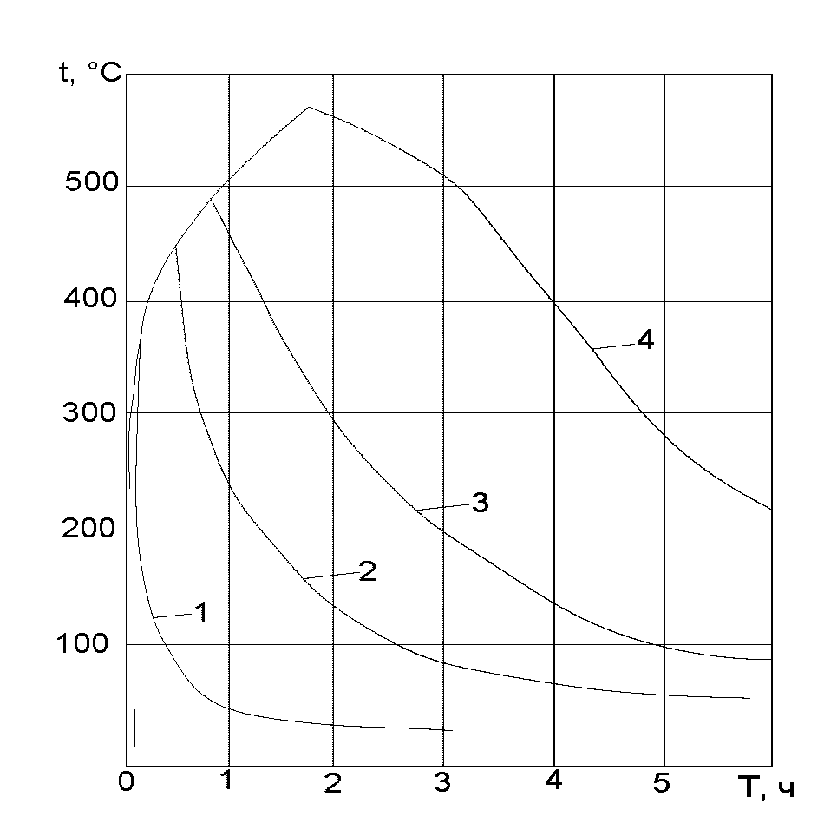

1 - *qпр* = 1,5 МДж/м2; 2 - *qпр* = 7,5 МДж/м2;

3 - *qпр* = 15 МДж/м2; 4 - *qпр* = 30 МДж/м2

Рисунок Е.1 - Зависимость для

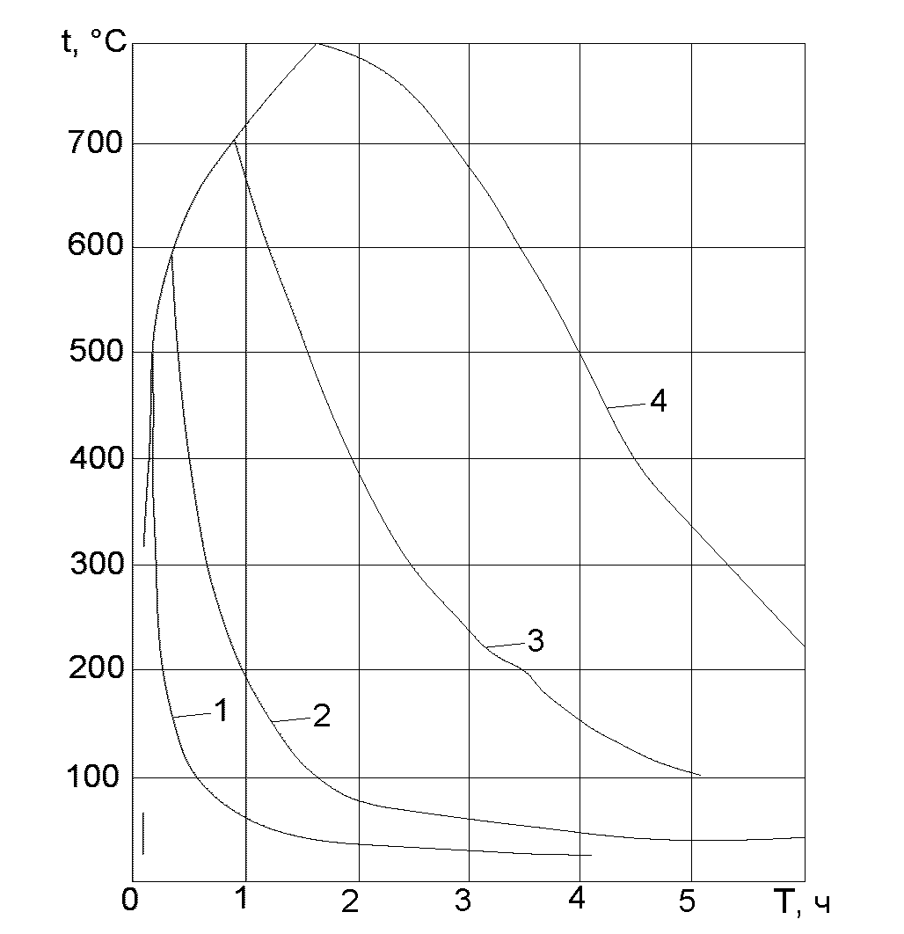

1 - *qпр* = 3 МДж/м2; 2 - *qпр* = 9 МДж/м2;

3 - *qпр* = 30 МДж/м2; 4 - *qпр* = 60 МДж/м2

Рисунок Е.2 - Зависимость для

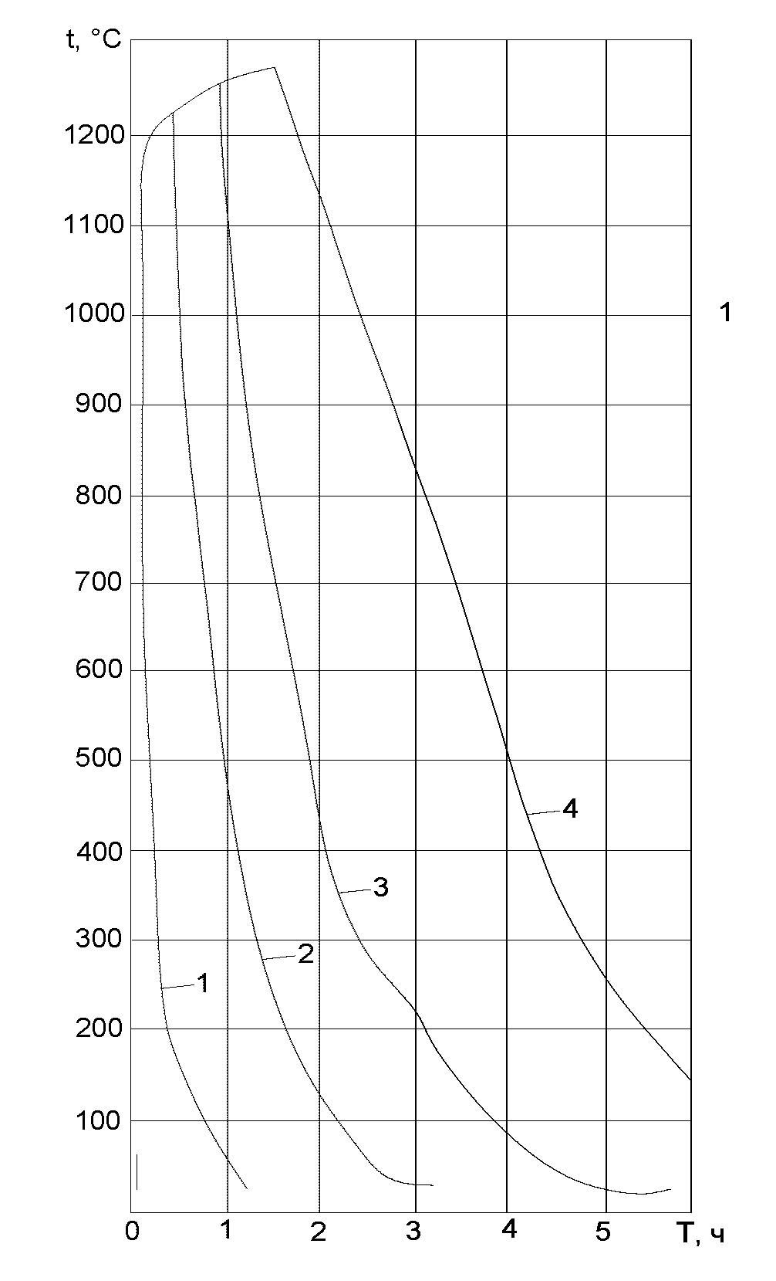

1 - *qпр* = 45 МДж/м2; 2 - *qпр* = 225 МДж/м2;

3 - *qпр* = 450 МДж/м2; 4 - *qпр* = 900 МДж/м2

Рисунок Е.3 - Зависимость для

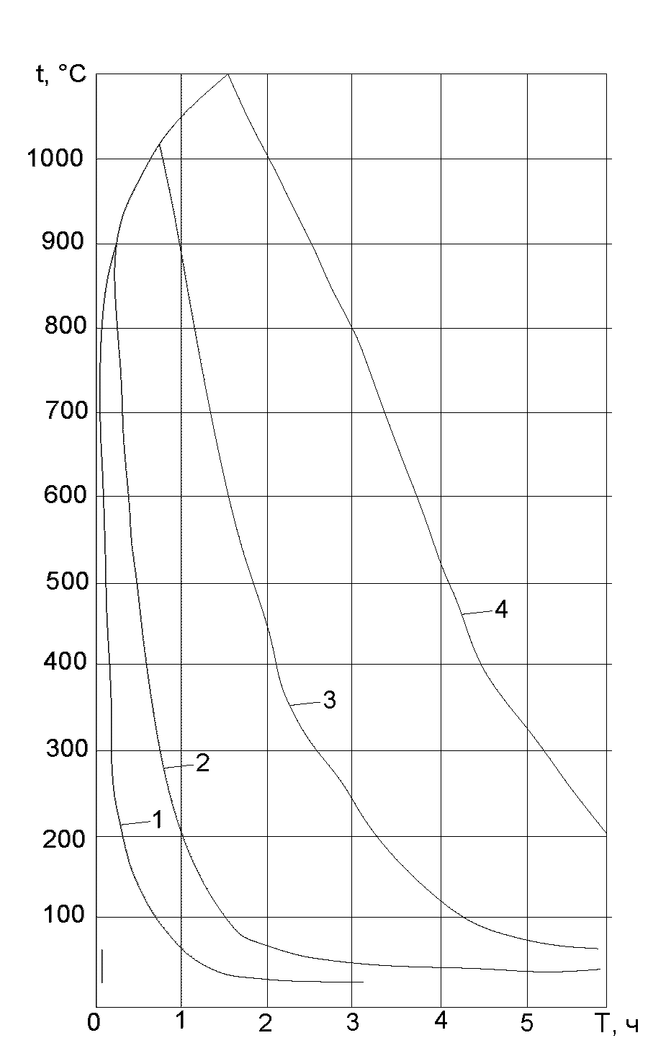

1 - *qпр* = 9 МДж/м2; 2 - *qпр* = 27 МДж/м2;

3 - *qпр* = 90 МДж/м2; 4 - *qпр* = 180 МДж/м2

Рисунок Е.4 - Зависимость для

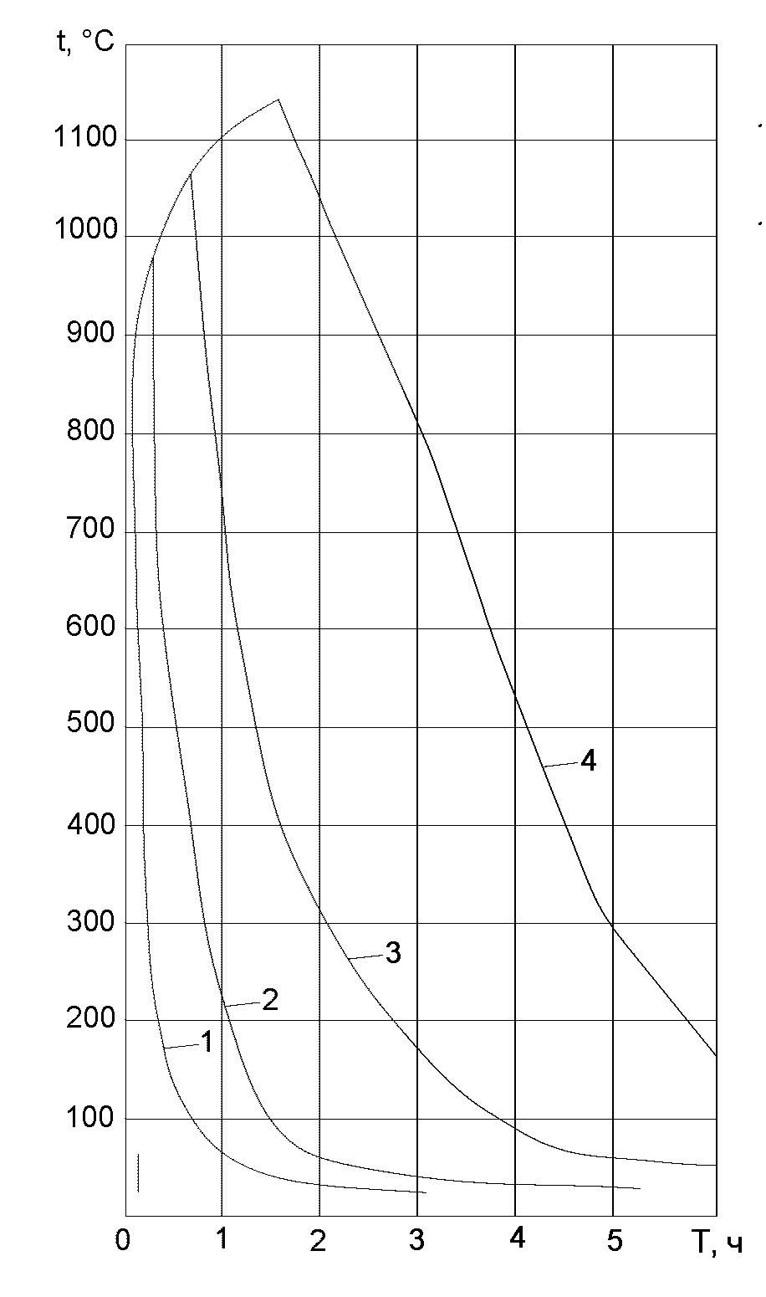

1 - *qпр* = 12 МДж/м2; 2 - *qпр* = 60 МДж/м2;

3 - *qпр* = 90 МДж/м2; 4 - *qпр* = 240 МДж/м2

Рисунок Е.5 - Зависимость для

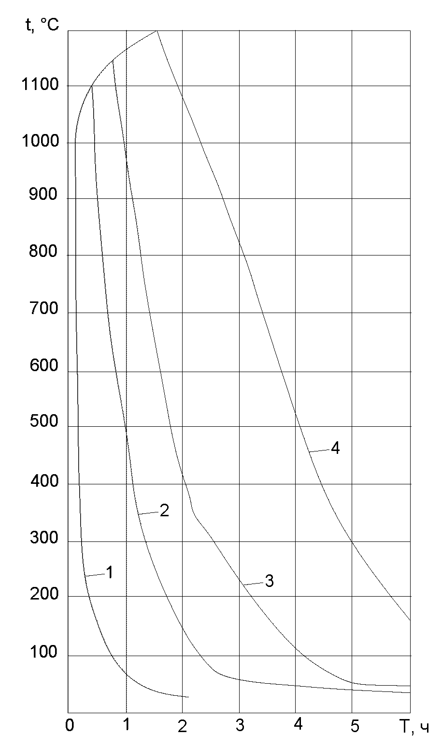

1 - *qпр* = 18 МДж/м2; 2 - *qпр* = 90 МДж/м2;

3 - *qпр* = 180 МДж/м2; 4 - *qпр* = 360 МДж/м2

Рисунок Е.6 - Зависимость для



Приложение Ж

ПЕРЕХОД ОТ ФАКТИЧЕСКОЙ ДЛИТЕЛЬНОСТИ ИНТЕНСИВНОГО ГОРЕНИЯ

ПРИ ПОЖАРЕ К ЭКВИВАЛЕНТНОЙ ДЛИТЕЛЬНОСТИ СТАНДАРТНОГО

РЕЖИМА ПОЖАРА

Ж.1 Переход от фактической длительности интенсивного горения при пожаре к эквивалентной длительности стандартного режима пожара осуществляют с использованием зависимости длительности интенсивного пожара от температуры нагрева при стандартном огневом воздействии, приведенной в таблице Ж.1.

Таблица Ж.1

Зависимость длительности интенсивного пожара от температуры

нагрева при стандартном огневом воздействии

|  |  |
| --- | --- |
| , мин | *t*, °C |
| 0 - 05 | 556 |
| 0 - 10 | 659 |
| 0 - 15 | 718 |
| 0 - 20 | 750 |
| 0 - 25 | 790 |
| 0 - 30 | 821 |
| 0 - 35 | 824 |
| 0 - 40 | 865 |
| 0 - 45 | 885 |
| 0 - 50 | 895 |
| 0 - 55 | 910 |
| 1 - 00 | 925 |
| 1 - 10 | 950 |
| 1 - 20 | 970 |
| 1 - 30 | 986 |
| 1 - 40 | 1005 |
| 1 - 50 | 1015 |
| 2 - 00 | 1029 |
| 2 - 15 | 1045 |
| 2 - 30 | 1065 |
| 2 - 45 | 1075 |
| 3 - 00 | 1090 |
| 3 - 15 | 1100 |
| 3 - 30 | 1115 |
| 3 - 45 | 1120 |
| 4 - 00 | 1128 |
| 4 - 15 | 1135 |
| 4 - 30 | 1147 |
| 4 - 45 | 1154 |
| 5 - 00 | 1160 |

Аналитический способ перехода к эквивалентной длительности интенсивного горения осуществляют из равенства площадей

*S*ф = *S*ст, (Ж.1)

где *S*ф - площадь на графике под кривой зависимости средней температуры в помещении рассматриваемого пожара от времени, ограниченной ;



*S*ст - площадь на графике под кривой зависимости температуры в помещении, развивающейся по стандартной кривой пожара, от времени, ограниченной график на рисунке Ж.2.



Определить из равенства (Ж.1) можно только в том случае, если максимальная температура в помещении рассматриваемого пожара отличается от максимальной температуры стандартного пожара не более, чем на 100 °C. В других случаях определяют графическим способом по Ж.2.

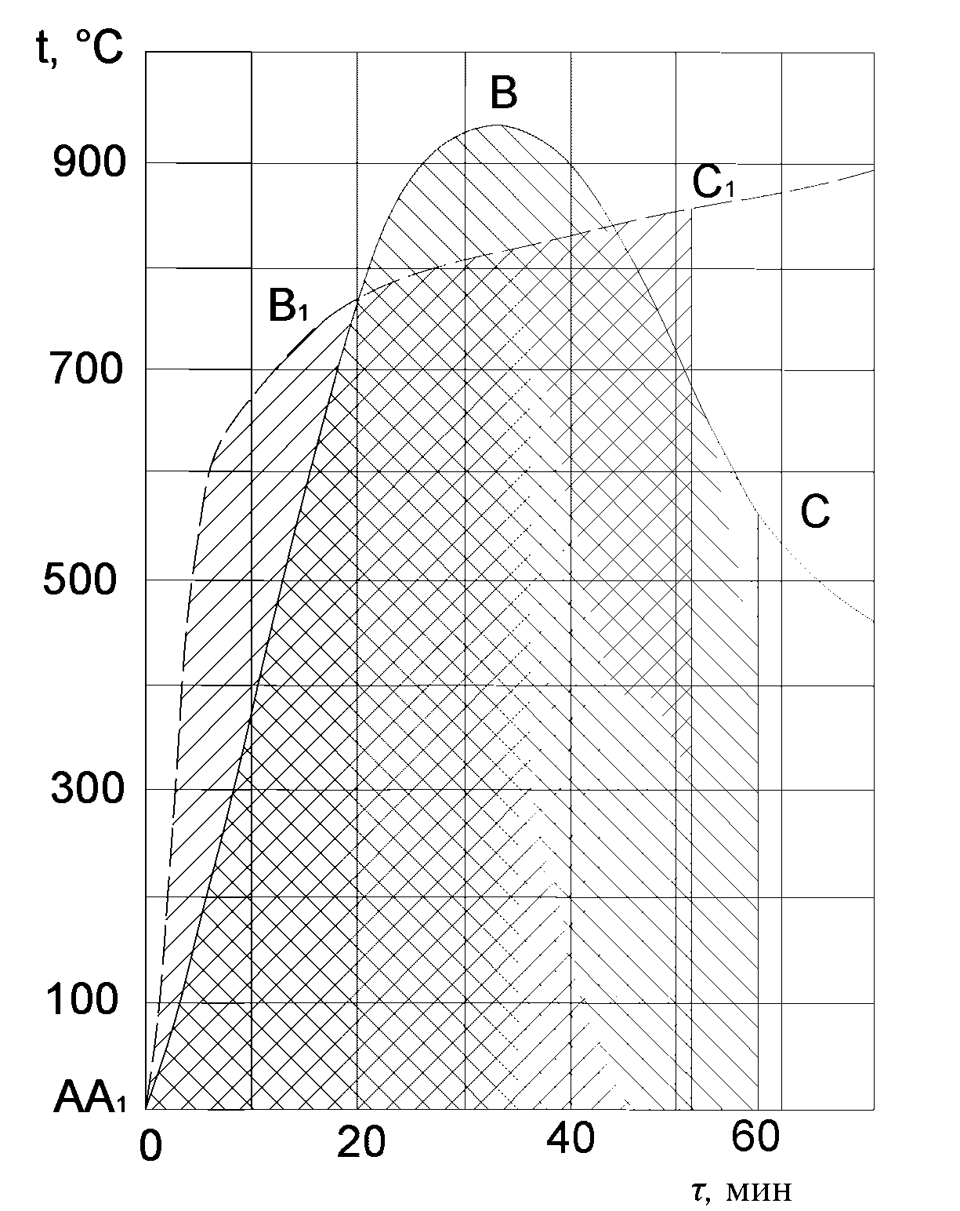

ABC - кривая температурного режима фактического пожара;

A1B1C1 - кривая температурного режима стандартного пожара

Рисунок Ж.1 - График сопоставления стандартного

и фактического температурных режимов

Ж.2 Графический способ перехода к эквивалентной длительности интенсивного горения осуществляют с применением графика на рисунке Ж.2.

Переход осуществляют в следующей последовательности:

- определяют разницу максимальных температур фактического пожара и стандартного :



- откладывают значение длительности рассматриваемого пожара на оси , например, значение (точка A);



- восстанавливают перпендикуляр из точки A до пересечения с линией значений равных (например, точка B);



- из точки B проводят линию параллельную оси до пересечения оси ;



- полученное значение (точка C) - искомое значение эквивалентной длительности интенсивного горения при пожаре .

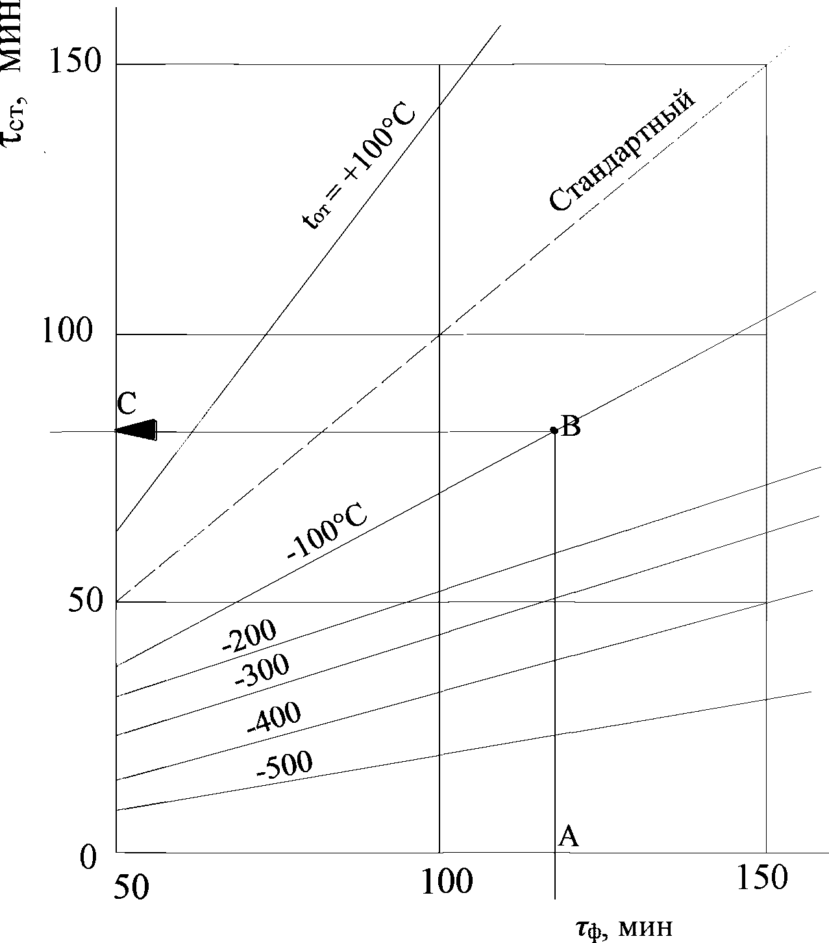

- длительность стандартного пожара; - длительность



фактического пожара; *t*от - разница в максимальной

температуре фактического *t*ф и стандартного *t*ст пожаров

(*t*от = *t*ф - *t*ст)

Рисунок Ж.2 - График приведения фактического температурного

режима к стандартному

Приложение И

ГРАФИКИ РАСПРЕДЕЛЕНИЯ ТЕМПЕРАТУР В ПОПЕРЕЧНЫХ СЕЧЕНИЯХ

ЖЕЛЕЗОБЕТОННЫХ КОНСТРУКЦИЙ ПРИ ПОЖАРЕ

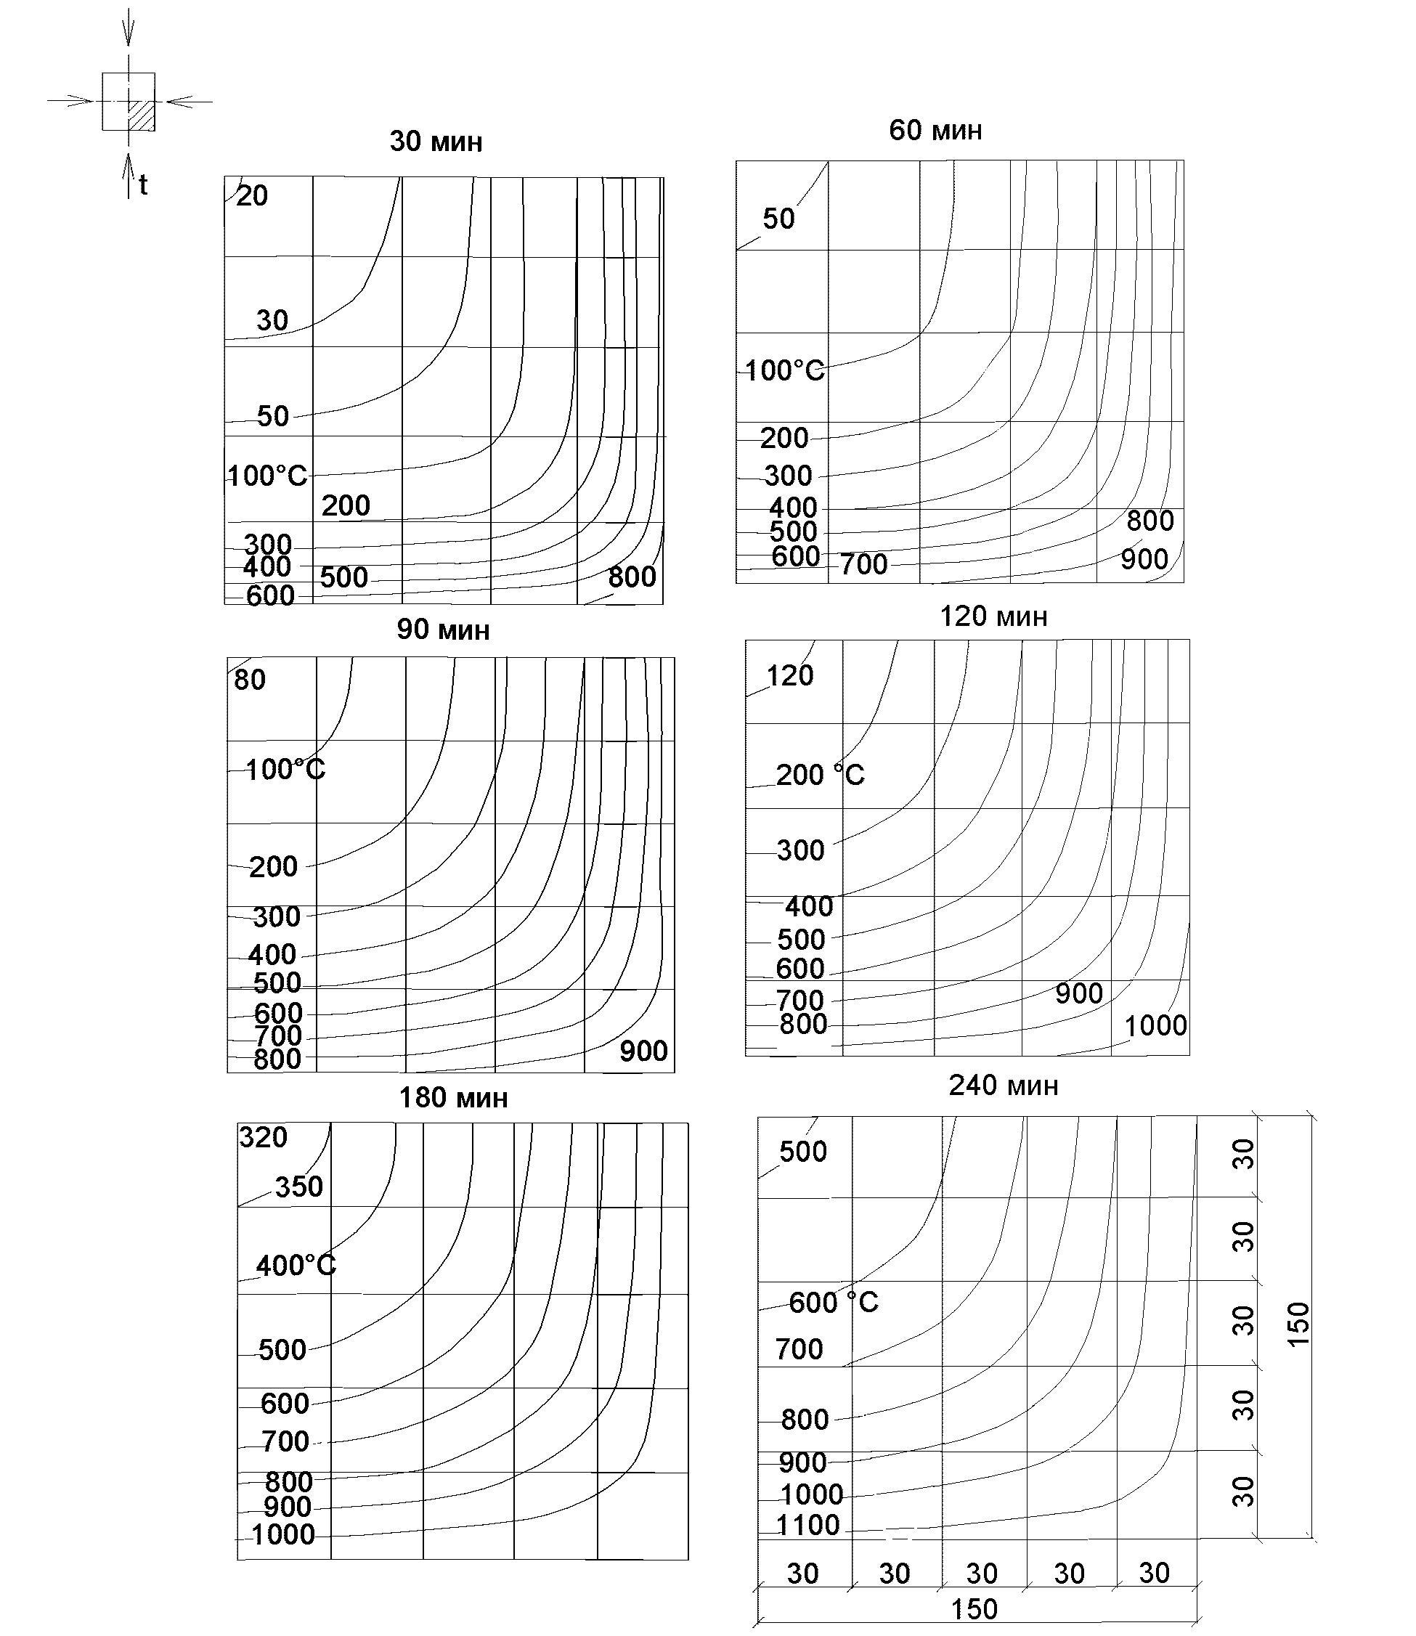

Рисунок И.1 - Колонна из тяжелого бетона сечением

300 x 300 мм при нагреве с четырех сторон

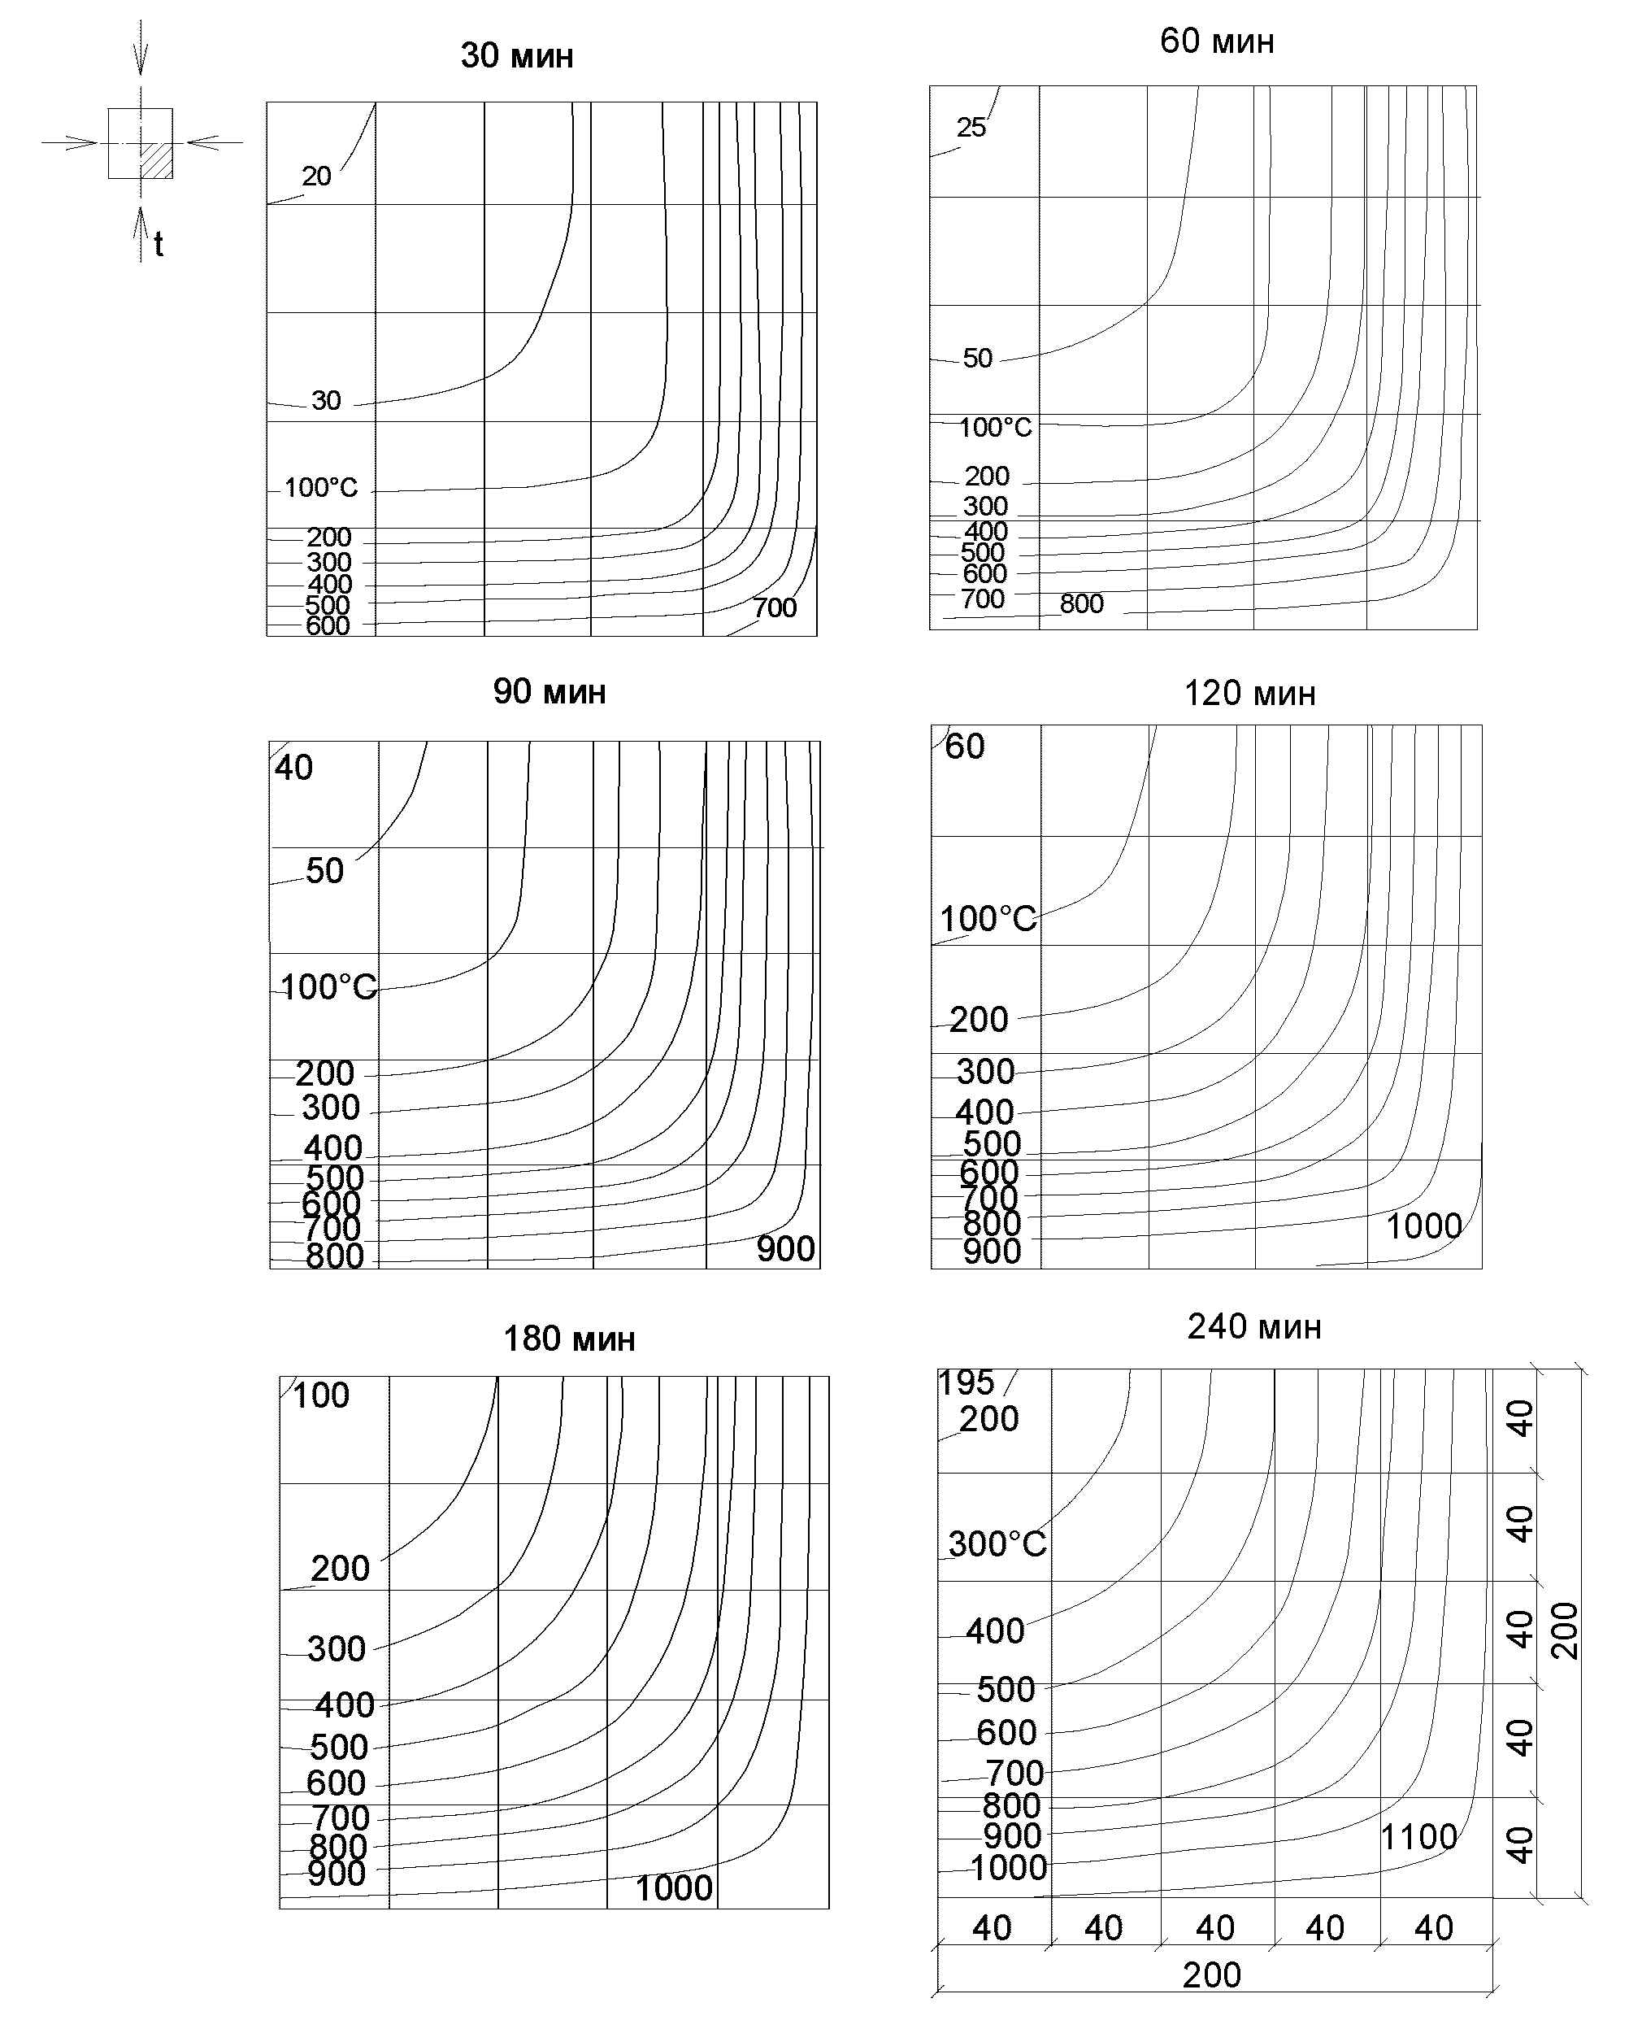

Рисунок И.2 - Колонна из тяжелого бетона сечением

400 x 400 мм при нагреве с четырех сторон

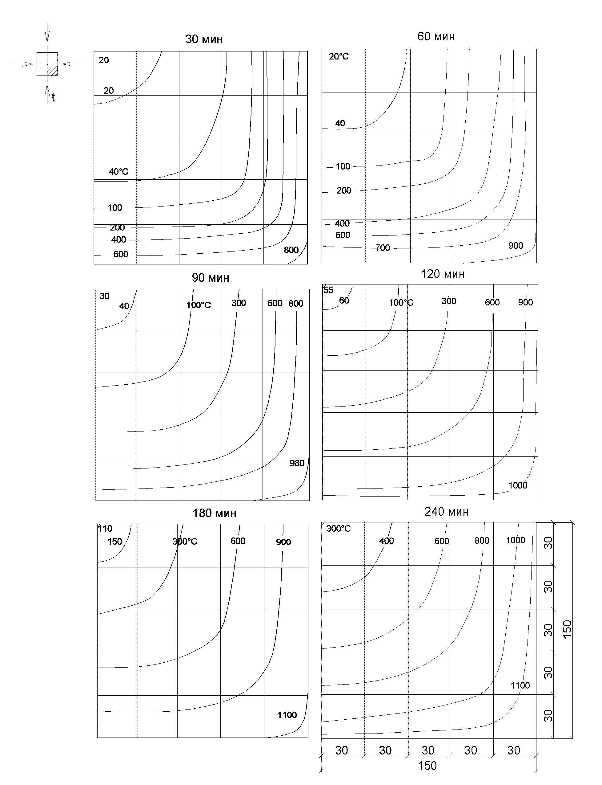

Рисунок И.3 - Колонна из легкого бетона сечением

300 x 300 мм при нагреве с четырех сторон

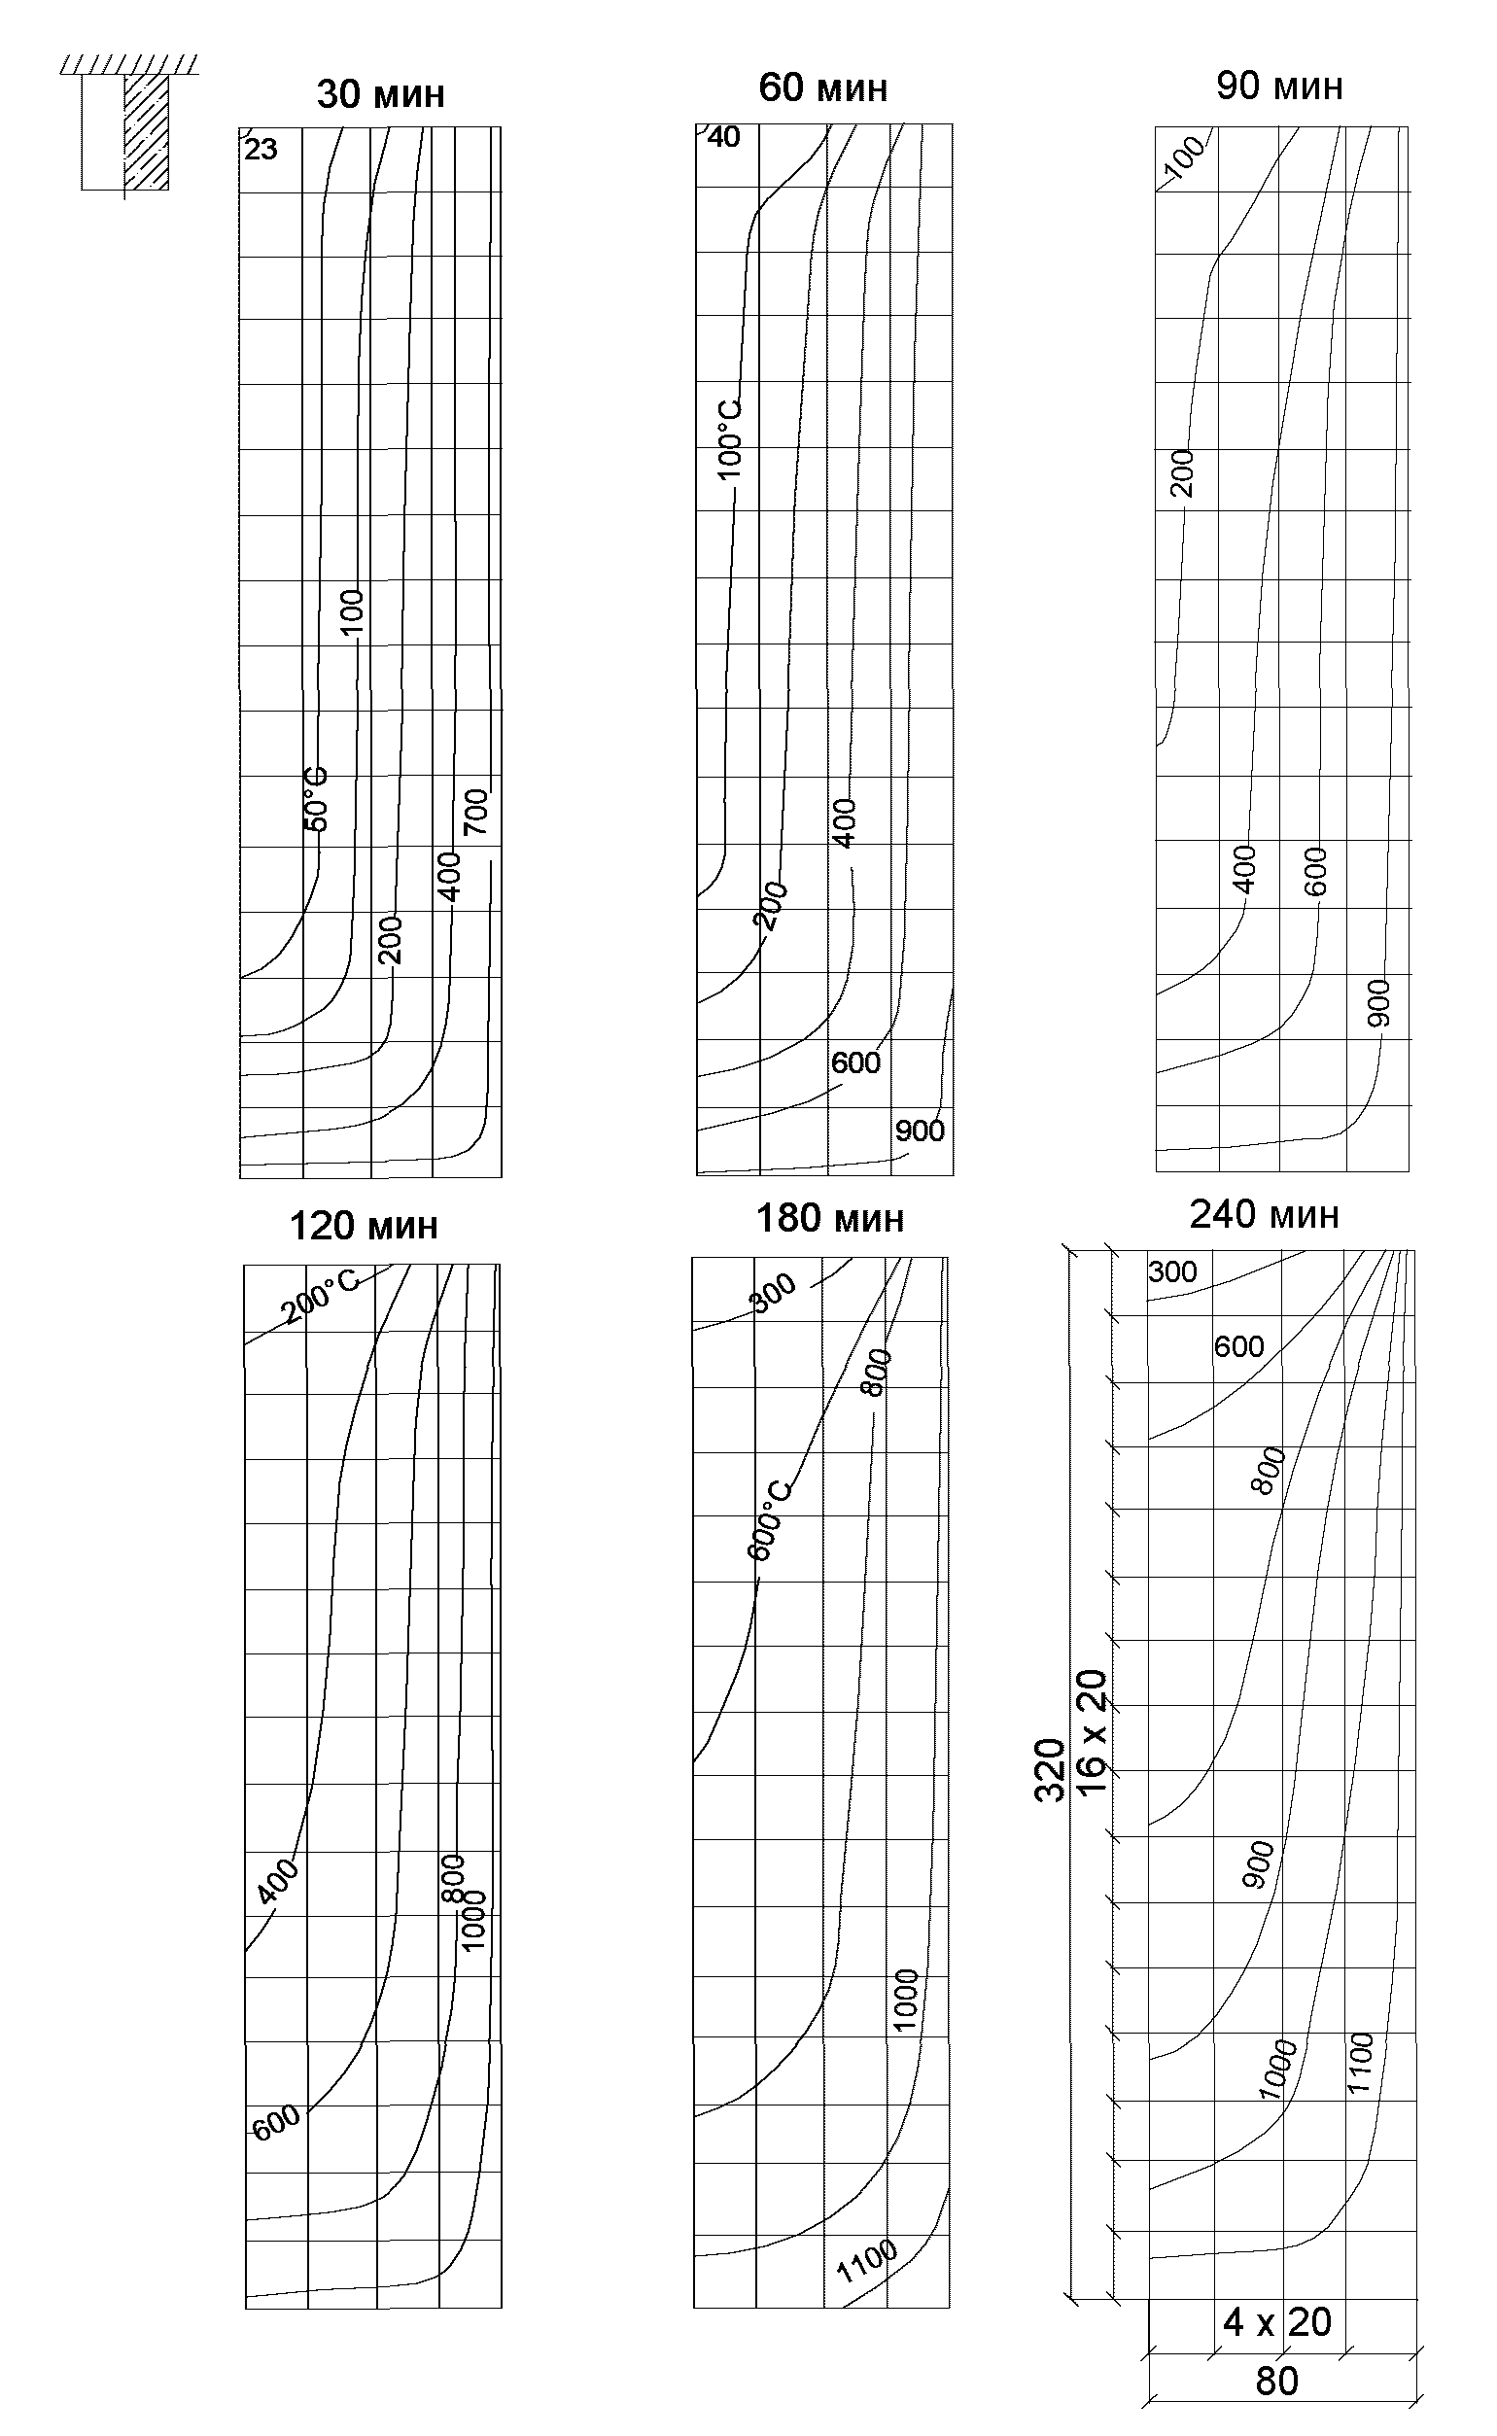

Рисунок И.4 - Колонна из легкого бетона сечением

400 x 400 мм при нагреве с четырех сторон

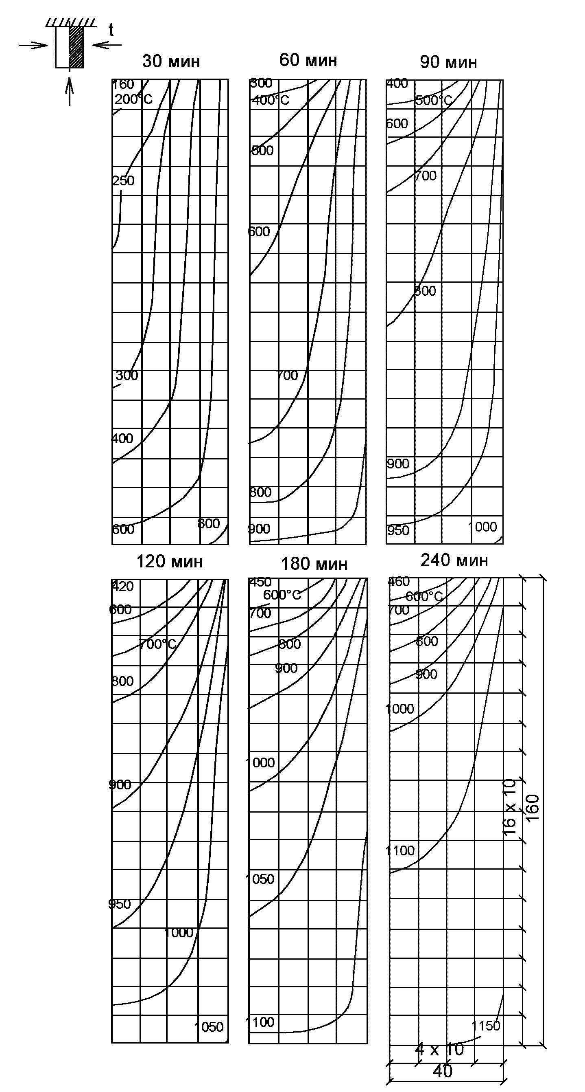

Рисунок И.5 - Балка из тяжелого бетона сечением 160 x 80 мм

при нагреве с трех сторон

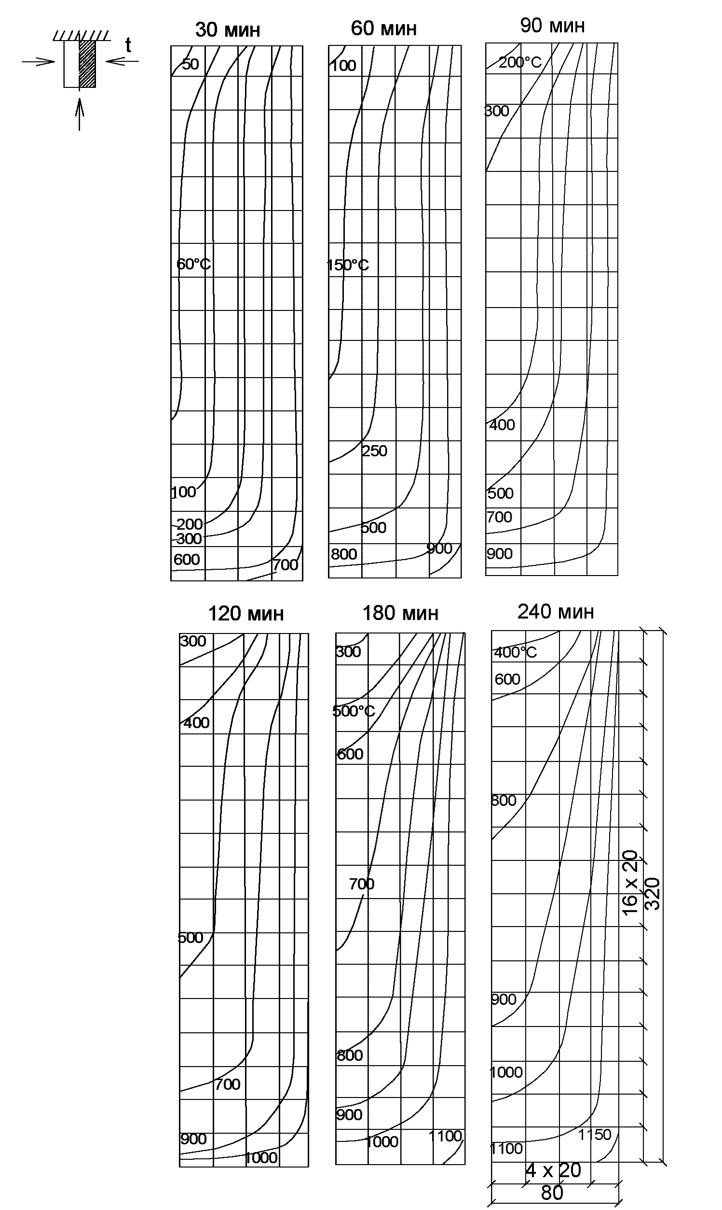

Рисунок И.6 - Балка из тяжелого бетона сечением 320 x 160 мм

при нагреве с трех сторон

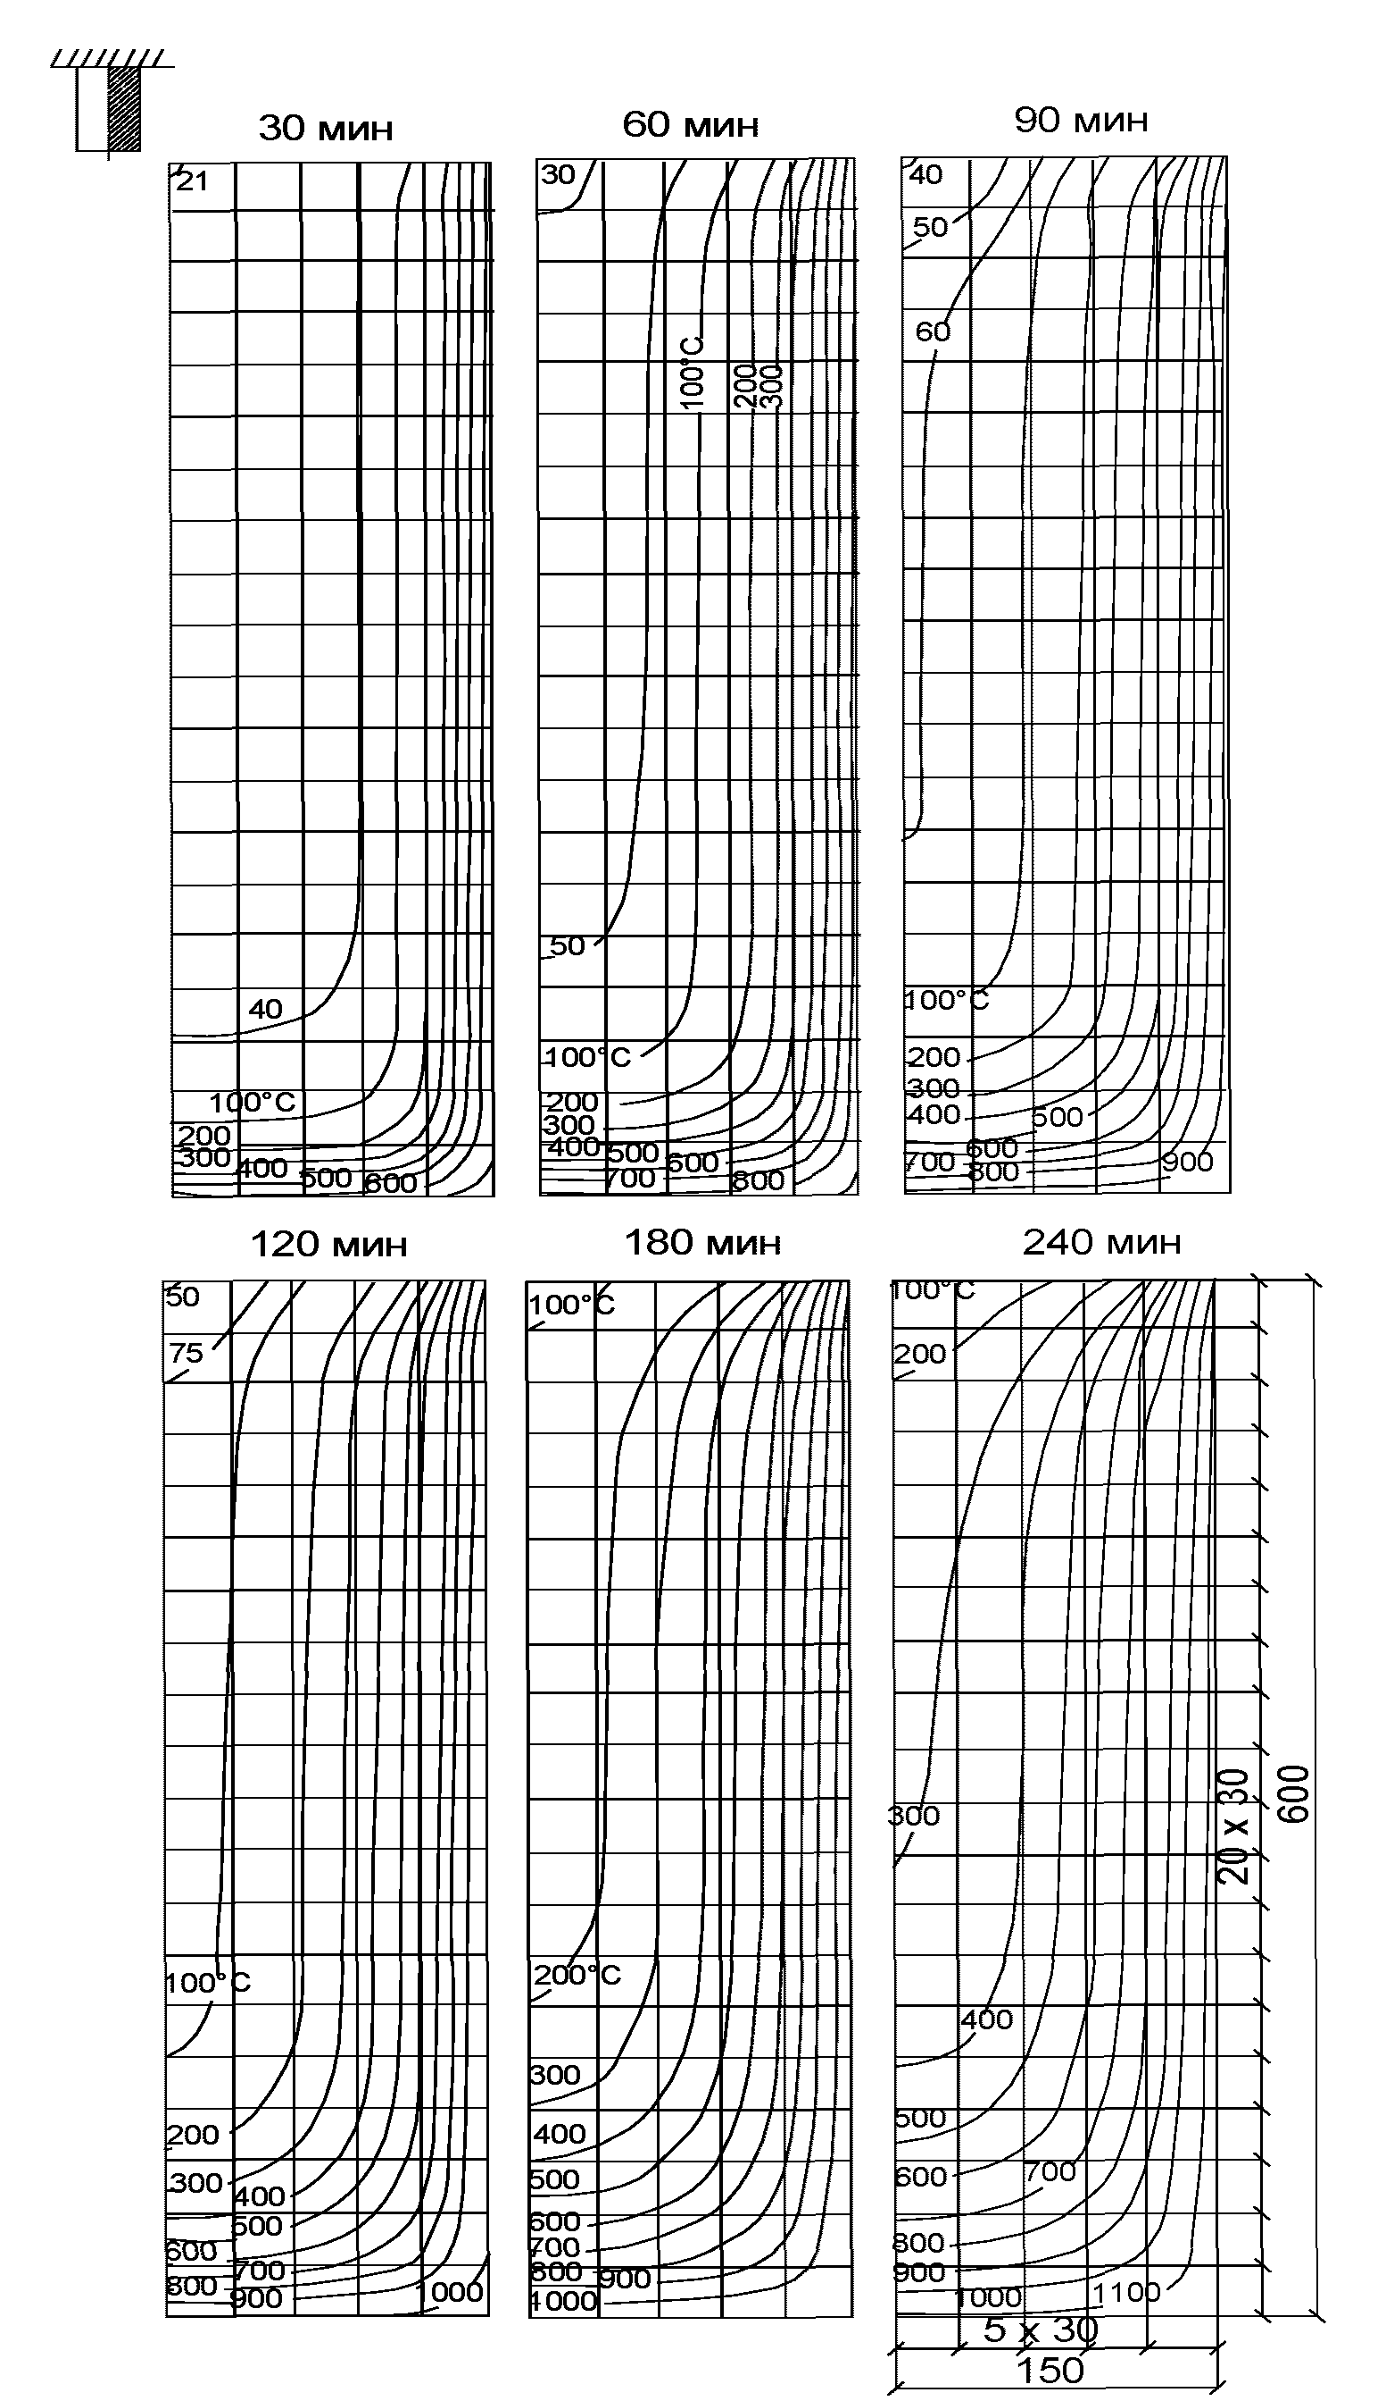

Рисунок И.7 - Балка из тяжелого бетона сечением 600 x 300 мм

при нагреве с трех сторон

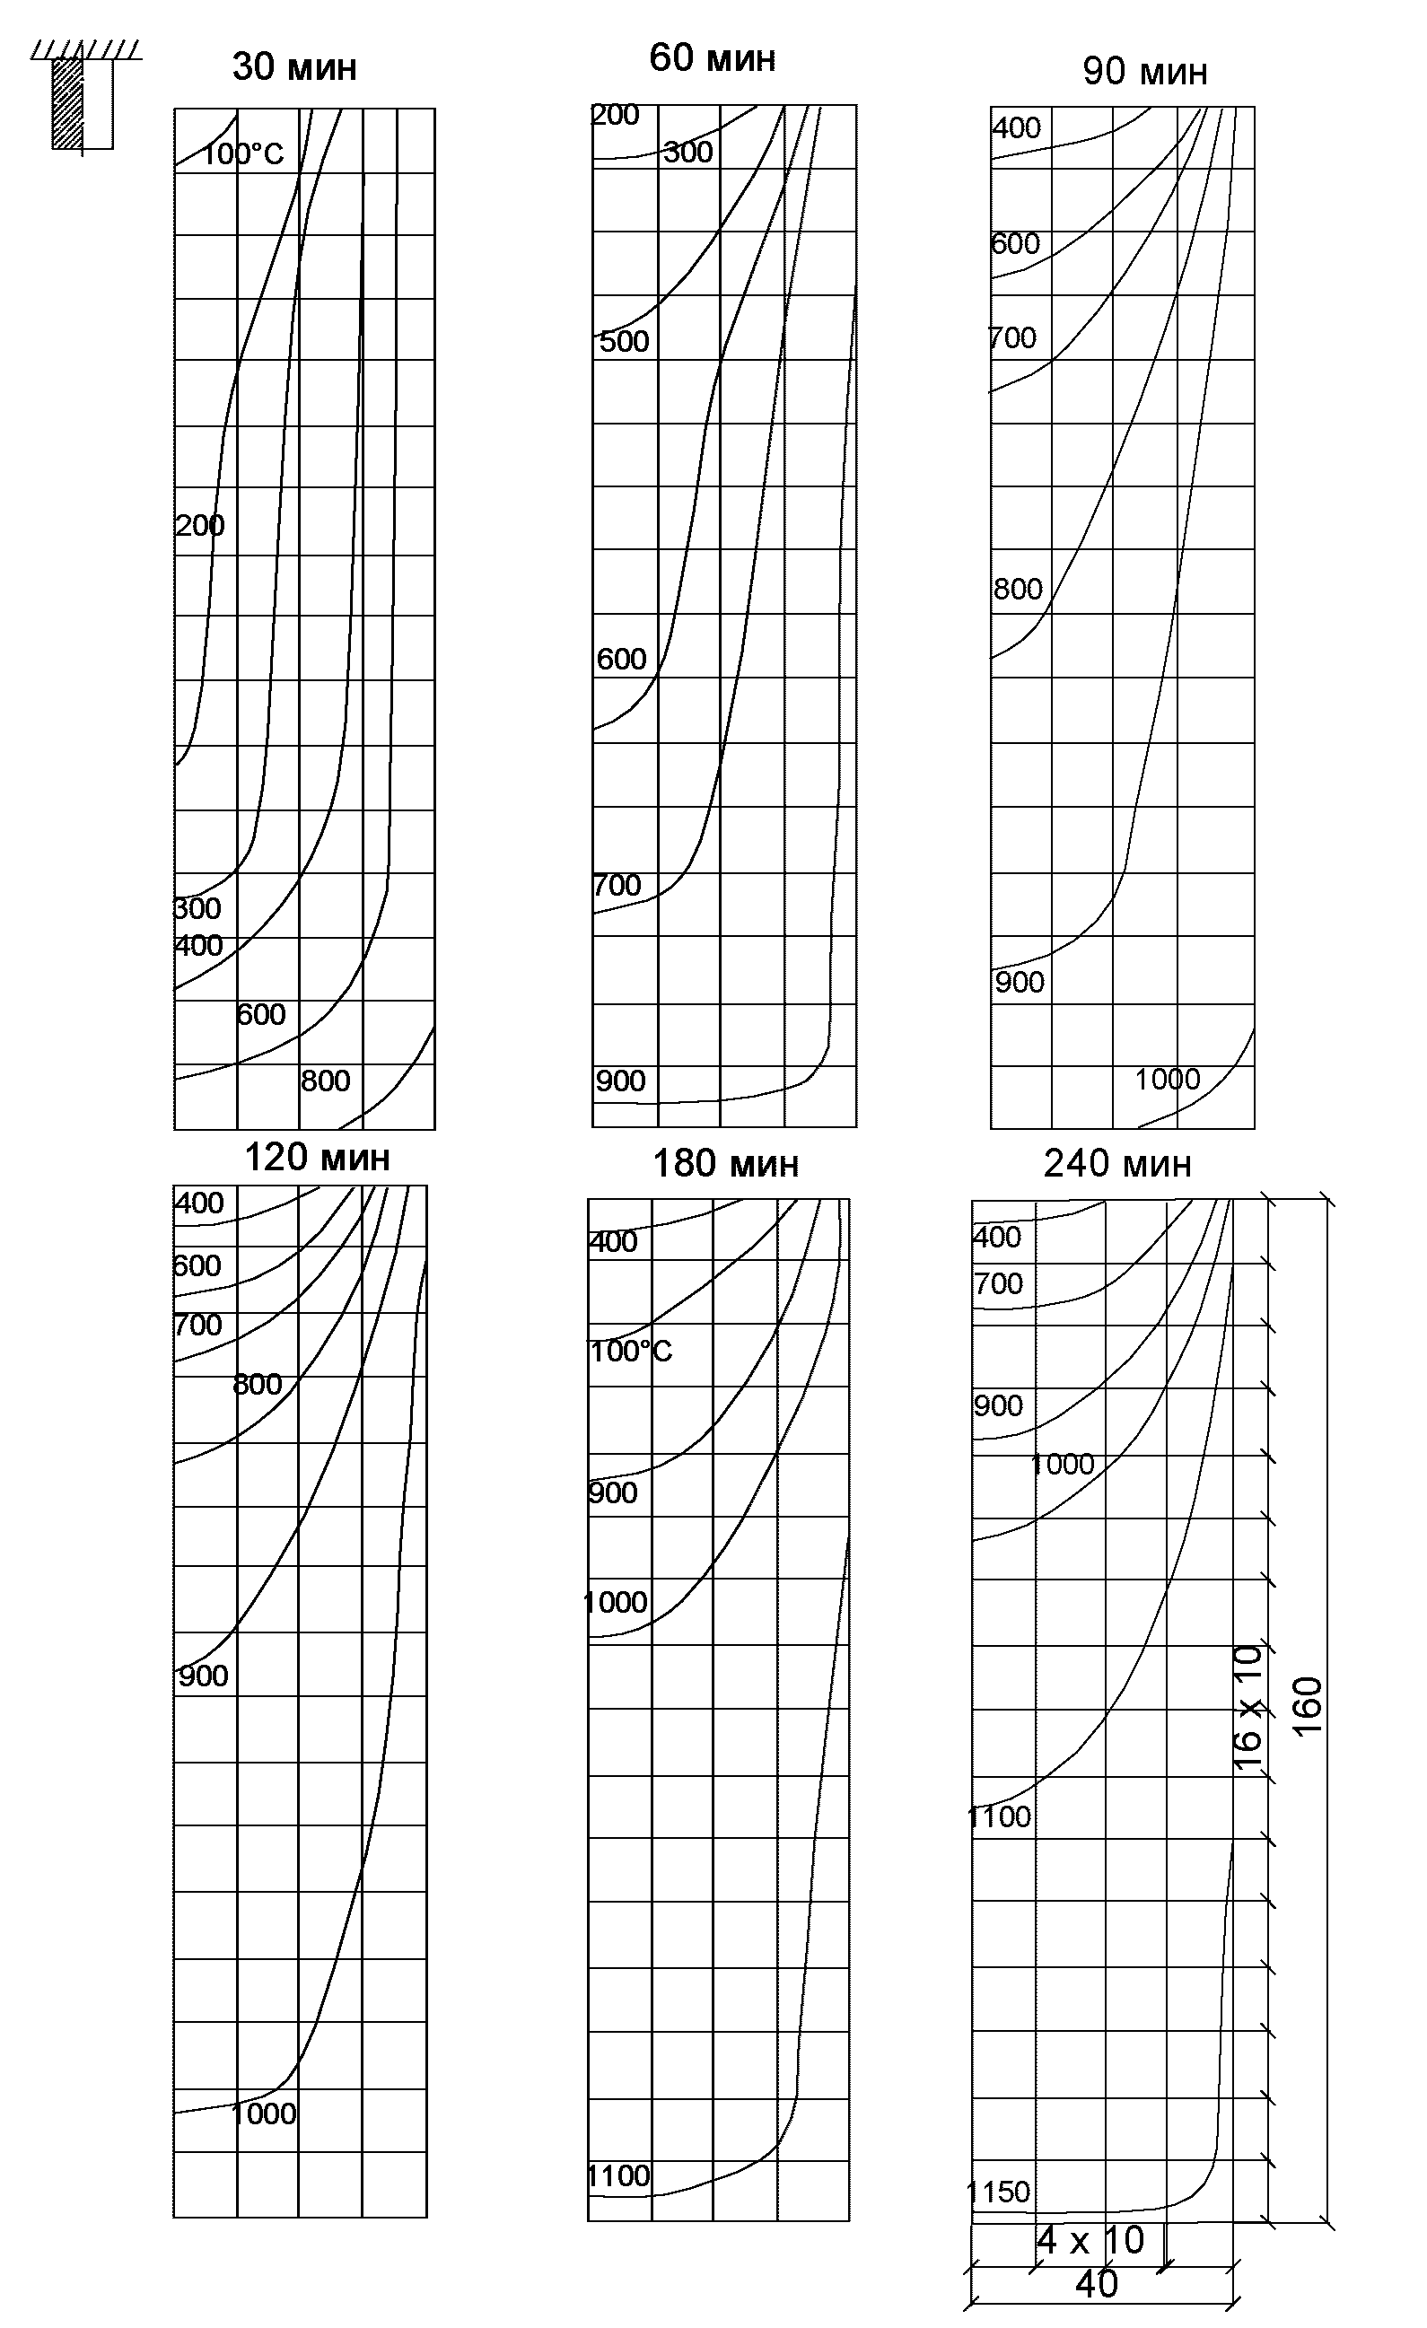

Рисунок И.8 - Балка из легкого бетона сечением 160 x 80 мм

при нагреве с трех сторон

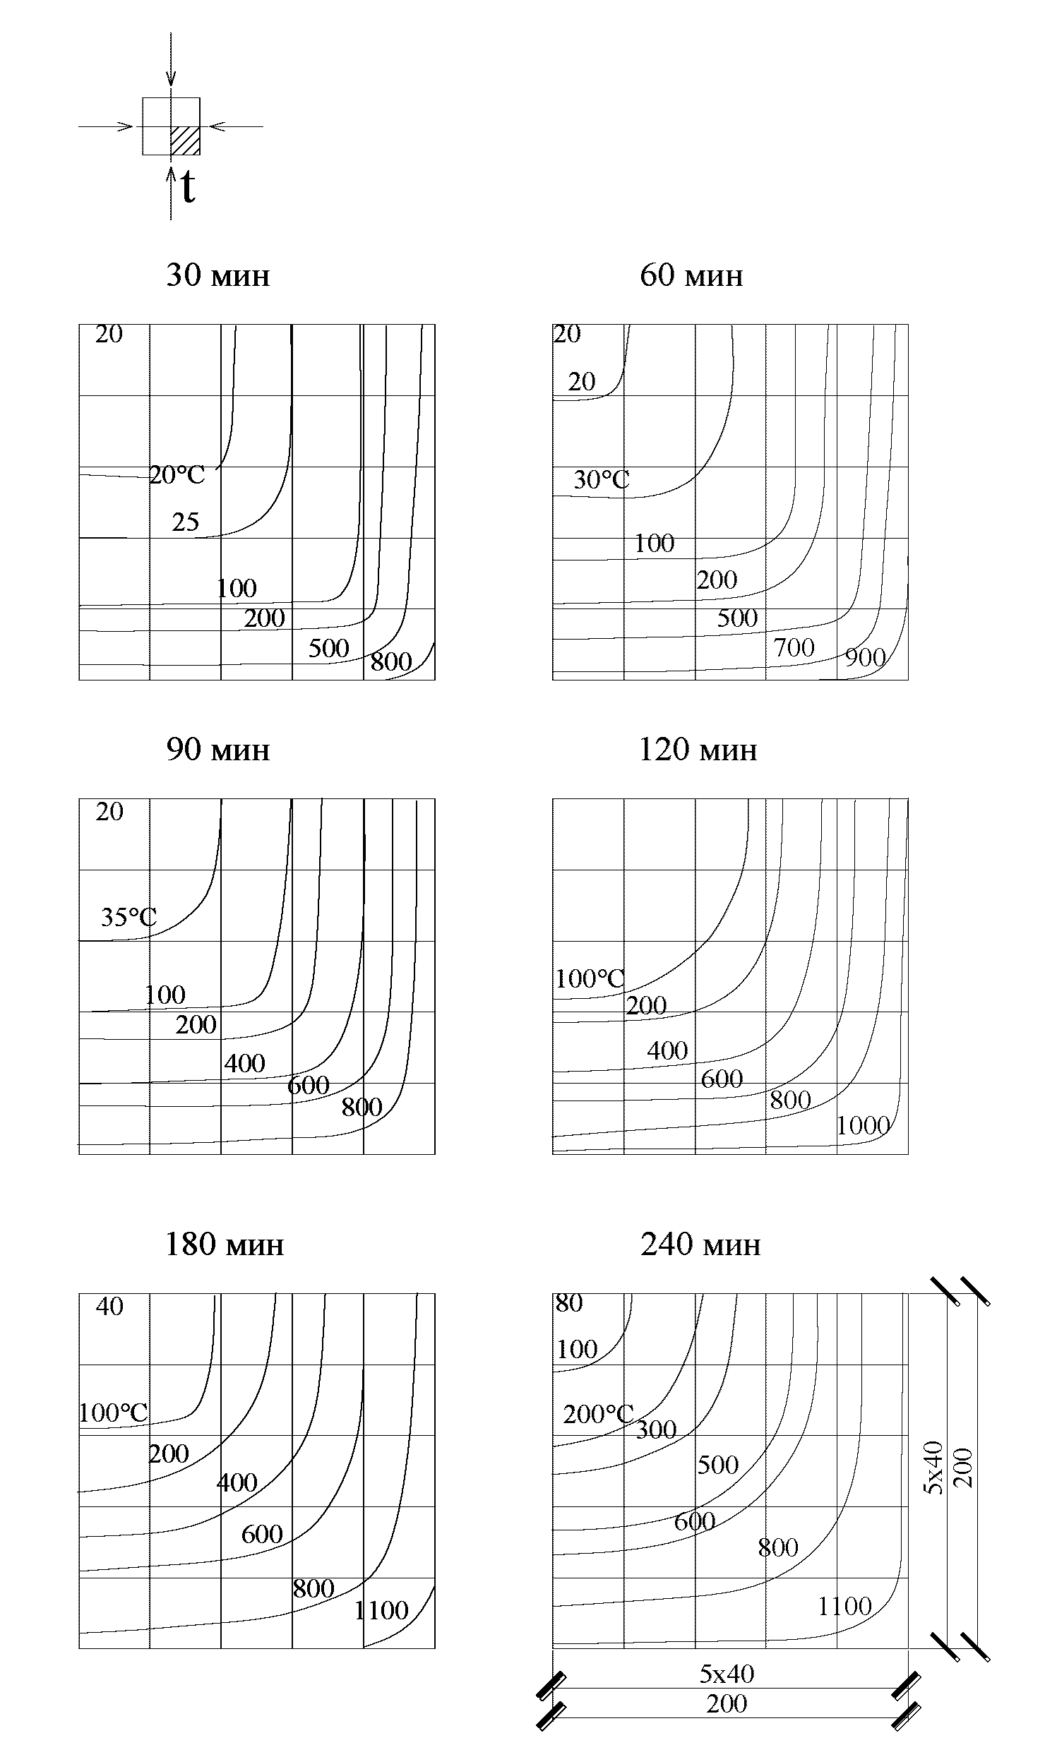

Рисунок И.9 - Балка из легкого бетона сечением 320 x 160 мм

при нагреве с трех сторон

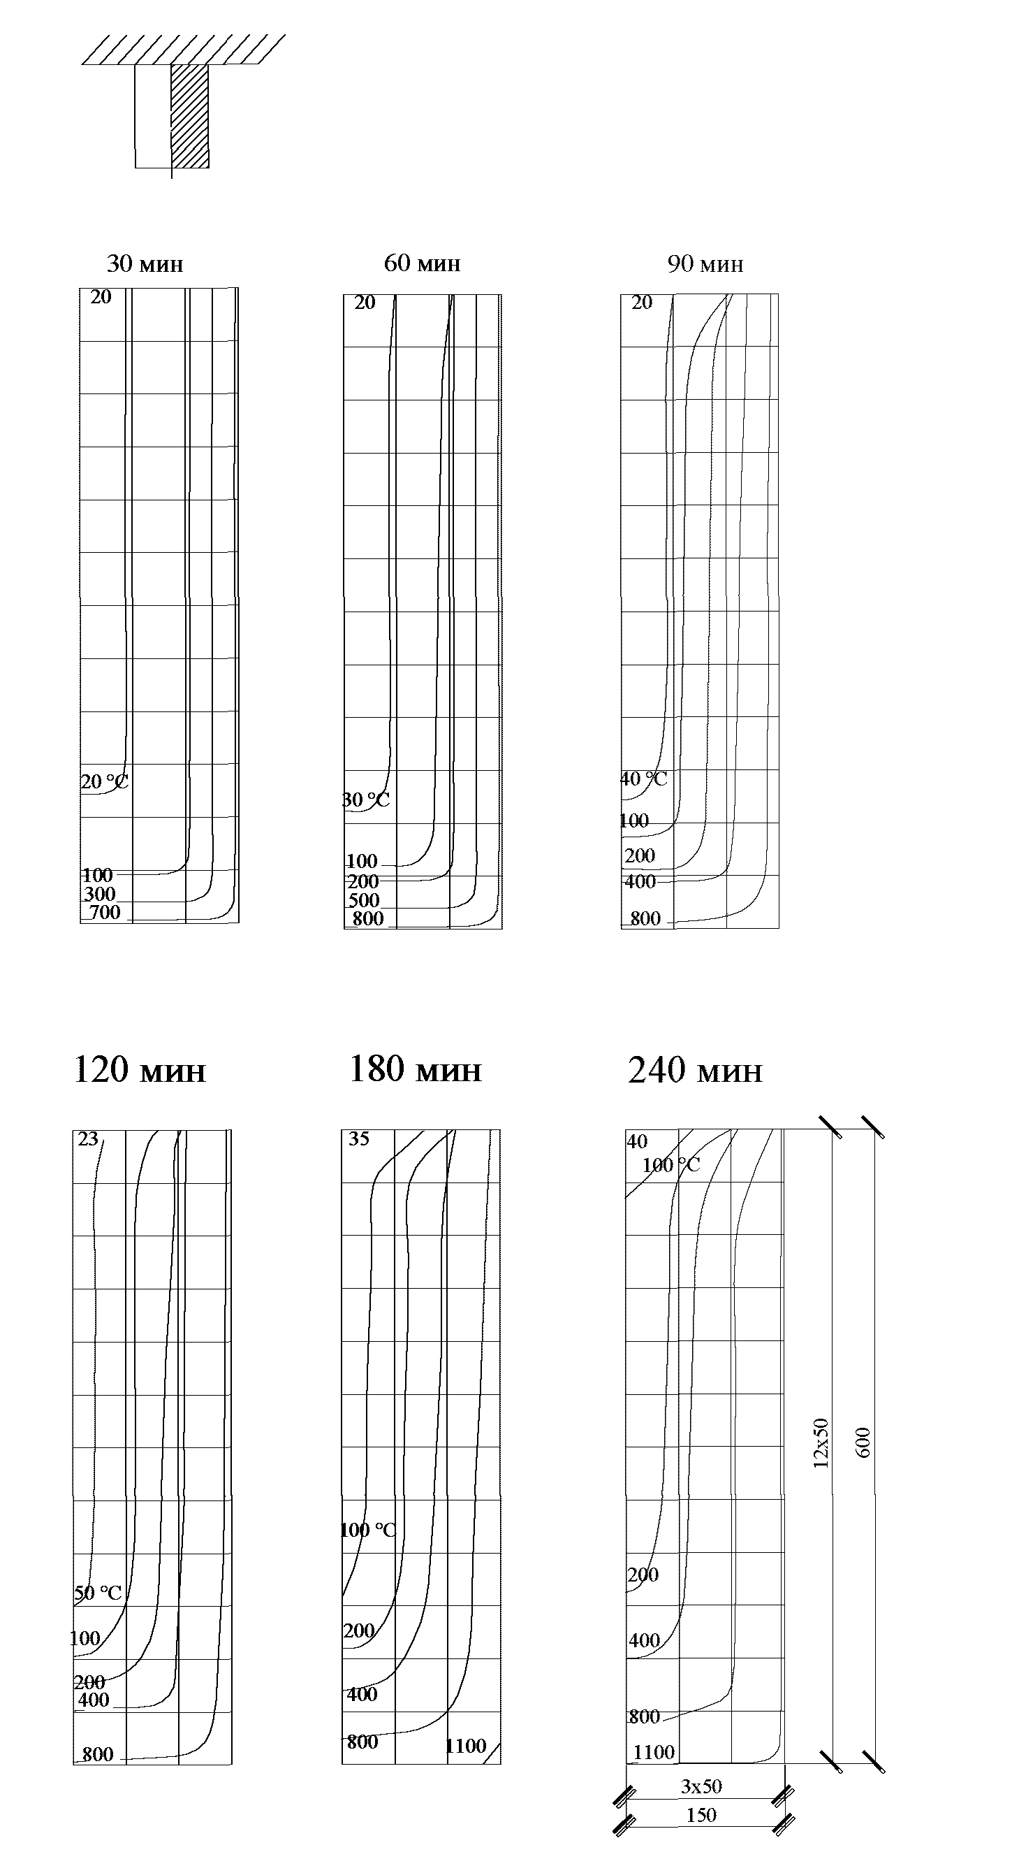

Рисунок И.10 - Балка из легкого бетона сечением 600 x 300 мм

при нагреве с трех сторон

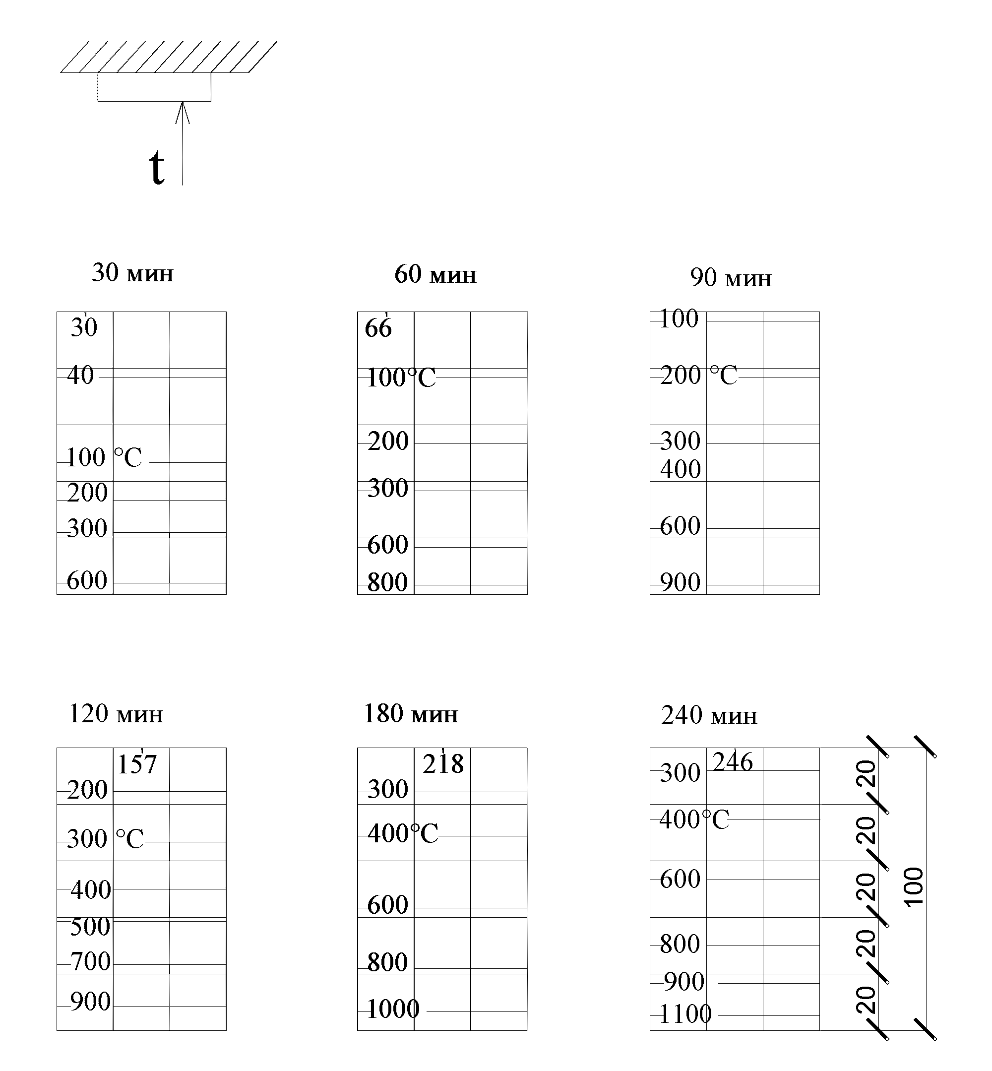

Рисунок И.11 - Плита из тяжелого бетона толщиной 100 мм

при нагреве с одной стороны

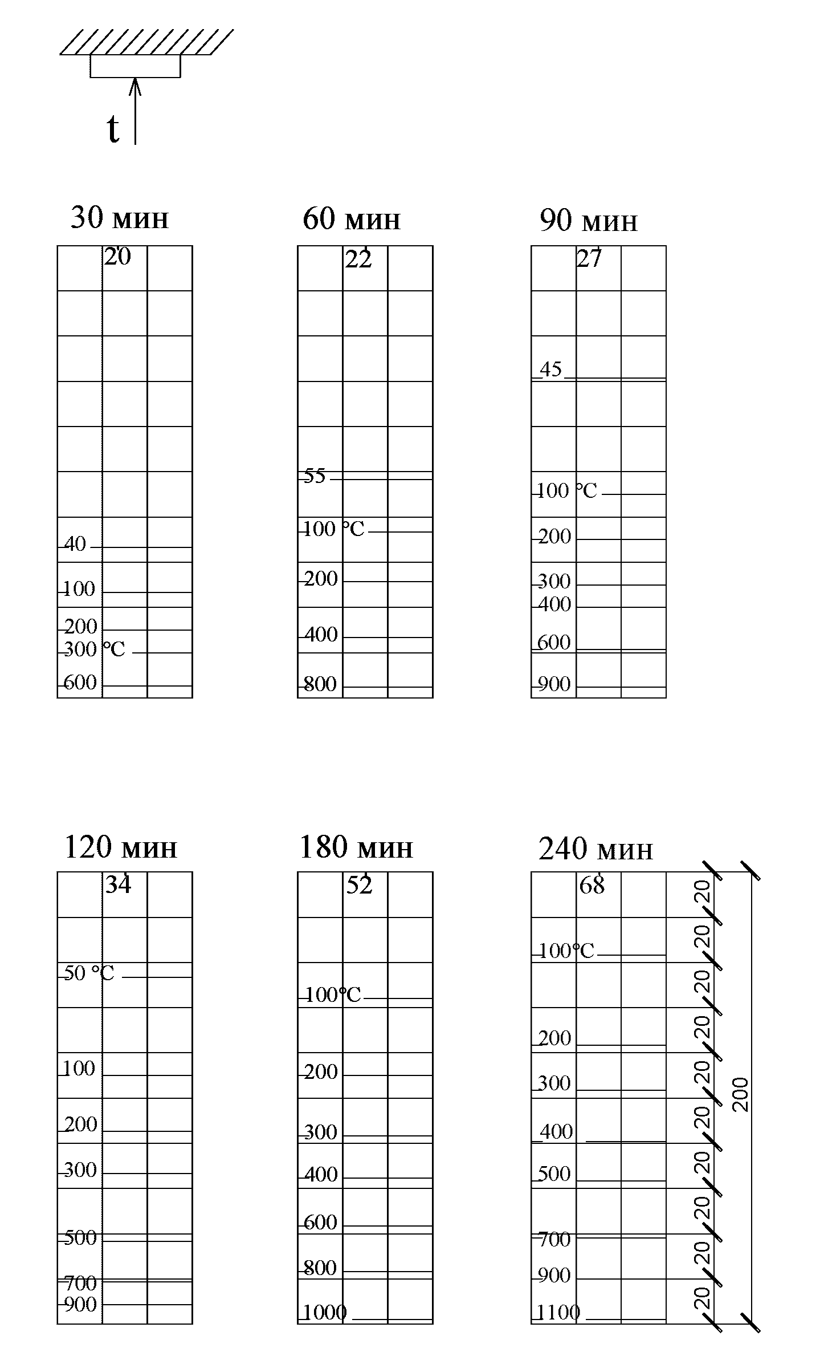

Рисунок И.12 - Плита из тяжелого бетона толщиной 200 мм

при нагреве с одной стороны

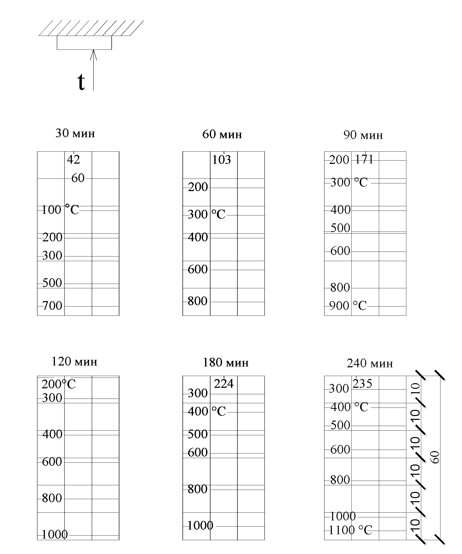

Рисунок И.13 - Плита из легкого бетона толщиной 60 мм

при нагреве с одной стороны

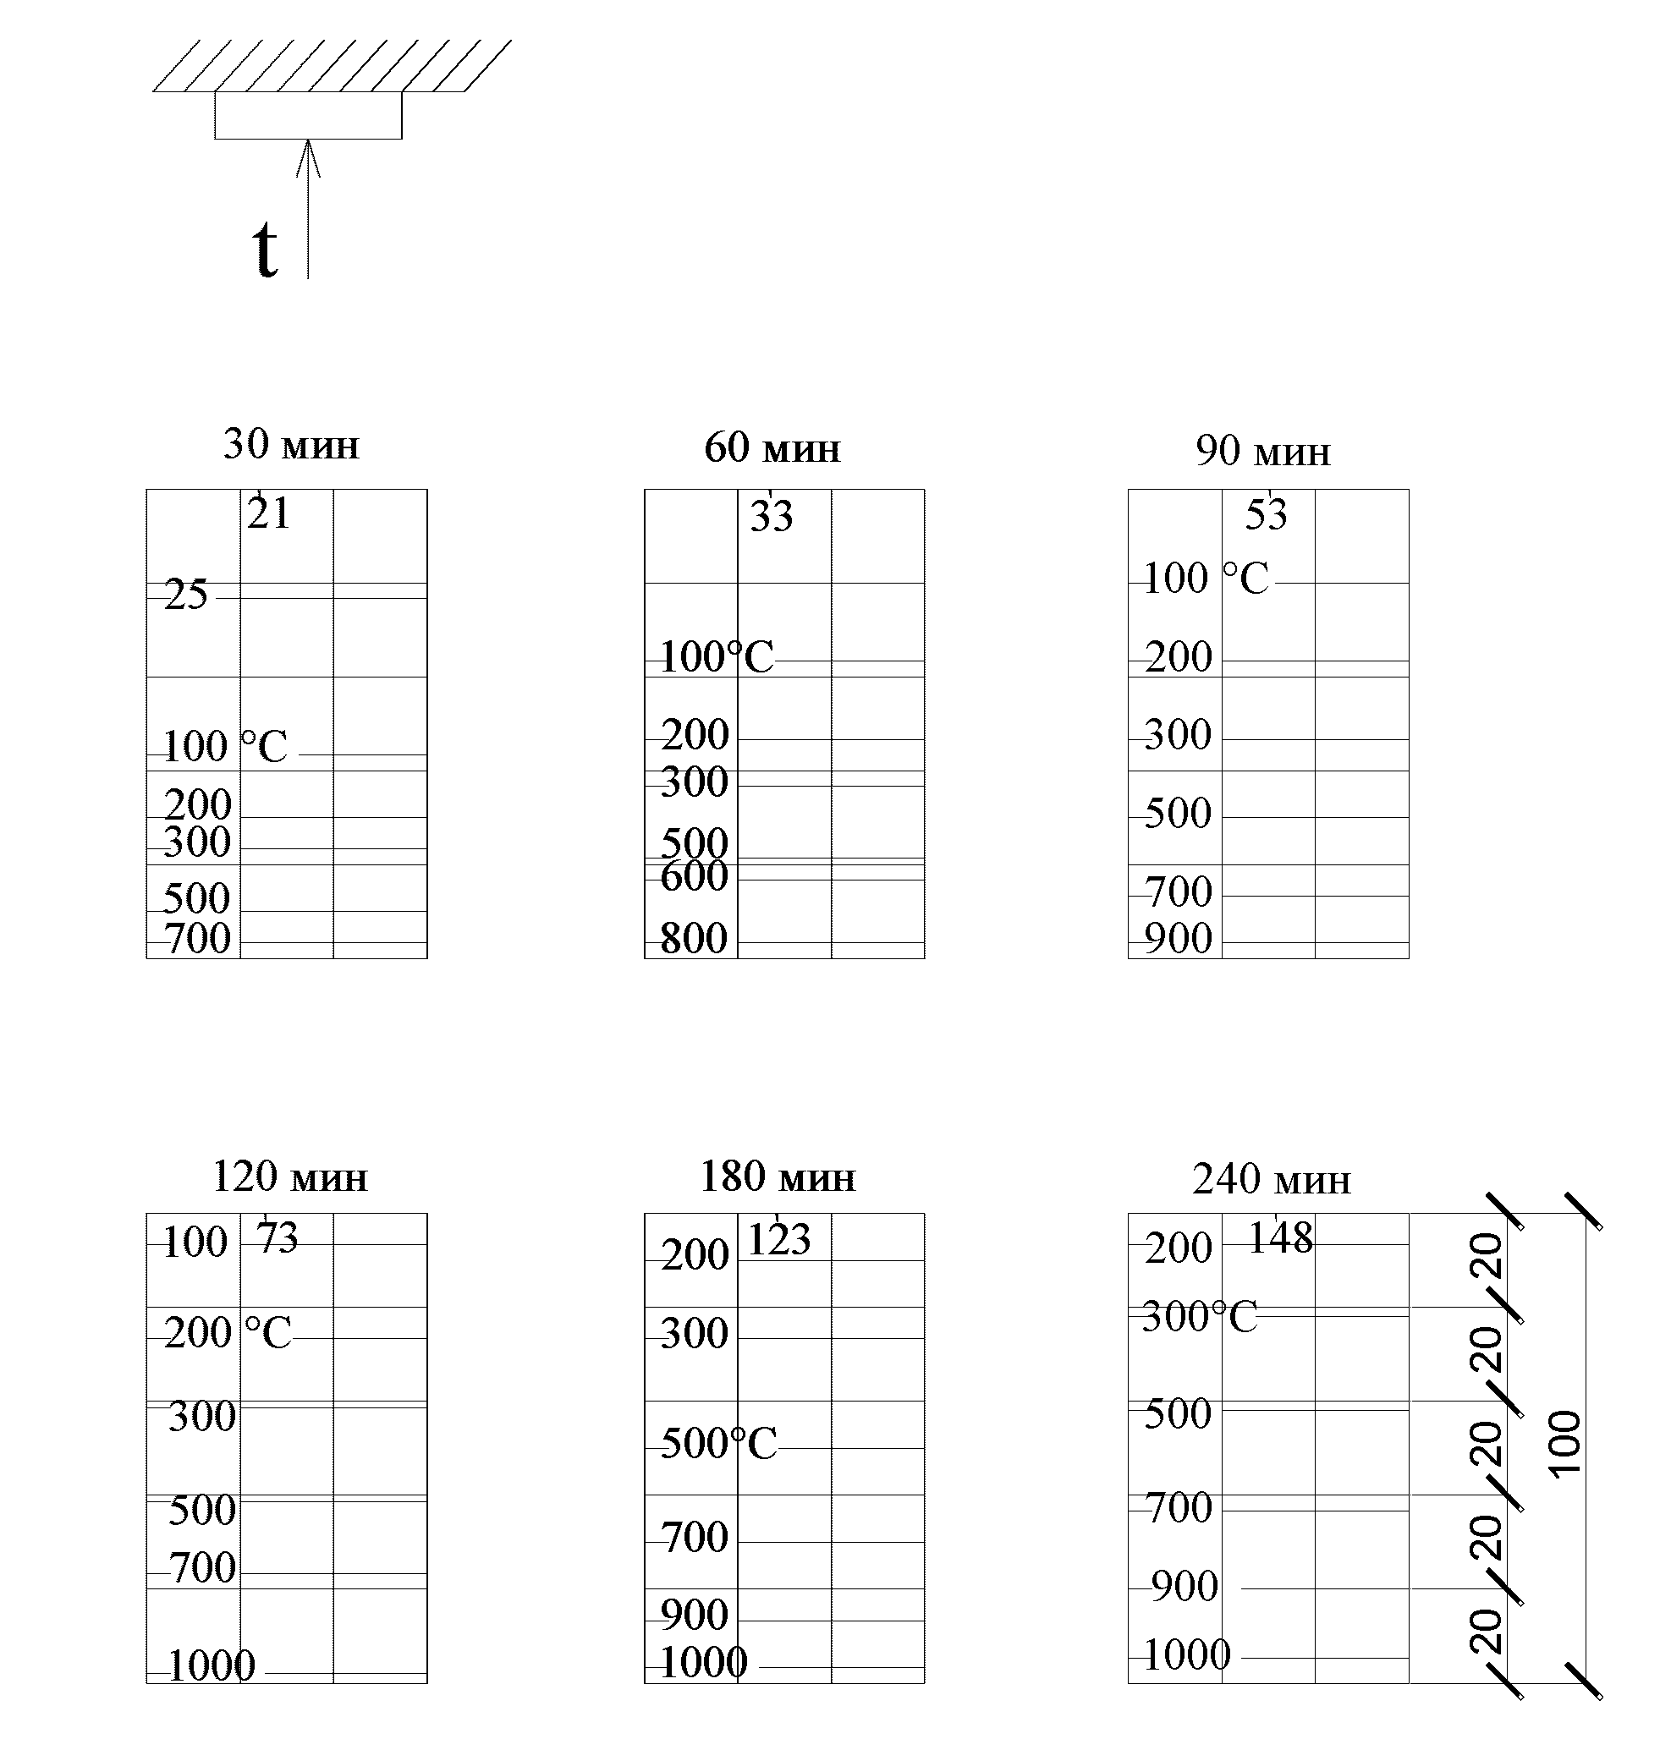

Рисунок И.14 - Плита из легкого бетона толщиной 100 мм

при нагреве с одной стороны

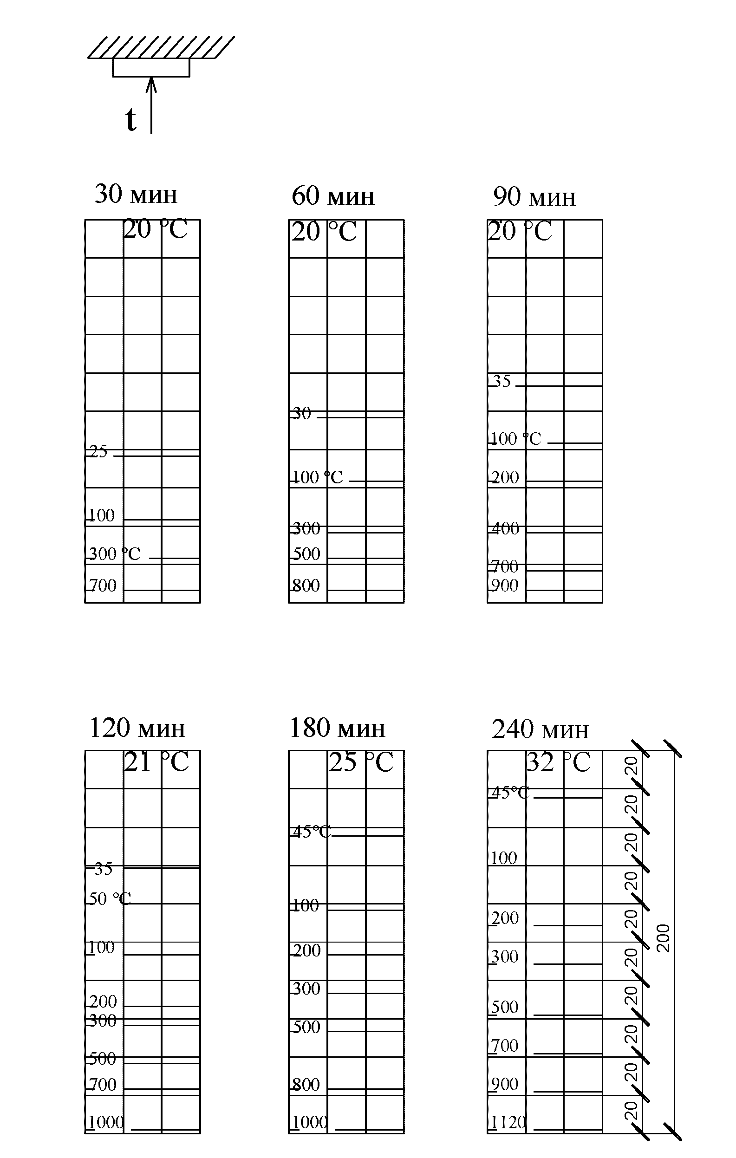

Рисунок И.15 - Плита из легкого бетона толщиной 200 мм

при нагреве с одной стороны

Приложение К

ФОРМА ЗАКЛЮЧЕНИЯ ПО РЕЗУЛЬТАТАМ ОБСЛЕДОВАНИЯ

СТРОИТЕЛЬНЫХ КОНСТРУКЦИЙ ЗДАНИЙ (СООРУЖЕНИЙ) ПОСЛЕ ПОЖАРА

|  |  |  |  |  |
| --- | --- | --- | --- | --- |
| СОГЛАСОВАНО:  Должность руководителя организации - собственника здания, где произошел пожар | |  | УТВЕРЖДАЮ:  Должность руководителя предприятия, где работает эксперт | |
| ____________  Подпись | (ФИО руководителя организации - собственника здания, где произошел пожар |  | _________  Подпись | (ФИО руководителя предприятия, где работает эксперт) |
| ____________ | Дата согласования |  | ___________ | Дата утверждения |

ЗАКЛЮЧЕНИЕ

О СОСТОЯНИИ СТРОИТЕЛЬНЫХ КОНСТРУКЦИЙ ЗДАНИЯ

(СООРУЖЕНИЯ) ПОСЛЕ ПОЖАРА

СОДЕРЖАНИЕ

ЛИСТ ПОДПИСЕЙ ИСПОЛНИТЕЛЕЙ-ЭКСПЕРТОВ

ВВОДНЫЕ РАЗДЕЛЫ (введение, нормативные ссылки, и т.п.)

I СВЕДЕНИЯ О ПОЖАРЕ

1 Дата происшествия пожара и время, его общая продолжительность, время от начала интенсивного горения до достижения максимальной температуры пожара, причина пожара (если установлена специальной комиссией), место очага пожара, значение максимальной средней температуры в помещении во время пожара, пожарная нагрузка (что и где горело).

2 Средства тушения пожара и их воздействие на конструкции.

II ХАРАКТЕРИСТИКА ЗДАНИЯ И КОНСТРУКЦИЙ ДО ПОЖАРА

1 Наименование здания, год постройки, размеры в плане, этажность, число помещений и их краткая характеристика, конструктивная схема здания.

2 Статическая схема конструкций (статически определимая или нет, балки, рамы, арки, и т.д.), материал конструкций (классы бетона и арматуры, их физико-механические свойства), преднапряженные или нет, типовые или индивидуальные (для типовых указать номер альбома), размеры конструкций.

3 Нагрузка на конструкции (значение, статическая, динамическая, равномерно распределенная, сосредоточенная).

4 Отклонения от проекта, которые были допущены при строительстве.

5 Сведения о состоянии строительных конструкций до пожара.

6 Оценку степени повреждения железобетонных конструкций при пожаре.

III РЕЗУЛЬТАТЫ ИНЖЕНЕРНОГО ОБСЛЕДОВАНИЯ СТРОИТЕЛЬНЫХ КОНСТРУКЦИЙ ЗДАНИЯ ПОСЛЕ ПОЖАРА

1 Описание дефектов, повреждений и деформаций конструкций и их параметров после пожара.

2 Информация о максимальной температуре нагрева бетонных поверхностей и арматуры при пожаре, длительность их нагрева, распределение температур по поперечному сечению конструкций при максимальной температуре среды во время пожара.

3 Характеристика состояния после пожара каждой конструкции или однотипных групп конструкций, расположенных в зоне пожара, с описанием дефектов, повреждений и деформаций, прогибов, трещин, состояния опираний, стыков и сварных соединений. Дефектные ведомости и дефектосхемы можно привести как по тексту заключения, так и в приложениях.

4 Результаты оценки расчетной схемы железобетонных конструкций и здания после пожара.

5 Результаты оценки остаточной несущей способности железобетонных конструкций после пожара (указывается при необходимости).

6 Результаты контроля прочностных характеристик материалов.

IV ВЫВОДЫ О ТЕХНИЧЕСКОМ СОСТОЯНИИ ЗДАНИЯ И КОНСТРУКЦИЙ ПОСЛЕ ПОЖАРА

1 Оценка категории технического состояния строительных конструкций и здания (сооружения) в целом после пожара с выводами о возможности дальнейшей эксплуатации здания при ранее существовавших условиях эксплуатации и технологических процессах, которые присутствовали до пожара. Следует ли внести изменения в процессе эксплуатации здания, изменить нагрузки на конструкции.

2 Выводы о необходимости усиления или восстановления конструкций и здания в целом.

3 Перечень конструкций, непригодных к дальнейшей эксплуатации и которые необходимо заменить на новые.

4 Перечень пригодных к дальнейшей эксплуатации конструкций, но требующих усиления или уменьшения действующих на них в процессе эксплуатации нагрузок.

5 Перечень конструкций, требующих небольшого ремонта по их восстановлению.

6 Перечень конструкций, пригодных к дальнейшей эксплуатации без усиления и ремонта под проектные нагрузки.

V РЕКОМЕНДАЦИИ ПО УСИЛЕНИЮ И ВОССТАНОВЛЕНИЮ КОНСТРУКЦИЙ ПОСЛЕ ПОЖАРА

1 Перечень конструкций, которые подлежат замене, восстановлению или усилению с кратким описанием дефектов.

2 Характеристики фактической прочности бетона и арматуры, а также фактической геометрии остаточных сечений железобетонных конструкций после пожара, которые следует принять в расчет по усилению поврежденных конструкций.

3 Сведения о расчетной схеме здания и поврежденных конструкций после пожара.

4 Рекомендуемые принципиальные решения по восстановлению и усилению поврежденных пожаром конструкций.

Приложения: Графические материалы, фотодокументы и другие обосновывающие материалы, а также разрешительные документы - лицензия или свидетельство СРО, дающие право на проведение работ в области пожарной безопасности.

Приложение Л

ОСНОВНЫЕ БУКВЕННЫЕ ОБОЗНАЧЕНИЯ

*Rbn* - нормативное значение прочности на сжатие бетона при нормальной температуре;

*Rbnt* - нормативное значение прочности на сжатие бетона, подвергавшегося воздействию повышенных и высоких температур при пожаре;

*Rsn* - нормативное значение сопротивления растяжению арматуры при нормальной температуре;

*Rs* - расчетное значение сопротивления растяжению арматуры при нормальной температуре;

*Rsnt* - нормативное значение сопротивления растяжению арматуры, подвергавшейся воздействию повышенных и высоких температур при пожаре;

*Rsc* - расчетное сопротивления сжатию арматуры при нормальной температуре;

*Rsct* - расчетное сопротивление сжатию арматуры, подвергавшейся воздействию повышенных и высоких температур при пожаре;

*Rsw* - расчетное сопротивление растяжению поперечной арматуры при нормальной температуре;

*Rswt* - расчетное сопротивление растяжению поперечной арматуры, подвергавшейся воздействию повышенных и высоких температур при пожаре;

*Eb* - модуль упругости бетона при нормальной температуре;

*Ebt* - модуль упругости бетона при температурном воздействии пожара;

*Es* - модуль упругости арматуры при нормальной температуре;

*Est* - модуль упругости арматуры при температурном воздействии пожара;

и - коэффициенты условий работы, учитывающие изменение модулей упругости бетона и арматуры в охлажденном состоянии после температурного воздействия пожара;



- коэффициент условий работы бетона, учитывающий изменение прочности на сжатие бетона в охлажденном состоянии после температурного воздействия пожара;



, - коэффициенты условий работы, учитывающие изменение сопротивлений арматуры растяжению и сжатию в охлажденном состоянии после температурного воздействия пожара;



- значение предварительного напряжения в напрягаемой арматуре до пожара;



- остаточное значение предварительного напряжения в арматуре после температурного воздействия пожара (в % от исходного значения при изготовлении);



*ts* - температура нагрева арматуры при пожаре;

*t* - температура среды в зоне пожара;

*t*н - температура среды в помещении до начала пожара;

Характеристики длительности пожара

- длительность пожара (мин);



- фактическая длительность интенсивного горения при пожаре, определенная специалистом-экспертом в ходе инженерного обследования;



- длительность пожара, определяемая по натурным данным (по остаткам обгорелой древесины);



- фактическая длительность интенсивного горения при пожаре, зафиксированная в акте предварительного обследования;



- эквивалентная длительность интенсивного горения при стандартном режиме пожара.



БИБЛИОГРАФИЯ

|  |  |
| --- | --- |
| [1] | Федеральный закон от 21 декабря 1994 г. N 69-ФЗ "О пожарной безопасности" |
| [2] | Федеральный закон от 22 июля 2008 г. N 123-ФЗ "Технический регламент о требованиях пожарной безопасности" |
| [3] | Федеральный закон от 30 декабря 2009 г. N 384-ФЗ "Технический регламент о безопасности зданий и сооружений" |
| [4] | Приказ Министерства строительства Российской Федерации от 6 декабря 1994 г. N 17-48 "О порядке расследования причин аварий зданий и сооружений на территории Российской Федерации" |
| [5] | Приказ Минтруда России от 01 июня 2015 г. N 336н "Об утверждении правил по охране труда в строительстве". |
| [6] | СНиП 12-03-2001 Безопасность труда в строительстве. Часть 1. Общие требования |
| [7] | СНиП 12-04-2002 Безопасность труда в строительстве. Часть 2. Строительное производство |
| [8] | Методические рекомендации по оценке свойств бетона после пожара, НИИЖБ, 1985 |
| [9] | МДС 21-1-98 Предотвращение распространения пожара. Пособие к СНиП 21-01-97 "Пожарная безопасность зданий и сооружений" |